**TRƯỜNG ĐẠI HỌC KINH TẾ - ĐẠI HỌC ĐÀ NẴNG**

**KHOA THỐNG KÊ – TIN HỌC**

**---🙠🕮🙢---**



**BÁO CÁO NHÓM**

**TÀI LIỆU ĐẶC TẢ YÊU CẦU PHẦN MỀM**

**HỆ THỐNG QUẢN LÝ SPA**

**GVHD:** Đinh Trần Trung Hiếu

**Nhóm:** Nhóm 1

**Thành viên:** Nguyễn Đỗ Ánh Như

Nguyễn Trương Thiện Nhân

Tạ Quang Nhã

Nguyễn Thị Hằng

Đặng Phương Thảo

Đặng Hoàng Bảo Khanh

Sàn Mỹ Linh

Hoàng Ngọc Thiên Hương

Nguyễn Đức Anh Pháp

Cao Lê Thị Tuyết Nhung

Đỗ Thị Hoài Nhi

*Đà Nẵng, ngày 25 tháng 04 năm* *2024*

**NỘI DUNG**

**1** **Giới thiệu** 4

1.1 Mục đích 4

1.2 Phạm vi nghiên cứu 4

1.3 Tham khảo 4

**2** **Mô tả Module** 5

2.1 Use Case 5

2.2 Đặc tả Use case 5

2.2.1 Use case quản lý nhân viên 5

2.2.2 Use case quản lý tài khoản 10

2.2.3 Use case quản lý phòng 14

2.2.4 Use case quản lý giường 20

2.2.5 Use case quản lý sản phẩm 25

2.2.6 Use case quản lý danh mục sản phẩm 29

2.2.7 Use case quản lý dịch vụ 33

2.2.8 Use case quản lý gói dịch vụ 37

2.2.9 Use case quản lý khách hàng 41

2.2.10 Use case quản lý lịch hẹn 44

2.2.11 Use case quản lý đơn hàng 48

2.2.12 Use case quản lý hóa đơn 52

2.2.13 Use case quản lý phiếu thu 56

2.2.14 Use case quản lý kho sản phẩm 60

2.2.15 Báo cáo doanh thu 71

**3** **Flow** 73

3.1 Flow Khách đến khách đi 74

3.2 Flow Nhập kho 74

**4** **Data model** 75

**5** **Sreen Flows** 75

**6** **Screen Details** 76

6.1 Màn hình 1 - Quản lý nhân viên 76

6.1.1 Xem/Tìm kiếm thông tin nhân viên 76

6.1.2 Thêm thông tin nhân viên mới 77

6.1.3 Cập nhật thông tin nhân viên 80

6.1.4 Xóa thông tin nhân viên 81

6.2 Màn hình 2 - Quản lý phòng 81

6.2.1 Xem/Tìm kiếm phòng 81

6.2.2 Tạo danh sách phòng 82

6.2.3 Sửa phòng 82

6.2.4 Xóa phòng 83

6.3 Màn hình 3 - Quản lý giường 86

6.3.1 Xem/Tìm kiếm giường 86

6.3.2 Sửa giường 86

6.3.3 Tạo danh sách giường 87

6.3.4 Xóa giường 88

6.4 Màn hình 4 - Quản lý sản phẩm 90

6.4.1 Tạo sản phẩm 90

6.4.2 Xem/Tìm kiếm sản phẩm 91

6.4.3 Chỉnh sửa sản phẩm 93

6.4.4 Xóa sản phẩm 95

6.5 Màn hình 5 - Quản lý danh mục sản phẩm 96

6.5.1 Xem danh mục sản phẩm 96

6.5.2 Tạo danh mục sản phẩm 97

6.5.2 Sửa danh mục sản phẩm 97

6.5.3 Xóa danh mục sản phẩm 98

6.6 Màn hình 6 - Quản lý dịch vụ 98

6.6.1 Tạo dịch vụ 98

6.6.2 Xem/Tìm kiếm danh sách dịch vụ 99

6.6.3 Chỉnh sửa thông tin dịch vụ 101

6.6.4 Xóa thông tin dịch vụ 102

6.7 Màn hình 7 - Quản lý gói dịch vụ 103

6.7.1 Xem/Tìm kiếm danh sách gói dịch vụ 103

6.7.2 Tạo gói dịch vụ 104

6.7.3 Chỉnh sửa thông tin gói dịch vụ 105

6.7.4 Xóa gói dịch vụ 106

6.8 Màn hình 8 - Quản lý khách hàng 107

6.8.1 Xem/Tìm kiếm thông tin khách hàng 107

6.8.2 Tạo thông tin khách hàng 108

6.8.3 Sửa thông tin khách hàng 109

6.8.4 Xóa thông tin khách hàng 110

6.9 Màn hình 9 - Quản lý lịch hẹn 111

6.9.1 Xem/Tìm kiếm lịch hẹn 111

6.9.2 Tạo lịch hẹn 113

6.9.3 Chỉnh sửa lịch hẹn 116

6.10 Màn hình 10 - Quản lý đơn hàng 117

6.10.1 Tạo đơn hàng 117

6.10.2 Xem/Tìm kiếm đơn hàng 122

6.11 Màn hình 11 - Quản lý hóa đơn 123

6.11.1 Xem/Tìm kiếm hóa đơn 123

6.12 Màn hình 12 - Quản lý phiếu thu 124

6.12.1 Tạo phiếu thu 124

6.12.2 Xem/Tìm kiếm phiếu thu 125

6.13 Màn hình 13 - Quản lý phiếu xuất kho 125

6.13.1 Xem/Tìm kiếm phiếu xuất kho 125

6.13.2 Tạo phiếu xuất kho 126

6.13.3 Chỉnh sửa thông tin xuất kho 127

6.13.4 Xóa phiếu xuất kho 128

6.14 Màn hình 14 - Quản lý phiếu nhập kho 129

6.14.1 Xem/Tìm kiếm phiếu nhập kho 129

6.14.2 Tạo phiếu nhập kho 130

6.14.3 Chỉnh sửa thông tin phiếu nhập kho 130

6.14.4 Xóa phiếu nhập kho 131

6.15 Màn hình 15 - Báo cáo doanh thu 133

6.15.1 Xem báo cáo doanh thu 133

6.15.2 Xuất báo cáo doanh thu 134

6.15.3 In báo cáo doanh thu 135

# **1** **Giới thiệu**

## 1.1 Mục đích

Hệ thống quản lý spa là phần mềm hỗ trợ các nghiệp vụ như đặt lịch hẹn, quản lý dịch vụ, chăm sóc khách hàng, quản lý nhân sự, doanh thu,... Phần mềm này giúp các chủ spa và nhân viên tiết kiệm thời gian, thao tác nhanh chóng, dễ dàng sử dụng, đồng thời nâng cao hiệu quả quản lý và trải nghiệm khách hàng.

Mục tiêu của tài liệu này là mô tả chi tiết các chức năng và phi chức năng của hệ thống quản lý spa. Tài liệu đóng vai trò như một cầu nối giữa người sử dụng và đội ngũ phát triển, đảm bảo rằng hệ thống được xây dựng đúng mục tiêu và yêu cầu của người sử dụng. Ngoài ra, tài liệu cũng hỗ trợ đội phát triển trong việc đặc tả các tính năng, tránh sai lệch so với yêu cầu của khách hàng.

## 1.2 Phạm vi nghiên cứu

Hệ thống tập trung vào các nghiệp vụ cơ bản của spa như:

* Quản lý đặt lịch hẹn, thông báo nhắc lịch tự động và nhân viên.
* Quản lý các gói dịch vụ, sản phẩm
* Theo dõi thông tin khách hàng, lịch sử sử dụng dịch vụ, và phản hồi khách hàng.
* Quản lý nhân sự, ca làm việc
* Tính toán doanh thu, lợi nhuận, và phân tích hiệu quả kinh doanh.

Ngoài ra, hệ thống còn khai thác các tiện ích như tích hợp ví điện tử, gửi SMS/Email tự động, hoặc tích hợp công cụ phân tích dữ liệu nhằm giúp các chủ spa đưa ra quyết định quản lý tối ưu.

## 1.3 Tham khảo

<https://app.spago.vn/tai-khoan/dang-nhap?fbclid=IwZXh0bgNhZW0CMTEAAR3Q6tJx73suLusXPTJf6Z9VwGZ8rcFsAyzxLbfs-0Kv9PlGmEKvoeehL9Q_aem_R14qqZrixB_H29h_W4NxLQ>

<https://www.visual-paradigm.com/guide/data-modeling/what-is-entity-relationship-diagram/?fbclid=IwZXh0bgNhZW0CMTEAAR1Fef1qmJ4f0Sg8XJa3ZPSwuOI2XEcnMEZjL1MyjztkKnYzluIKkxZ9uRg_aem_QwkCgpLQ3e-xSckHgsbIzQ>

<https://vboxselfstorage.com/quy-trinh-nhap-kho/?fbclid=IwZXh0bgNhZW0CMTEAAR16BLcb7XqZu2xTkMgaABwny-SUnpOvRTcHfA1IS3WDSTWTdq3z-SJ9ejU_aem_iinsK5Zb5bsoNP6jLYxx-w>

<https://businesswiki.codx.vn/quy-trinh-xuat-kho/?fbclid=IwZXh0bgNhZW0CMTEAAR1pdyuqM3dzV4z9J-fTrUidZE55qGyyUlbi-feZGs1fY92ZaKOKp5DhlaY_aem_UF6YrnBfWyUquO_dhJM2nQ>

<https://chamspamassage.com/?fbclid=IwZXh0bgNhZW0CMTEAAR23RAoBcoR0ST-i8u9fPLKnWxdAYR553S-F8qSlAwQ2rwj87cqHxfWH4nU_aem_Atx2YTBz5K45O7H8V7R7kw>

# **2** **Mô tả Module**

## 2.1 Use Case

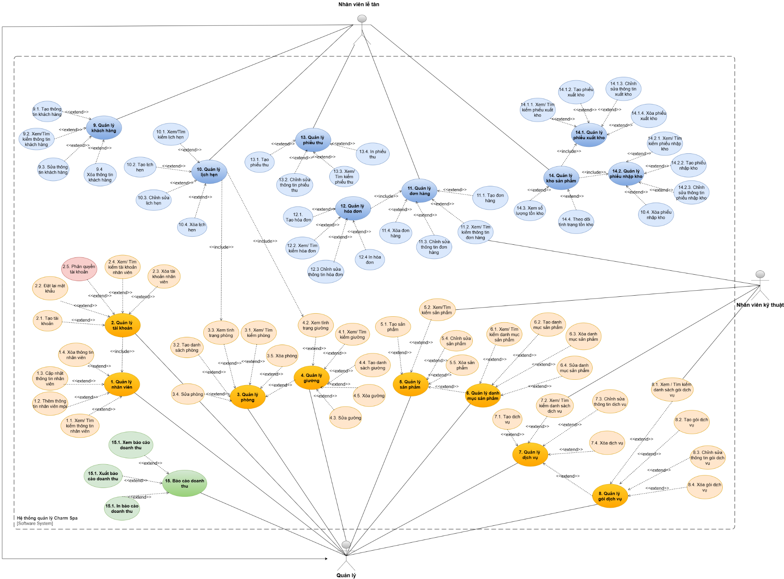

Link UseCase:

https://drive.google.com/file/d/1pZg_D_c10IuLqP7TZKW9_waasVTMecoq/view?fbclid=IwZXh0bgNhZW0CMTAAAR0I1_qjcvGQOTAQ1DhOpi23Vzs0979AtVUaMkz_AZbB8q0rUIMZRPo1-L8_aem_EXDlbNNSqlIM9tEtNQEddg

## 2.2 Đặc tả Use case

### 2.2.1 Use case quản lý nhân viên

#### 2.2.1.1 Xem/Tìm kiếm thông tin nhân viên

|  |  |
| --- | --- |
| **Use Case ID** | **UC1.1** |
| **Tên Use case** | **Xem/Tìm kiếm thông tin nhân viên** |
| **Mô tả tổng quát** | Quản lý muốn xem hoặc tìm kiếm thông tin chi tiết về nhân viên trong hệ thống. |
| **Tác nhân chính** | Quản lý |
| **Sự kiện kích hoạt** | Khi người dùng nhấn vào mục quản lý nhân viên và chọn chức năng tìm kiếm (Nếu muốn) |
| **Điều kiện trước** | Tác nhân đã đăng nhập thành công vào hệ thống với quyền phù hợp.  Thông tin nhân viên đã được lưu trữ trong hệ thống. |
| **Điều kiện sau** | Thông tin chi tiết của nhân viên được hiển thị |
| **Luồng xử lý chính:**   1. Tác nhân đăng nhập vào hệ thống và chọn chức năng “Quản lý nhân viên” và chọn “Tìm kiếm thông tin nhân viên” 2. Nhập từ khóa tìm kiếm (tên, mã nhân viên, hoặc số điện thoại). 3. Hệ thống hiển thị danh sách nhân viên phù hợp với từ khóa. 4. Tác nhân chọn nhân viên từ danh sách để xem thông tin chi tiết. | |
| **Luồng xử lý ngoại lệ:**  **E1:** Không tìm thấy kết quả: Hệ thống thông báo "Không có nhân viên phù hợp với từ khóa". | |

#### 2.2.1.2 Thêm thông tin nhân viên mới

|  |  |
| --- | --- |
| **Use Case ID** | **UC1.2** |
| **Tên Use case** | **Thêm thông tin nhân viên mới** |
| **Mô tả tổng quát** | Quản lý thêm một nhân viên mới vào hệ thống với các thông tin như họ tên, ngày sinh, số điện thoại, vị trí công việc, và ngày bắt đầu làm việc. |
| **Tác nhân chính** | Quản lý |
| **Sự kiện kích hoạt** | Khi người dùng nhấn vào mục quản lý nhân viên và chọn chức năng thêm mới nhân viên |
| **Điều kiện trước** | Tác nhân đã đăng nhập thành công vào hệ thống với quyền phù hợp |
| **Điều kiện sau** | Nhân viên mới được thêm vào hệ thống và có thể tra cứu thông tin |
| **Luồng xử lý chính:**   1. Tác nhân chọn chức năng "Thêm nhân viên mới". 2. Nhập thông tin cần thiết (họ tên, số điện thoại, vị trí làm việc, ngày bắt đầu...). 3. Hệ thống kiểm tra tính hợp lệ của dữ liệu (VD: số điện thoại không trùng lặp). 4. Hệ thống lưu thông tin nhân viên vào cơ sở dữ liệu. 5. Hiển thị thông báo "Thêm nhân viên thành công". | |
| **Luồng xử lý ngoại lệ:**  **E1:** Dữ liệu nhập không hợp lệ: Hệ thống hiển thị thông báo lỗi cụ thể | |

#### 2.2.1.3 Cập nhật thông tin nhân viên

|  |  |
| --- | --- |
| **Use Case ID** | **UC1.3** |
| **Tên Use case** | **Cập nhật thông tin nhân viên** |
| **Mô tả tổng quát** | Quản lý chỉnh sửa thông tin của nhân viên đã có trong hệ thống. |
| **Tác nhân chính** | Quản lý |
| **Sự kiện kích hoạt** | Khi người dùng nhấn vào mục quản lý nhân viên và chọn chức năng chỉnh sửa thông tin nhân viên |
| **Điều kiện trước** | Tác nhân đã đăng nhập với quyền quản lý.  Nhân viên cần chỉnh sửa đã tồn tại trong hệ thống. |
| **Điều kiện sau** | Thông tin nhân viên được cập nhật trong cơ sở dữ liệu. |
| **Luồng xử lý chính:**   1. Tác nhân tìm kiếm và chọn nhân viên cần chỉnh sửa. 2. Chọn chức năng "Cập nhật thông tin". 3. Nhập các thông tin cần thay đổi 4. Hệ thống kiểm tra tính hợp lệ của dữ liệu. 5. Hệ thống lưu thông tin cập nhật. 6. Hiển thị thông báo "Cập nhật thành công". | |
| **Luồng xử lý ngoại lệ:**  **E1: Nhân viên không tồn tại:** Hệ thống hiển thị thông báo “Không tìm thấy nhân viên” | |

#### 2.2.1.4 Xóa thông tin nhân viên

|  |  |
| --- | --- |
| **Use Case ID** | **UC1.4** |
| **Tên Use case** | **Xóa thông tin nhân viên** |
| **Mô tả tổng quát** | Quản lý xóa thông tin của nhân viên không còn làm việc tại Spa |
| **Tác nhân chính** | Quản lý |
| **Sự kiện kích hoạt** | Khi người dùng nhấn vào mục quản lý nhân viên và chọn chức năng xóa thông tin nhân viên |
| **Điều kiện trước** | Tác nhân đã đăng nhập với quyền quản lý.  Nhân viên cần xóa đã tồn tại trong hệ thống. |
| **Điều kiện sau** | Thông tin nhân viên được xóa khỏi hệ thống |
| **Luồng xử lý chính:**   1. Tác nhân tìm kiếm và chọn nhân viên cần xóa. 2. Chọn chức năng "Xóa nhân viên". 3. Hệ thống hiển thị thông báo xác nhận 4. Tác nhân xác nhận hành động xóa. 5. Hệ thống xóa thông tin nhân viên khỏi cơ sở dữ liệu. 6. Hiển thị thông báo "Xóa thành công". | |
| **Luồng xử lý ngoại lệ:**  **E1: Nhân viên không tồn tại:** Hệ thống hiển thị thông báo “Không tìm thấy nhân viên” | |

### 2.2.2 Use case quản lý tài khoản

#### 2.2.2.1 Tạo tài khoản

|  |  |
| --- | --- |
| **Use Case ID** | **UC2.1** |
| **Tên Use case** | **Tạo tài khoản** |
| **Mô tả tổng quát** | Cho phép quản lý tạo tài khoản cho nhân viên mới, bao gồm thông tin đăng nhập và quyền truy cập hệ thống. |
| **Tác nhân chính** | Quản lý |
| **Sự kiện kích hoạt** | Khi người dùng nhấn vào mục quản lý tài khoản và chọn chức năng tạo tài khoản. |
| **Điều kiện trước** | Tác nhân đã đăng nhập với quyền quản lý  Nhân viên được tạo tài khoản đã tồn tại trong hệ thống |
| **Điều kiện sau** | Tài khoản mới được tạo và có thể sử dụng để đăng nhập. |
| **Luồng xử lý chính:**   1. Quản lý chọn chức năng "Tạo tài khoản". 2. Nhập thông tin tài khoản (tên đăng nhập, mật khẩu, quyền truy cập). 3. Hệ thống kiểm tra tính hợp lệ của dữ liệu. 4. Hệ thống lưu thông tin tài khoản và liên kết với hồ sơ nhân viên. 5. Hiển thị thông báo "Tạo tài khoản thành công". | |
| **Luồng xử lý ngoại lệ:**  **E1: Tên đăng nhập đã tồn tại:** Hệ thống yêu cầu chọn tên đăng nhập khác | |

#### 2.2.2.2 Đặt lại mật khẩu

|  |  |
| --- | --- |
| **Use Case ID** | **UC2.2** |
| **Tên Use case** | **Đặt lại mật khẩu** |
| **Mô tả tổng quát** | Cho phép quản lý đặt lại mật khẩu cho tài khoản của nhân viên trong trường hợp bị quên hoặc cần thay đổi. |
| **Tác nhân chính** | Quản lý |
| **Sự kiện kích hoạt** | Khi người dùng nhấn vào mục quản lý tài khoản và chọn chức năng đặt lại mật khẩu |
| **Điều kiện trước** | Tài khoản cần đặt lại mật khẩu đã tồn tại trong hệ thống. |
| **Điều kiện sau** | Tài khoản được cập nhật với mật khẩu mới. |
| **Luồng xử lý chính:**   1. Quản lý tìm kiếm tài khoản cần đặt lại mật khẩu. 2. Chọn chức năng "Đặt lại mật khẩu". 3. Nhập mật khẩu mới và xác nhận. 4. Hệ thống lưu mật khẩu mới. 5. Hiển thị thông báo "Đặt lại mật khẩu thành công". | |
| **Luồng xử lý ngoại lệ:**  **E1:** Tài khoản không tồn tại: Hệ thống thông báo "Không tìm thấy tài khoản". | |

#### 2.2.2.3 Xóa tài khoản nhân viên

|  |  |
| --- | --- |
| **Use Case ID** | **UC2.3** |
| **Tên Use case** | **Xóa tài khoản nhân viên** |
| **Mô tả tổng quát** | Cho phép quản lý xóa tài khoản nhân viên không còn làm việc tại Spa. |
| **Tác nhân chính** | Quản lý |
| **Sự kiện kích hoạt** | Khi người dùng nhấn vào mục quản lý tài khoản và chọn chức năng xóa tài khoản. |
| **Điều kiện trước** | Tài khoản cần xóa đã tồn tại trong hệ thống. |
| **Điều kiện sau** | Tài khoản được xóa khỏi hệ thống. |
| **Luồng xử lý chính:**   1. Quản lý tìm kiếm và chọn tài khoản cần xóa. 2. Chọn chức năng "Xóa tài khoản". 3. Hệ thống hiển thị thông báo xác nhận. 4. Quản lý xác nhận hành động xóa. 5. Hệ thống xóa tài khoản khỏi cơ sở dữ liệu. 6. Hiển thị thông báo "Xóa thành công". | |
| **Luồng xử lý ngoại lệ:**  **E1:** Tài khoản không tồn tại: Hệ thống hiển thị thông báo "Không tìm thấy tài khoản". | |

#### 2.2.2.4 Xem/Tìm kiếm tài khoản nhân viên

|  |  |
| --- | --- |
| **Use Case ID** | **UC2.4** |
| **Tên Use case** | **Xem/Tìm kiếm tài khoản nhân viên** |
| **Mô tả tổng quát** | Cho phép quản lý tìm kiếm và xem thông tin chi tiết của tài khoản nhân viên. |
| **Tác nhân chính** | Quản lý |
| **Sự kiện kích hoạt** | Khi người dùng nhấn vào mục quản lý nhân viên và chọn chức năng tìm kiếm tài khoản (nếu muốn) |
| **Điều kiện trước** | Hệ thống đã lưu trữ thông tin tài khoản nhân viên. |
| **Điều kiện sau** | Thông tin chi tiết về tài khoản được hiển thị. |
| **Luồng xử lý chính:**   1. Quản lý chọn chức năng "Tìm kiếm tài khoản nhân viên". 2. Nhập từ khóa tìm kiếm (tên đăng nhập, email, hoặc mã nhân viên). 3. Hệ thống hiển thị danh sách tài khoản phù hợp. 4. Quản lý chọn một tài khoản để xem chi tiết. | |
| **Luồng xử lý ngoại lệ:**  **E1:** Không tìm thấy kết quả: Hệ thống thông báo "Không tìm thấy tài khoản phù hợp". | |

#### 2.2.2.5 Phân quyền tài khoản

|  |  |
| --- | --- |
| **Use Case ID** | **UC2.5** |
| **Tên Use case** | **Phân quyền tài khoản** |
| **Mô tả tổng quát** | Cho phép quản lý chỉnh sửa quyền truy cập cho tài khoản nhân viên, bao gồm quyền xem, sửa hoặc quản lý các module trong hệ thống. |
| **Tác nhân chính** | Quản lý |
| **Sự kiện kích hoạt** | Khi người dùng nhấn vào mục quản lý tài khoản và chọn chức năng Phân quyền |
| **Điều kiện trước** | Tài khoản cần phân quyền đã tồn tại trong hệ thống. |
| **Điều kiện sau** | Quyền truy cập mới được áp dụng cho tài khoản. |
| **Luồng xử lý chính:**   1. Quản lý tìm kiếm và chọn tài khoản cần phân quyền. 2. Chọn chức năng "Phân quyền". 3. Chọn các quyền cần cấp 4. Hệ thống lưu quyền mới cho tài khoản. 5. Hiển thị thông báo "Phân quyền thành công". | |
| **Luồng xử lý ngoại lệ:**  **E1:** Phân quyền không hợp lệ (quyền bị trùng hoặc không khả dụng): Hệ thống hiển thị thông báo lỗi cụ thể. | |

### 2.2.3 Use case quản lý phòng

#### 2.2.3.1 Xem/Tìm kiếm phòng

|  |  |
| --- | --- |
| **Use Case ID** | **UC3.1** |
| **Tên Use case** | **Xem/Tìm kiếm phòng** |
| **Mô tả tổng quát** | Cho phép quản lý xem danh sách các phòng hoặc tìm kiếm thông tin phòng cụ thể. |
| **Tác nhân chính** | Quản lý |
| **Sự kiện kích hoạt** | Tác nhân yêu cầu tra cứu thông tin phòng từ hệ thống. |
| **Điều kiện trước** | Tác nhân đã đăng nhập vào hệ thống.  Danh sách phòng đã được lưu trong hệ thống. |
| **Điều kiện sau** | Thông tin chi tiết về phòng được hiển thị. |
| **Luồng xử lý chính:**   1. Tác nhân chọn chức năng "Xem/Tìm kiếm phòng". 2. Nhập từ khóa tìm kiếm (tên phòng, mã phòng). 3. Hệ thống hiển thị danh sách các phòng phù hợp. 4. Tác nhân chọn một phòng từ danh sách để xem chi tiết. | |
| **Luồng xử lý ngoại lệ:**  **E1: Không tìm thấy kết quả phù hợp:** Hệ thống hiển thị thông báo “Không tìm thấy phòng phù hợp” | |

#### 2.2.3.2 Tạo danh sách phòng

|  |  |
| --- | --- |
| **Use Case ID** | **UC3.2** |
| **Tên Use case** | **Tạo danh sách phòng** |
| **Mô tả tổng quát** | Cho phép quản lý thêm mới các phòng vào danh sách quản lý của hệ thống. |
| **Tác nhân chính** | Quản lý |
| **Sự kiện kích hoạt** | Quản lý yêu cầu thêm phòng mới vào hệ thống. |
| **Điều kiện trước** | Quản lý đã đăng nhập với quyền phù hợp. |
| **Điều kiện sau** | Phòng mới được thêm vào danh sách quản lý. |
| **Luồng xử lý chính:**   1. Quản lý chọn chức năng "Tạo danh sách phòng". 2. Nhập thông tin phòng 3. Hệ thống kiểm tra tính hợp lệ của thông tin nhập vào. 4. Hệ thống lưu thông tin phòng mới vào cơ sở dữ liệu. 5. Hiển thị thông báo "Thêm phòng thành công". | |
| **Luồng xử lý ngoại lệ:**  **E1:** Dữ liệu không hợp lệ: Hệ thống hiển thị thông báo lỗi và yêu cầu nhập lại thông tin. | |

#### 2.2.3.3 Xem tình trạng phòng

|  |  |
| --- | --- |
| **Use Case ID** | **UC3.3** |
| **Tên Use case** | **Xem tình trạng phòng** |
| **Mô tả tổng quát** | Cho phép quản lý hoặc nhân viên lễ tân xem tình trạng hiện tại của các phòng |
| **Tác nhân chính** | Quản lý |
| **Sự kiện kích hoạt** | Tác nhân yêu cầu xem tình trạng phòng. |
| **Điều kiện trước** | Tác nhân đã đăng nhập vào hệ thống.  Thông tin tình trạng phòng được cập nhật trong hệ thống. |
| **Điều kiện sau** | Tác nhân có thể xem tình trạng hiện tại của các phòng. |
| **Luồng xử lý chính:**   1. Tác nhân chọn chức năng "Xem tình trạng phòng". 2. Hệ thống hiển thị danh sách các phòng kèm trạng thái (trống, đang sử dụng, bảo trì). 3. Tác nhân có thể lọc danh sách theo trạng thái mong muốn. | |
| **Luồng xử lý ngoại lệ:**  **E1:** Danh sách phòng trống: Hệ thống hiển thị thông báo “Không có phòng nào trong trạng thái yêu cầu” | |

#### 2.2.3.4 Sửa phòng

|  |  |
| --- | --- |
| **Use Case ID** | **UC3.4** |
| **Tên Use case** | **Sửa phòng** |
| **Mô tả tổng quát** | Cho phép quản lý chỉnh sửa thông tin của một phòng trong hệ thống. |
| **Tác nhân chính** | Quản lý |
| **Sự kiện kích hoạt** | Quản lý yêu cầu chỉnh sửa thông tin phòng. |
| **Điều kiện trước** | Phòng cần chỉnh sửa đã tồn tại trong hệ thống. |
| **Điều kiện sau** | Thông tin phòng được cập nhật trong hệ thống. |
| **Luồng xử lý chính:**   1. Quản lý chọn chức năng "Sửa phòng". 2. Tìm kiếm và chọn phòng cần sửa. 3. Nhập thông tin mới (tên phòng, loại phòng, trạng thái). 4. Hệ thống kiểm tra tính hợp lệ của thông tin mới. 5. Hệ thống cập nhật thông tin phòng trong cơ sở dữ liệu. 6. Hiển thị thông báo "Cập nhật thành công". | |
| **Luồng xử lý ngoại lệ:**  **E1:** Dữ liệu mới không hợp lệ: Hệ thống thông báo lỗi và yêu cầu nhập lại. | |

#### 2.2.3.5 Xóa phòng

|  |  |
| --- | --- |
| **Use Case ID** | **UC3.5** |
| **Tên Use case** | **Xóa phòng** |
| **Mô tả tổng quát** | Cho phép quản lý xóa một phòng không còn được sử dụng khỏi hệ thống. |
| **Tác nhân chính** | Quản lý |
| **Sự kiện kích hoạt** | Quản lý yêu cầu xóa một phòng khỏi danh sách. |
| **Điều kiện trước** | Phòng cần xóa tồn tại trong danh sách quản lý.  Phòng không ở trạng thái "Đang sử dụng". |
| **Điều kiện sau** | Phòng được xóa khỏi danh sách quản lý. |
| **Luồng xử lý chính:**   1. Quản lý chọn chức năng "Xóa phòng". 2. Tìm kiếm và chọn phòng cần xóa. 3. Hệ thống hiển thị thông báo xác nhận hành động xóa. 4. Quản lý xác nhận. 5. Hệ thống xóa phòng khỏi cơ sở dữ liệu. 6. Hiển thị thông báo "Xóa thành công". | |
| **Luồng xử lý ngoại lệ:**  **E1:** Phòng đang sử dụng: Hệ thống thông báo “Không thể xóa phòng đang sử dụng” | |

### 2.2.4 Use case quản lý giường

#### 2.2.4.1 Xem/Tìm kiếm giường

|  |  |
| --- | --- |
| **Use Case ID** | **UC4.1** |
| **Tên Use case** | **Xem/Tìm kiếm giường** |
| **Mô tả tổng quát** | Cho phép quản lý tìm kiếm và xem thông tin giường trong hệ thống |
| **Tác nhân chính** | Quản lý |
| **Sự kiện kích hoạt** | Quản lý yêu cầu tra cứu thông tin giường |
| **Điều kiện trước** | Tác nhân đã đăng nhập vào hệ thống.  Hệ thống đã lưu thông tin các giường. |
| **Điều kiện sau** | Thông tin chi tiết của giường được hiển thị |
| **Luồng xử lý chính:**   1. Tác nhân chọn chức năng "Xem/Tìm kiếm giường". 2. Nhập từ khóa tìm kiếm (tên giường, mã giường, loại giường). 3. Hệ thống hiển thị danh sách giường phù hợp. 4. Tác nhân chọn một giường để xem chi tiết. | |
| **Luồng xử lý ngoại lệ:**  **E1:** Không tìm thấy kết quả phù hợp: Hệ thống thông báo "Không tìm thấy giường phù hợp" | |

#### 2.2.4.2 Xem tình trạng giường

|  |  |
| --- | --- |
| **Use Case ID** | **UC4.2** |
| **Tên Use case** | **Xem tình trạng giường** |
| **Mô tả tổng quát** | Cho phép tác nhân kiểm tra tình trạng hiện tại của các giường (Trống, đang sử dụng, bảo trì). |
| **Tác nhân chính** | Quản lý |
| **Sự kiện kích hoạt** | Tác nhân yêu cầu kiểm tra tình trạng giường. |
| **Điều kiện trước** | Tác nhân đã đăng nhập vào hệ thống.  Thông tin tình trạng giường được cập nhật trong hệ thống. |
| **Điều kiện sau** | Tác nhân biết tình trạng hiện tại của các giường |
| **Luồng xử lý chính:**   1. Tác nhân chọn chức năng “Xem tình trạng giường”. 2. Hệ thống hiển thị danh sách các giường cùng trạng thái (trống, đang sử dụng, bảo trì). 3. Tác nhân lọc danh sách theo trạng thái mong muốn. | |
| **Luồng xử lý ngoại lệ:**  **E1:** Không có giường ở trạng thái được yêu cầu: Hệ thống thông báo “Không tìm thấy giường trong trạng thái yêu cầu” | |

#### 2.2.4.3 Sửa giường

|  |  |
| --- | --- |
| **Use Case ID** | **UC4.3** |
| **Tên Use case** | **Sửa giường** |
| **Mô tả tổng quát** | Cho phép quản lý chỉnh sửa thông tin của một giường trong hệ thống |
| **Tác nhân chính** | Quản lý |
| **Sự kiện kích hoạt** | Quản lý yêu cầu chỉnh sửa thông tin giường |
| **Điều kiện trước** | Giường cần chỉnh sửa đã tồn tại trong hệ thống |
| **Điều kiện sau** | Thông tin giường được cập nhật thành công |
| **Luồng xử lý chính:**   1. Quản lý chọn chức năng "Sửa giường". 2. Tìm kiếm và chọn giường cần sửa. 3. Nhập thông tin mới. 4. Hệ thống kiểm tra tính hợp lệ của thông tin mới. 5. Hệ thống cập nhật thông tin giường. 6. Hiển thị thông báo "Cập nhật thành công". | |
| **Luồng xử lý ngoại lệ:**  **E1:** Thông tin mới không hợp lệ: Hệ thống thông báo lỗi và yêu cầu nhập lại | |

#### 2.2.4.4 Tạo danh sách giường

|  |  |
| --- | --- |
| **Use Case ID** | **UC4.4** |
| **Tên Use case** | **Tạo danh sách giường** |
| **Mô tả tổng quát** | Cho phép quản lý thêm mới giường vào danh sách quản lý trong hệ thống |
| **Tác nhân chính** | Quản lý |
| **Sự kiện kích hoạt** | Quản lý yêu cầu thêm mới giường vào hệ thống |
| **Điều kiện trước** | Quản lý đã đăng nhập với quyền phù hợp |
| **Điều kiện sau** | Giường mới được thêm vào danh sách quản lý |
| **Luồng xử lý chính:**   1. Quản lý chọn chức năng “Tạo danh sách giường”. 2. Nhập thông tin giường. 3. Hệ thống kiểm tra tính hợp lệ của dữ liệu. 4. Hệ thống lưu thông tin giường mới vào cơ sở dữ liệu. 5. Hiển thị thông báo “Thêm giường thành công”. | |
| **Luồng xử lý ngoại lệ:**  **E1:** Mã giường đã tồn tại: Hệ thống hiển thị thông báo lỗi và yêu cầu nhập lại mã giường. | |

#### 2.2.4.5 Xóa giường

|  |  |
| --- | --- |
| **Use Case ID** | **UC4.5** |
| **Tên Use case** | **Xóa giường** |
| **Mô tả tổng quát** | Cho phép quản lý xóa giường không còn sử dụng khỏi hệ thống |
| **Tác nhân chính** | Quản lý |
| **Sự kiện kích hoạt** | Quản lý yêu cầu xóa một giường khỏi danh sách |
| **Điều kiện trước** | Giường cần xóa đã tồn tại trong danh sách.  Giường không ở trạng thái "Đang sử dụng" |
| **Điều kiện sau** | Giường được xóa khỏi danh sách quản lý |
| **Luồng xử lý chính:**   1. Quản lý chọn chức năng "Xóa giường". 2. Tìm kiếm và chọn giường cần xóa. 3. Hệ thống hiển thị thông báo xác nhận. 4. Quản lý xác nhận. 5. Hệ thống xóa giường khỏi cơ sở dữ liệu. 6. Hiển thị thông báo "Xóa thành công". | |
| **Luồng xử lý ngoại lệ:**  **E1:** Giường đang sử dụng: Hệ thống thông báo “Không thể xóa giường đang sử dụng”. | |

### 2.2.5 Use case quản lý sản phẩm

#### 2.2.5.1 Tạo sản phẩm

|  |  |
| --- | --- |
| **Use Case ID** | **UC5.1** |
| **Tên Use case** | **Tạo sản phẩm** |
| **Mô tả tổng quát** | Cho phép quản lý thêm mới sản phẩm vào danh sách quản lý của hệ thống. |
| **Tác nhân chính** | Quản lý |
| **Sự kiện kích hoạt** | Quản lý yêu cầu thêm sản phẩm mới vào hệ thống. |
| **Điều kiện trước** | Quản lý đã đăng nhập với quyền phù hợp. |
| **Điều kiện sau** | Sản phẩm mới được thêm vào danh sách quản lý. |
| **Luồng xử lý chính:**   1. Quản lý chọn chức năng "Tạo sản phẩm". 2. Nhập thông tin sản phẩm. 3. Hệ thống kiểm tra tính hợp lệ của dữ liệu. 4. Hệ thống lưu thông tin sản phẩm mới vào cơ sở dữ liệu. 5. Hiển thị thông báo "Thêm sản phẩm thành công". | |
| **Luồng xử lý ngoại lệ:**  **E1:** Mã sản phẩm đã tồn tại: Hệ thống hiển thị thông báo lỗi và yêu cầu nhập lại mã sản phẩm | |

#### 2.2.5.2 Xem/Tìm kiếm sản phẩm

|  |  |
| --- | --- |
| **Use Case ID** | **UC5.2** |
| **Tên Use case** | **Xem/Tìm kiếm sản phẩm** |
| **Mô tả tổng quát** | Cho phép quản lý hoặc nhân viên tra cứu thông tin các sản phẩm trong hệ thống. |
| **Tác nhân chính** | Quản lý  Nhân viên |
| **Sự kiện kích hoạt** | Tác nhân yêu cầu tìm kiếm hoặc xem thông tin sản phẩm. |
| **Điều kiện trước** | Danh sách sản phẩm đã tồn tại trong hệ thống. |
| **Điều kiện sau** | Thông tin chi tiết của sản phẩm được hiển thị. |
| **Luồng xử lý chính:**   1. Tác nhân chọn chức năng "Xem/Tìm kiếm sản phẩm". 2. Nhập từ khóa tìm kiếm (tên, mã sản phẩm, danh mục). 3. Hệ thống hiển thị danh sách sản phẩm phù hợp. 4. Tác nhân chọn một sản phẩm để xem chi tiết. | |
| **Luồng xử lý ngoại lệ:**  **E1:** Không tìm thấy kết quả phù hợp: Hệ thống thông báo “Không tìm thấy sản phẩm phù hợp” | |

#### 2.2.5.3 Chỉnh sửa sản phẩm

|  |  |
| --- | --- |
| **Use Case ID** | **UC5.3** |
| **Tên Use case** | **Chỉnh sửa sản phẩm** |
| **Mô tả tổng quát** | Cho phép quản lý cập nhật thông tin của một sản phẩm trong hệ thống. |
| **Tác nhân chính** | Quản lý |
| **Sự kiện kích hoạt** | Quản lý yêu cầu chỉnh sửa thông tin sản phẩm. |
| **Điều kiện trước** | Sản phẩm cần chỉnh sửa đã tồn tại trong danh sách. |
| **Điều kiện sau** | Thông tin sản phẩm được cập nhật thành công. |
| **Luồng xử lý chính:**   1. Quản lý chọn chức năng "Chỉnh sửa sản phẩm". 2. Tìm kiếm và chọn sản phẩm cần sửa. 3. Nhập thông tin mới. 4. Hệ thống kiểm tra tính hợp lệ của thông tin mới. 5. Hệ thống cập nhật thông tin sản phẩm. 6. Hiển thị thông báo "Cập nhật thành công". | |
| **Luồng xử lý ngoại lệ:**  **E1:** Thông tin mới không hợp lệ: Hệ thống thông báo lỗi và yêu cầu nhập lại. | |

#### 2.2.5.4 Xóa sản phẩm

|  |  |
| --- | --- |
| **Use Case ID** | **UC5.4** |
| **Tên Use case** | **Xóa sản phẩm** |
| **Mô tả tổng quát** | Cho phép quản lý xóa một sản phẩm không còn kinh doanh khỏi hệ thống. |
| **Tác nhân chính** | Quản lý |
| **Sự kiện kích hoạt** | Quản lý yêu cầu xóa một sản phẩm khỏi danh sách. |
| **Điều kiện trước** | Sản phẩm cần xóa đã tồn tại trong danh sách. |
| **Điều kiện sau** | Sản phẩm được xóa khỏi danh sách quản lý. |
| **Luồng xử lý chính:**   1. Quản lý chọn chức năng "Xóa sản phẩm". 2. Tìm kiếm và chọn sản phẩm cần xóa. 3. Hệ thống hiển thị thông báo xác nhận. 4. Quản lý xác nhận. 5. Hệ thống xóa sản phẩm khỏi cơ sở dữ liệu. 6. Hiển thị thông báo "Xóa thành công". | |
| **Luồng xử lý ngoại lệ:**  **E1:** Sản phẩm đang có đơn hàng chưa hoàn tất: Hệ thống thông báo "Không thể xóa sản phẩm đang được sử dụng". | |

### 2.2.6 Use case quản lý danh mục sản phẩm

#### 2.2.6.1 Xem/Tìm kiếm danh mục sản phẩm

|  |  |
| --- | --- |
| **Use Case ID** | **UC6.1** |
| **Tên Use case** | **Xem/Tìm kiếm danh mục sản phẩm** |
| **Mô tả tổng quát** | Cho phép quản lý tra cứu thông tin danh mục sản phẩm trong hệ thống. |
| **Tác nhân chính** | Quản lý |
| **Sự kiện kích hoạt** | Tác nhân yêu cầu xem hoặc tìm kiếm danh mục sản phẩm. |
| **Điều kiện trước** | Danh mục sản phẩm đã được thiết lập trong hệ thống. |
| **Điều kiện sau** | Danh sách hoặc chi tiết danh mục được hiển thị. |
| **Luồng xử lý chính:**   1. Tác nhân chọn chức năng "Xem/Tìm kiếm danh mục sản phẩm". 2. Nhập từ khóa tìm kiếm (tên danh mục, mã danh mục). 3. Hệ thống hiển thị danh sách danh mục sản phẩm phù hợp. 4. Tác nhân chọn một danh mục để xem chi tiết. | |
| **Luồng xử lý ngoại lệ:**  **E1:** Không tìm thấy kết quả phù hợp: Hệ thống thông báo "Không tìm thấy danh mục phù hợp" | |

#### 2.2.6.2 Tạo danh mục sản phẩm

|  |  |
| --- | --- |
| **Use Case ID** | **UC6.2** |
| **Tên Use case** | **Tạo danh mục sản phẩm** |
| **Mô tả tổng quát** | Cho phép quản lý thêm mới danh mục sản phẩm vào danh sách quản lý của hệ thống. |
| **Tác nhân chính** | Quản lý |
| **Sự kiện kích hoạt** | Quản lý yêu cầu thêm danh mục sản phẩm mới vào hệ thống. |
| **Điều kiện trước** | Quản lý đã đăng nhập với quyền phù hợp. |
| **Điều kiện sau** | Danh mục sản phẩm mới được thêm vào danh sách quản lý. |
| **Luồng xử lý chính:**   1. Quản lý chọn chức năng "Tạo danh mục sản phẩm". 2. Nhập thông tin danh mục. 3. Hệ thống kiểm tra tính hợp lệ của dữ liệu. 4. Hệ thống lưu thông tin danh mục sản phẩm mới vào cơ sở dữ liệu. 5. Hiển thị thông báo "Thêm danh mục sản phẩm thành công". | |
| **Luồng xử lý ngoại lệ:**  **E1:** Danh mục sản phẩm đã tồn tại: Hệ thống hiển thị thông báo lỗi và yêu cầu nhập lại thông tin | |

#### 2.2.6.3 Xóa danh mục sản phẩm

|  |  |
| --- | --- |
| **Use Case ID** | **UC6.3** |
| **Tên Use case** | **Xóa danh mục sản phẩm** |
| **Mô tả tổng quát** | Cho phép quản lý xóa danh mục sản phẩm không còn sử dụng khỏi hệ thống. |
| **Tác nhân chính** | Quản lý |
| **Sự kiện kích hoạt** | Quản lý yêu cầu xóa một danh mục sản phẩm khỏi hệ thống. |
| **Điều kiện trước** | Danh mục cần xóa đã tồn tại trong danh sách.  Danh mục không chứa sản phẩm đang kinh doanh. |
| **Điều kiện sau** | Danh mục sản phẩm được xóa khỏi hệ thống. |
| **Luồng xử lý chính:**   1. Quản lý chọn chức năng "Xóa danh mục sản phẩm". 2. Tìm kiếm và chọn danh mục cần xóa. 3. Hệ thống hiển thị thông báo xác nhận. 4. Quản lý xác nhận. 5. Hệ thống xóa danh mục khỏi cơ sở dữ liệu. 6. Hiển thị thông báo "Xóa thành công". | |
| **Luồng xử lý ngoại lệ:**  **E1:** Danh mục đang chứa sản phẩm: Hệ thống thông báo "Không thể xóa danh mục đang chứa sản phẩm". | |

#### 2.2.6.4 Sửa danh mục sản phẩm

|  |  |
| --- | --- |
| **Use Case ID** | **UC6.4** |
| **Tên Use case** | **Sửa danh mục sản phẩm** |
| **Mô tả tổng quát** | Cho phép quản lý chỉnh sửa thông tin của danh mục sản phẩm trong hệ thống. |
| **Tác nhân chính** | Quản lý |
| **Sự kiện kích hoạt** | Quản lý yêu cầu chỉnh sửa danh mục sản phẩm. |
| **Điều kiện trước** | Danh mục sản phẩm cần chỉnh sửa đã tồn tại trong danh sách. |
| **Điều kiện sau** | Thông tin danh mục được cập nhật thành công. |
| **Luồng xử lý chính:**   1. Quản lý chọn chức năng "Sửa danh mục sản phẩm". 2. Tìm kiếm và chọn danh mục cần sửa. 3. Nhập thông tin mới. 4. Hệ thống kiểm tra tính hợp lệ của thông tin mới. 5. Hệ thống cập nhật thông tin danh mục. 6. Hiển thị thông báo "Cập nhật thành công". | |
| **Luồng xử lý ngoại lệ:**  **E1:**Thông tin mới không hợp lệ: Hệ thống hiển thị lỗi và yêu cầu nhập lại thông tin. | |

### 2.2.7 Use case quản lý dịch vụ

#### 2.2.7.1 Tạo dịch vụ

|  |  |
| --- | --- |
| **Use Case ID** | **UC7.1** |
| **Tên Use case** | **Tạo dịch vụ** |
| **Mô tả tổng quát** | Cho phép quản lý thêm mới một dịch vụ vào danh sách quản lý của hệ thống. |
| **Tác nhân chính** | Quản lý |
| **Sự kiện kích hoạt** | Quản lý yêu cầu thêm dịch vụ mới vào hệ thống. |
| **Điều kiện trước** | Quản lý đã đăng nhập với quyền phù hợp. |
| **Điều kiện sau** | Dịch vụ mới được thêm vào danh sách quản lý. |
| **Luồng xử lý chính:**   1. Quản lý chọn chức năng "Tạo dịch vụ". 2. Nhập thông tin dịch vụ. 3. Hệ thống kiểm tra tính hợp lệ của dữ liệu. 4. Hệ thống lưu thông tin dịch vụ mới vào cơ sở dữ liệu. 5. Hiển thị thông báo "Thêm dịch vụ thành công". | |
| **Luồng xử lý ngoại lệ:**  **E1:** Mã dịch vụ đã tồn tại: Hệ thống hiển thị thông báo lỗi và yêu cầu nhập lại mã dịch vụ | |

#### 2.2.7.2 Xem/Tìm kiếm danh sách dịch vụ

|  |  |
| --- | --- |
| **Use Case ID** | **UC7.2** |
| **Tên Use case** | **Xem/Tìm kiếm danh sách dịch vụ** |
| **Mô tả tổng quát** | Cho phép quản lý hoặc nhân viên tra cứu thông tin các dịch vụ trong hệ thống. |
| **Tác nhân chính** | Quản lý  Nhân viên |
| **Sự kiện kích hoạt** | Tác nhân yêu cầu tìm kiếm hoặc xem thông tin dịch vụ. |
| **Điều kiện trước** | Danh sách dịch vụ đã tồn tại trong hệ thống. |
| **Điều kiện sau** | Thông tin chi tiết của dịch vụ được hiển thị. |
| **Luồng xử lý chính:**   1. Tác nhân chọn chức năng "Tìm kiếm dịch vụ". 2. Nhập từ khóa tìm kiếm (tên, mã dịch vụ). 3. Hệ thống hiển thị danh sách dịch vụ phù hợp. 4. Tác nhân chọn một dịch vụ để xem chi tiết. | |
| **Luồng xử lý ngoại lệ:**  **E1:** Không tìm thấy kết quả phù hợp: Hệ thống thông báo “Không tìm thấy dịch vụ phù hợp” | |

#### 2.2.7.3 Chỉnh sửa thông tin dịch vụ

|  |  |
| --- | --- |
| **Use Case ID** | **UC7.3** |
| **Tên Use case** | **Chỉnh sửa thông tin dịch vụ** |
| **Mô tả tổng quát** | Cho phép quản lý cập nhật thông tin của một dịch vụ trong hệ thống. |
| **Tác nhân chính** | Quản lý |
| **Sự kiện kích hoạt** | Quản lý yêu cầu chỉnh sửa thông tin dịch vụ. |
| **Điều kiện trước** | Dịch vụ cần chỉnh sửa đã tồn tại trong danh sách. |
| **Điều kiện sau** | Thông tin dịch vụ được cập nhật thành công. |
| **Luồng xử lý chính:**   1. Quản lý chọn chức năng "Chỉnh sửa dịch vụ". 2. Tìm kiếm và chọn dịch vụ cần sửa. 3. Nhập thông tin mới. 4. Hệ thống kiểm tra tính hợp lệ của thông tin mới. 5. Hệ thống cập nhật thông tin dịch vụ. 6. Hiển thị thông báo "Cập nhật thành công". | |
| **Luồng xử lý ngoại lệ:**  **E1:** Thông tin mới không hợp lệ: Hệ thống thông báo lỗi và yêu cầu nhập lại. | |

#### 2.2.7.4 Xóa dịch vụ

|  |  |
| --- | --- |
| **Use Case ID** | **UC7.4** |
| **Tên Use case** | **Xóa dịch vụ** |
| **Mô tả tổng quát** | Cho phép quản lý xóa một dịch vụ không còn kinh doanh khỏi hệ thống. |
| **Tác nhân chính** | Quản lý |
| **Sự kiện kích hoạt** | Quản lý yêu cầu xóa một dịch vụ khỏi danh sách. |
| **Điều kiện trước** | Dịch cần xóa đã tồn tại trong danh sách. |
| **Điều kiện sau** | Dịch vụ được xóa khỏi danh sách quản lý. |
| **Luồng xử lý chính:**   1. Quản lý chọn chức năng "Xóa dịch vụ". 2. Tìm kiếm và chọn dịch vụ cần xóa. 3. Hệ thống hiển thị thông báo xác nhận. 4. Quản lý xác nhận. 5. Hệ thống xóa dịch vụ khỏi cơ sở dữ liệu. 6. Hiển thị thông báo "Xóa thành công". | |
| **Luồng xử lý ngoại lệ:**  **E1:** Dịch vụ cần xóa đang được sử dụng trong một hoặc nhiều đặt lịch hẹn: Hệ thống thông báo "Không thể xóa dịch vụ này vì nó đang được sử dụng. Vui lòng hủy các lịch hẹn liên quan trước khi xóa.". | |

### 2.2.8 Use case quản lý gói dịch vụ

#### 2.2.8.1 Xem/Tìm kiếm danh sách gói dịch vụ

|  |  |
| --- | --- |
| **Use Case ID** | **UC8.1** |
| **Tên Use case** | **Xem/Tìm kiếm danh sách gói dịch vụ** |
| **Mô tả tổng quát** | Cho phép quản lý hoặc nhân viên tra cứu thông tin các gói dịch vụ trong hệ thống. |
| **Tác nhân chính** | Quản lý  Nhân viên |
| **Sự kiện kích hoạt** | Tác nhân yêu cầu tìm kiếm hoặc xem thông tin gói dịch vụ. |
| **Điều kiện trước** | Danh sách gói dịch vụ đã tồn tại trong hệ thống. |
| **Điều kiện sau** | Thông tin chi tiết của gói dịch vụ được hiển thị. |
| **Luồng xử lý chính:**   1. Tác nhân chọn chức năng "Tìm kiếm gói dịch vụ". 2. Nhập từ khóa tìm kiếm (tên, mã gói dịch vụ). 3. Hệ thống hiển thị danh sách gói dịch vụ phù hợp. 4. Tác nhân chọn một gói dịch vụ để xem chi tiết. | |
| **Luồng xử lý ngoại lệ:**  **E1:** Không tìm thấy kết quả phù hợp: Hệ thống thông báo “Không tìm thấy gói dịch vụ phù hợp” | |

#### 2.2.8.2 Tạo gói dịch vụ

|  |  |
| --- | --- |
| **Use Case ID** | **UC8.2** |
| **Tên Use case** | **Tạo gói dịch vụ** |
| **Mô tả tổng quát** | Cho phép quản lý thêm mới một gói dịch vụ vào danh sách quản lý của hệ thống. |
| **Tác nhân chính** | Quản lý |
| **Sự kiện kích hoạt** | Quản lý yêu cầu thêm gói dịch vụ mới vào hệ thống. |
| **Điều kiện trước** | Quản lý đã đăng nhập với quyền phù hợp. |
| **Điều kiện sau** | Gói dịch vụ mới được thêm vào danh sách quản lý. |
| **Luồng xử lý chính:**   1. Quản lý chọn chức năng "Tạo gói dịch vụ". 2. Nhập thông tin gói dịch vụ. 3. Hệ thống kiểm tra tính hợp lệ của dữ liệu. 4. Hệ thống lưu thông tin gói dịch vụ mới vào cơ sở dữ liệu. 5. Hiển thị thông báo "Thêm gói dịch vụ thành công". | |
| **Luồng xử lý ngoại lệ:**  **E1:** Mã gói dịch vụ đã tồn tại: Hệ thống hiển thị thông báo lỗi và yêu cầu nhập lại mã gói dịch vụ | |

#### 2.2.8.3 Chỉnh sửa thông tin gói dịch vụ

|  |  |
| --- | --- |
| **Use Case ID** | **UC8.3** |
| **Tên Use case** | **Chỉnh sửa thông tin gói dịch vụ** |
| **Mô tả tổng quát** | Cho phép quản lý cập nhật thông tin của một gói dịch vụ trong hệ thống. |
| **Tác nhân chính** | Quản lý |
| **Sự kiện kích hoạt** | Quản lý yêu cầu chỉnh sửa thông tin gói dịch vụ. |
| **Điều kiện trước** | Gói dịch vụ cần chỉnh sửa đã tồn tại trong danh sách. |
| **Điều kiện sau** | Thông tin gói dịch vụ được cập nhật thành công. |
| **Luồng xử lý chính:**   1. Quản lý chọn chức năng "Chỉnh sửa gói dịch vụ". 2. Tìm kiếm và chọn gói dịch vụ cần sửa. 3. Nhập thông tin mới. 4. Hệ thống kiểm tra tính hợp lệ của thông tin mới. 5. Hệ thống cập nhật thông tin gói dịch vụ. 6. Hiển thị thông báo "Cập nhật thành công". | |
| **Luồng xử lý ngoại lệ:**  **E1:** Thông tin mới không hợp lệ: Hệ thống thông báo lỗi và yêu cầu nhập lại. | |

#### 2.2.8.4 Xóa gói dịch vụ

|  |  |
| --- | --- |
| **Use Case ID** | **UC8.4** |
| **Tên Use case** | **Xóa gói dịch vụ** |
| **Mô tả tổng quát** | Cho phép quản lý xóa một gói dịch vụ không còn kinh doanh khỏi hệ thống. |
| **Tác nhân chính** | Quản lý |
| **Sự kiện kích hoạt** | Quản lý yêu cầu xóa một gói dịch vụ khỏi danh sách. |
| **Điều kiện trước** | Gói dịch vụ cần xóa đã tồn tại trong danh sách. |
| **Điều kiện sau** | Gói dịch vụ được xóa khỏi danh sách quản lý. |
| **Luồng xử lý chính:**   1. Quản lý chọn chức năng "Xóa gói dịch vụ". 2. Tìm kiếm và chọn gói dịch vụ cần xóa. 3. Hệ thống hiển thị thông báo xác nhận. 4. Quản lý xác nhận. 5. Hệ thống xóa gói dịch vụ khỏi cơ sở dữ liệu. 6. Hiển thị thông báo "Xóa thành công". | |
| **Luồng xử lý ngoại lệ:**  **E1:** Gói dịch vụ cần xóa đang được sử dụng trong một hoặc nhiều đặt lịch hẹn: Hệ thống thông báo "Không thể xóa gói dịch vụ này vì nó đang được sử dụng. Vui lòng hủy các lịch hẹn liên quan trước khi xóa.". | |

### 2.2.9 Use case quản lý khách hàng

#### 2.2.9.1 Tạo thông tin khách hàng

|  |  |
| --- | --- |
| **Use Case ID** | **UC9.1** |
| **Tên Use case** | **Tạo thông tin khách hàng** |
| **Mô tả tổng quát** | Nhân viên muốn tạo thông tin về khách hàng trong hệ thống. |
| **Tác nhân chính** | Nhân viên lễ tân |
| **Sự kiện kích hoạt** | Khi người dùng nhấn vào mục quản lý khách hàng và chọn chức năng tạo mới (Nếu muốn) |
| **Điều kiện trước** | Tác nhân đã đăng nhập vào hệ thống với quyền phù hợp.  Thông tin khách hàng đã được lưu trữ trong hệ thống. |
| **Điều kiện sau** | Thông tin chi tiết của khách hàng mới được lưu trữ thành công và hiển thị trong hệ thống. |
| **Luồng xử lý chính:**   1. Nhân viên lễ tân đăng nhập vào hệ thống. 2. Nhân viên chọn chức năng **Quản lý khách hàng** và chọn **Tạo mới thông tin**. 3. Nhân viên nhập các thông tin bắt buộc của khách hàng (Tên, số điện thoại, địa chỉ, v.v.). 4. Nhân viên nhấn **Lưu** để hoàn tất quá trình tạo thông tin khách hàng. 5. Hệ thống lưu thông tin khách hàng mới và hiển thị xác nhận. | |
| **Luồng xử lý ngoại lệ:**  **E1:**Nếu thông tin nhập bị thiếu hoặc không hợp lệ:   * Hệ thống sẽ thông báo lỗi và yêu cầu nhập lại thông tin. | |

#### 2.2.9.2 Xem/Tìm kiếm thông tin khách hàng

|  |  |
| --- | --- |
| **Use Case ID** | **UC9.2** |
| **Tên Use case** | **Xem/tìm kiếm thông tin khách hàng** |
| **Mô tả tổng quát** | Nhân viên lễ tân muốn xem/tìm kiếm thông tin chi tiết của khách hàng trong hệ thống. |
| **Tác nhân chính** | Nhân viên lễ tân |
| **Sự kiện kích hoạt** | Khi người dùng nhấn vào mục quản lý khách hàng và chọn chức năng tìm kiếm/ xem thông tin khách(nếu muốn) |
| **Điều kiện trước** | Tác nhân đã đăng nhập thành công vào hệ thống với quyền phù hợp. |
| **Điều kiện sau** | Thông tin chi tiết của khách hàng được hiển thị trên giao diện hệ thống. |
| **Luồng xử lý chính:**   1. Nhân viên lễ tân đăng nhập vào hệ thống. 2. Nhân viên chọn chức năng **Quản lý khách hàng** và chọn **Tìm kiếm thông tin** trong thanh tìm keiems 3. Nhân viên nhập từ khóa tìm kiếm (tên, số điện thoại hoặc mã khách hàng). 4. Hệ thống hiển thị danh sách khách hàng phù hợp với từ khóa tìm kiếm. 5. Nhân viên chọn khách hàng từ danh sách để xem chi tiết thông tin. 6. Thông tin chi tiết của khách hàng được hiển thị trên giao diện. | |
| **Luồng xử lý ngoại lệ:**  **E1:**Nếu không có khách hàng nào khớp với từ khóa tìm kiếm: Hệ thống sẽ thông báo không tìm thấy khách hàng nào phù hợp và yêu cầu nhập lại từ khóa tìm kiếm. | |

#### 2.2.9.3 Sửa thông tin khách hàng

|  |  |
| --- | --- |
| **Use Case ID** | **UC9.3** |
| **Tên Use case** | **Sửa thông tin khách hàng** |
| **Mô tả tổng quát** | Nhân viên lễ tân muốn chỉnh sửa thông tin chi tiết của khách hàng trong hệ thống. |
| **Tác nhân chính** | Nhân viên lễ tân |
| **Sự kiện kích hoạt** | Khi nhân viên nhấn vào mục **Quản lý khách hàng** và chọn chức năng **Sửa thông tin**. |
| **Điều kiện trước** | Tác nhân đã đăng nhập thành công vào hệ thống với quyền phù hợp. |
| **Điều kiện sau** | Thông tin chi tiết của khách hàng được cập nhật trong hệ thống. |
| **Luồng xử lý chính:**   1. Nhân viên lễ tân đăng nhập vào hệ thống. 2. Nhân viên chọn chức năng **Quản lý khách hàng** và chọn **Sửa thông tin**. 3. Nhân viên nhập từ khóa tìm kiếm để tìm khách hàng cần sửa thông tin. 4. Hệ thống hiển thị danh sách khách hàng phù hợp với từ khóa tìm kiếm. 5. Nhân viên chọn khách hàng cần sửa thông tin. 6. Nhân viên cập nhật các thông tin cần thiết (tên, số điện thoại, địa chỉ, v.v.). 7. Nhân viên nhấn **Lưu** để hoàn tất quá trình sửa thông tin. 8. Hệ thống lưu thông tin đã chỉnh sửa và hiển thị xác nhận. | |
| **Luồng xử lý ngoại lệ:**  **E1:**Nếu không tìm thấy khách hàng cần chỉnh sửa:   * Hệ thống sẽ thông báo không tìm thấy khách hàng và yêu cầu nhập lại từ khóa tìm kiếm. | |

#### 2.2.9.4 Xóa thông tin khách hàng

|  |  |
| --- | --- |
| **Use Case ID** | **UC9.4** |
| **Tên Use case** | **Xóa thông tin khách hàng** |
| **Mô tả tổng quát** | Nhân viên lễ tân muốn xóa thông tin của khách hàng khỏi hệ thống. |
| **Tác nhân chính** | Nhân viên lễ tân |
| **Sự kiện kích hoạt** | Khi nhân viên nhấn vào mục **Quản lý khách hàng** và chọn chức năng **Xóa thông tin**. |
| **Điều kiện trước** | Tác nhân đã đăng nhập thành công vào hệ thống với quyền phù hợp. |
| **Điều kiện sau** | Thông tin của khách hàng đã bị xóa khỏi hệ thống. |
| **Luồng xử lý chính:**   1. Tác nhân đăng nhập vào hệ thống. 2. Nhân viên chọn chức năng **Quản lý khách hàng** và chọn **Xóa thông tin**. 3. Nhân viên nhập từ khóa tìm kiếm để tìm khách hàng cần xóa. 4. Hệ thống hiển thị danh sách khách hàng phù hợp với từ khóa tìm kiếm. 5. Nhân viên chọn khách hàng cần xóa thông tin. 6. Hệ thống hiển thị thông báo xác nhận xóa. 7. Nhân viên nhấn **Xác nhận xóa**. 8. Hệ thống xóa thông tin khách hàng và hiển thị xác nhận. | |
| **Luồng xử lý ngoại lệ:**  **E1:**Nếu không tìm thấy khách hàng cần xóa:   * Hệ thống sẽ thông báo không tìm thấy khách hàng và yêu cầu nhập lại từ khóa tìm kiếm. | |

### 2.2.10 Use case quản lý lịch hẹn

#### 2.2.10.1 Xem/Tìm kiếm lịch hẹn

|  |  |
| --- | --- |
| **Use Case ID** | **UC10.1** |
| **Tên Use case** | **Xem/tìm kiếm lịch hẹn** |
| **Mô tả tổng quát** | Nhân viên lễ tân muốn xem hoặc tìm kiếm lịch hẹn của khách hàng trong hệ thống.. |
| **Tác nhân chính** | Nhân viên lễ tân |
| **Sự kiện kích hoạt** | Khi nhân viên nhấn vào mục **Quản lý lịch hẹn** và chọn chức năng **Tìm kiếm/Xem lịch hẹn**. |
| **Điều kiện trước** | Tác nhân đã đăng nhập thành công vào hệ thống với quyền phù hợp. |
| **Điều kiện sau** | Lịch hẹn chi tiết của khách hàng được hiển thị trên giao diện hệ thống. |
| **Luồng xử lý chính:**   1. Nhân viên lễ tân đăng nhập vào hệ thống. 2. Nhân viên chọn chức năng **Quản lý lịch hẹn** và chọn **Tìm kiếm lịch hẹn**. 3. Nhân viên nhập từ khóa tìm kiếm (tên khách hàng, số điện thoại, ngày hẹn). 4. Hệ thống hiển thị danh sách lịch hẹn phù hợp với từ khóa tìm kiếm. 5. Nhân viên chọn lịch hẹn từ danh sách để xem chi tiết. 6. Thông tin chi tiết về lịch hẹn của khách hàng được hiển thị. | |
| **Luồng xử lý ngoại lệ:**  **E1:**Nếu không có lịch hẹn nào khớp với từ khóa tìm kiếm:   * Hệ thống sẽ thông báo không tìm thấy lịch hẹn nào phù hợp và yêu cầu nhập lại từ khóa tìm kiếm. | |

#### 2.2.10.2 Tạo lịch hẹn

|  |  |
| --- | --- |
| **Use Case ID** | **UC10.2** |
| **Tên Use case** | **Tạo lịch hẹn** |
| **Mô tả tổng quát** | Nhân viên lễ tân muốn tạo một lịch hẹn mới cho khách hàng trong hệ thống |
| **Tác nhân chính** | Nhân viên lễ tân |
| **Sự kiện kích hoạt** | Khi nhân viên nhấn vào mục **Quản lý lịch hẹn** và chọn chức năng **Tạo lịch hẹn**. |
| **Điều kiện trước** | Tác nhân đã đăng nhập thành công vào hệ thống với quyền phù hợp. |
| **Điều kiện sau** | Lịch hẹn mới được lưu trữ trong hệ thống và hiển thị chi tiết.. |
| **Luồng xử lý chính:**   1. Nhân viên lễ tân đăng nhập vào hệ thống. 2. Nhân viên chọn chức năng **Quản lý lịch hẹn** và chọn **Tạo lịch hẹn**. 3. Nhân viên nhập các thông tin về lịch hẹn (tên khách hàng, ngày giờ hẹn, dịch vụ). 4. Nhân viên nhấn **Lưu** để hoàn tất quá trình tạo lịch hẹn. 5. Hệ thống lưu thông tin lịch hẹn và hiển thị xác nhận. | |
| **Luồng xử lý ngoại lệ:**  **E1:**Nếu thông tin lịch hẹn không hợp lệ hoặc thiếu:   * Hệ thống sẽ thông báo lỗi và yêu cầu nhập lại thông tin. | |

#### 2.2.10.3 Chỉnh sửa lịch hẹn

|  |  |
| --- | --- |
| **Use Case ID** | **UC10.3** |
| **Tên Use case** | **Chỉnh sửa lịch hẹn** |
| **Mô tả tổng quát** | Nhân viên lễ tân muốn chỉnh sửa thông tin của một lịch hẹn đã được tạo trước đó. |
| **Tác nhân chính** | Nhân viên lễ tân |
| **Sự kiện kích hoạt** | Khi nhân viên nhấn vào mục **Quản lý lịch hẹn** và chọn chức năng **Chỉnh sửa lịch hẹn**. |
| **Điều kiện trước** | Tác nhân đã đăng nhập vào hệ thống với quyền phù hợp. |
| **Điều kiện sau** | Lịch hẹn đã được chỉnh sửa thành công và thông tin mới được lưu trữ trong hệ thống. |
| **Luồng xử lý chính:**   1. Nhân viên lễ tân đăng nhập vào hệ thống. 2. Nhân viên chọn chức năng **Quản lý lịch hẹn** và chọn **Chỉnh sửa lịch hẹn**. 3. Nhân viên nhập từ khóa tìm kiếm để tìm lịch hẹn cần chỉnh sửa (tên khách hàng, số điện thoại, ngày hẹn). 4. Hệ thống hiển thị danh sách lịch hẹn phù hợp với từ khóa tìm kiếm. 5. Nhân viên chọn lịch hẹn cần chỉnh sửa. 6. Nhân viên chỉnh sửa các thông tin cần thiết (ngày giờ, dịch vụ). 7. Nhân viên nhấn **Lưu** để hoàn tất quá trình chỉnh sửa. 8. Hệ thống lưu thông tin đã chỉnh sửa và hiển thị xác nhận. | |
| **Luồng xử lý ngoại lệ:**  **E1:**Nếu không tìm thấy lịch hẹn cần chỉnh sửa:   * Hệ thống sẽ thông báo không tìm thấy lịch hẹn và yêu cầu nhập lại từ khóa tìm kiếm. | |

#### 2.2.10.4 Xóa lịch hẹn

|  |  |
| --- | --- |
| **Use Case ID** | **UC10.4** |
| **Tên Use case** | **Xóa lịch hẹn** |
| **Mô tả tổng quát** | Nhân viên lễ tân muốn xóa một lịch hẹn khỏi hệ thống. |
| **Tác nhân chính** | Nhân viên lễ tân |
| **Sự kiện kích hoạt** | Khi nhân viên nhấn vào mục **Quản lý lịch hẹn** và chọn chức năng **Xóa lịch hẹn**. |
| **Điều kiện trước** | Tác nhân đã đăng nhập thành công vào hệ thống với quyền phù hợp. |
| **Điều kiện sau** | Lịch hẹn đã bị xóa khỏi hệ thống. |
| **Luồng xử lý chính:**   1. Nhân viên lễ tân đăng nhập vào hệ thống. 2. Nhân viên chọn chức năng **Quản lý lịch hẹn** và chọn **Xóa lịch hẹn**. 3. Nhân viên nhập từ khóa tìm kiếm để tìm lịch hẹn cần xóa. 4. Hệ thống hiển thị danh sách lịch hẹn phù hợp với từ khóa tìm kiếm. 5. Nhân viên chọn lịch hẹn cần xóa. 6. Hệ thống hiển thị thông báo xác nhận xóa. 7. Nhân viên nhấn **Xác nhận xóa**. 8. Hệ thống xóa lịch hẹn và hiển thị xác nhận. | |
| **Luồng xử lý ngoại lệ:**  **E1:**Nếu không tìm thấy lịch hẹn cần xóa:   * Hệ thống sẽ thông báo không tìm thấy lịch hẹn và yêu cầu nhập lại từ khóa tìm kiếm. | |

### 2.2.11 Use case quản lý đơn hàng

#### 2.2.11.1 Tạo đơn hàng

|  |  |
| --- | --- |
| **Use Case ID** | **UC11.1** |
| **Tên Use case** | **Tạo đơn hàng** |
| **Mô tả tổng quát** | Nhân viên lễ tân muốn tạo một đơn hàng mới cho khách hàng trong hệ thống. |
| **Tác nhân chính** | Nhân viên lễ tân |
| **Sự kiện kích hoạt** | Khi nhân viên nhấn vào mục **Quản lý đơn hàng** và chọn chức năng **Tạo đơn hàng**. |
| **Điều kiện trước** | Tác nhân đã đăng nhập thành công vào hệ thống với quyền phù hợp. |
| **Điều kiện sau** | Đơn hàng mới được lưu trữ trong hệ thống và hiển thị chi tiết. |
| **Luồng xử lý chính:**   1. Nhân viên lễ tân đăng nhập vào hệ thống. 2. Nhân viên chọn chức năng **Quản lý đơn hàng** và chọn **Tạo đơn hàng**. 3. Nhân viên nhập các thông tin liên quan đến đơn hàng (khách hàng, sản phẩm, số lượng, dịch vụ). 4. Nhân viên nhấn **Lưu** để hoàn tất quá trình tạo đơn hàng. 5. Hệ thống lưu đơn hàng mới và hiển thị thông báo xác nhận. | |
| **Luồng xử lý ngoại lệ:**  **E1:**Nếu thông tin đơn hàng không hợp lệ hoặc thiếu::   * Hệ thống sẽ thông báo lỗi và yêu cầu nhập lại thông tin. | |

#### 2.2.11.2 Xem/ Tìm kiếm thông tin đơn hàng

|  |  |
| --- | --- |
| **Use Case ID** | **UC11.2** |
| **Tên Use case** | **Xem/Tìm kiếm thông tin đơn hàng** |
| **Mô tả tổng quát** | Nhân viên lễ tân muốn xem hoặc tìm kiếm thông tin chi tiết của đơn hàng trong hệ thống. |
| **Tác nhân chính** | Nhân viên lễ tân |
| **Sự kiện kích hoạt** | Khi nhân viên nhấn vào mục **Quản lý đơn hàng** và chọn chức năng **Tìm kiếm/Xem đơn hàng**. |
| **Điều kiện trước** | Tác nhân đã đăng nhập thành công vào hệ thống với quyền phù hợp. |
| **Điều kiện sau** | Thông tin chi tiết của đơn hàng được hiển thị trên giao diện hệ thống |
| **Luồng xử lý chính:**   1. Nhân viên lễ tân đăng nhập vào hệ thống. 2. Nhân viên chọn chức năng **Quản lý đơn hàng** và chọn **Tìm kiếm thông tin đơn hàng**. 3. Nhân viên nhập từ khóa tìm kiếm (mã đơn hàng, tên khách hàng, sản phẩm). 4. Hệ thống hiển thị danh sách đơn hàng phù hợp với từ khóa tìm kiếm. 5. Nhân viên chọn đơn hàng từ danh sách để xem chi tiết. 6. Thông tin chi tiết về đơn hàng được hiển thị. | |
| **Luồng xử lý ngoại lệ:**  **E1:**Nếu không có đơn hàng nào khớp với từ khóa tìm kiếm: Hệ thống sẽ thông báo không tìm thấy đơn hàng nào phù hợp và yêu cầu nhập lại từ khóa tìm kiếm. | |

#### 2.2.11.3 Chỉnh sửa thông tin đơn hàng

|  |  |
| --- | --- |
| **Use Case ID** | **UC11.3** |
| **Tên Use case** | **Chỉnh sửa thông tin đơn hàng** |
| **Mô tả tổng quát** | Nhân viên lễ tân muốn chỉnh sửa thông tin của đơn hàng đã được tạo trước đó |
| **Tác nhân chính** | Nhân viên lễ tân |
| **Sự kiện kích hoạt** | Khi nhân viên nhấn vào mục **Quản lý đơn hàng** và chọn chức năng **Chỉnh sửa thông tin đơn hàng**. |
| **Điều kiện trước** | Tác nhân đã đăng nhập vào hệ thống với quyền phù hợp. |
| **Điều kiện sau** | Thông tin của đơn hàng đã được chỉnh sửa thành công và cập nhật trong hệ thống. |
| **Luồng xử lý chính:**   1. Nhân viên lễ tân đăng nhập vào hệ thống. 2. Nhân viên chọn chức năng **Quản lý đơn hàng** và chọn **Chỉnh sửa đơn hàng.** 3. Nhân viên nhập từ khóa tìm kiếm để tìm đơn hàng cần chỉnh sửa (mã đơn hàng, tên khách hàng, sản phẩm). 4. Hệ thống hiển thị danh sách đơn hàng phù hợp với từ khóa tìm kiếm. 5. Nhân viên chọn đơn hàng cần chỉnh sửa. 6. Nhân viên chỉnh sửa các thông tin cần thiết (sản phẩm, số lượng, dịch vụ). 7. Nhân viên nhấn **Lưu** để hoàn tất quá trình chỉnh sửa. 8. Hệ thống lưu thông tin đã chỉnh sửa và hiển thị xác nhận | |
| **Luồng xử lý ngoại lệ:**  **E1:**Nếu không tìm thấy đơn hàng cần chỉnh sửa: Hệ thống sẽ thông báo không tìm thấy đơn hàng và yêu cầu nhập lại từ khóa tìm kiếm | |

#### 2.2.11.4 Xóa đơn hàng

|  |  |
| --- | --- |
| **Use Case ID** | **UC11.4** |
| **Tên Use case** | **Xóa đơn hàng** |
| **Mô tả tổng quát** | Nhân viên lễ tân muốn xóa một đơn hàng khỏi hệ thống |
| **Tác nhân chính** | Nhân viên lễ tân |
| **Sự kiện kích hoạt** | Khi nhân viên nhấn vào mục **Quản lý đơn hàng** và chọn chức năng **Xóa đơn hàng**. |
| **Điều kiện trước** | Tác nhân đã đăng nhập thành công vào hệ thống với quyền phù hợp. |
| **Điều kiện sau** | Đơn hàng đã bị xóa khỏi hệ thống. |
| **Luồng xử lý chính:**   1. Nhân viên lễ tân đăng nhập vào hệ thống. 2. Nhân viên chọn chức năng **Quản lý đơn hàng** và chọn **Xóa đơn hàng**. 3. Nhân viên nhập từ khóa tìm kiếm để tìm đơn hàng cần xóa. 4. Hệ thống hiển thị danh sách đơn hàng phù hợp với từ khóa tìm kiếm. 5. Nhân viên chọn đơn hàng cần xóa. 6. Hệ thống hiển thị thông báo xác nhận xóa. 7. Nhân viên nhấn **Xác nhận xóa**. 8. Hệ thống xóa đơn hàng và hiển thị xác nhận. | |
| **Luồng xử lý ngoại lệ:**  **E1:**Nếu không tìm thấy đơn hàng cần xóa:   * Hệ thống sẽ thông báo không tìm thấy đơn hàng và yêu cầu nhập lại từ khóa tìm kiếm. | |

### 2.2.12 Use case quản lý hóa đơn

#### 2.2.12.1 Tạo hóa đơn

|  |  |
| --- | --- |
| **Use Case ID** | **UC12.1** |
| **Tên Use case** | **Tạo hóa đơn** |
| **Mô tả tổng quát** | Nhân viên lễ tân muốn tạo một hóa đơn mới cho khách hàng dựa trên các dịch vụ hoặc sản phẩm đã sử dụng. |
| **Tác nhân chính** | Nhân viên lễ tân |
| **Sự kiện kích hoạt** | Khi nhân viên nhấn vào mục **Quản lý hóa đơn** và chọn chức năng **Tạo hóa đơn**.. |
| **Điều kiện trước** | Nhân viên lễ tân đã đăng nhập thành công với quyền phù hợp.  Thông tin khách hàng và các dịch vụ đã được nhập hoặc hoàn tất. |
| **Điều kiện sau** | Hóa đơn mới được lưu trữ trong hệ thống và hiển thị chi tiết. |
| **Luồng xử lý chính:**   1. Nhân viên lễ tân đăng nhập vào hệ thống. 2. Nhân viên chọn chức năng **Quản lý hóa đơn** và chọn **Tạo hóa đơn**. 3. Nhân viên chọn khách hàng và các dịch vụ, sản phẩm cần lập hóa đơn. 4. Nhân viên xác nhận thông tin về giá, thuế và các khoản giảm giá (nếu có). 5. Nhân viên nhấn **Lưu** để hoàn tất việc tạo hóa đơn. 6. Hệ thống lưu hóa đơn mới và hiển thị thông báo xác nhận | |
| **Luồng xử lý ngoại lệ:**  **E1:**Nếu thông tin hóa đơn không hợp lệ hoặc thiếu: Hệ thống sẽ thông báo không tìm thấy đơn hàng và yêu cầu nhập lại từ khóa tìm kiếm. | |

#### 2.2.12.2 Xem/Tìm kiếm hóa đơn

|  |  |
| --- | --- |
| **Use Case ID** | **UC12.2** |
| **Tên Use case** | **Xem/Tìm kiếm hóa đơn** |
| **Mô tả tổng quát** | Nhân viên lễ tân muốn xem hoặc tìm kiếm thông tin chi tiết của các hóa đơn đã được tạo trong hệ thống.. |
| **Tác nhân chính** | Nhân viên lễ tân |
| **Sự kiện kích hoạt** | Khi nhân viên nhấn vào mục **Quản lý hóa đơn** và chọn chức năng **Tìm kiếm/Xem hóa đơn**. |
| **Điều kiện trước** | Nhân viên lễ tân đã đăng nhập với quyền phù hợp.  Thông tin khách hàng và các dịch vụ đã được nhập hoặc hoàn tất. |
| **Điều kiện sau** | Hóa đơn mới được lưu trữ trong hệ thống và hiển thị chi tiết. |
| **Luồng xử lý chính:**   1. Nhân viên lễ tân đăng nhập vào hệ thống. 2. Nhân viên chọn chức năng **Quản lý hóa đơn** và chọn **Tìm kiếm thông tin hóa đơn**. 3. Nhân viên nhập từ khóa tìm kiếm (mã hóa đơn, tên khách hàng, ngày tạo). 4. Hệ thống hiển thị danh sách hóa đơn phù hợp với từ khóa tìm kiếm. 5. Nhân viên chọn hóa đơn từ danh sách để xem chi tiết. 6. Thông tin chi tiết về hóa đơn được hiển thị. | |
| **Luồng xử lý ngoại lệ:**  **E1:**Nếu không có hóa đơn nào khớp với từ khóa tìm kiếm: Hệ thống sẽ thông báo không tìm thấy hóa đơn nào phù hợp và yêu cầu nhập lại từ khóa tìm kiếm. | |

#### 2.2.12.3 Chỉnh sửa thông tin hóa đơn

|  |  |
| --- | --- |
| **Use Case ID** | **UC12.3** |
| **Tên Use case** | **Chỉnh sửa thông tin hóa đơn** |
| **Mô tả tổng quát** | Nhân viên lễ tân muốn chỉnh sửa thông tin của hóa đơn đã được tạo trước đó. |
| **Tác nhân chính** | Nhân viên lễ tân |
| **Sự kiện kích hoạt** | Khi nhân viên nhấn vào mục **Quản lý hóa đơn** và chọn chức năng **Chỉnh sửa thông tin hóa đơn**. |
| **Điều kiện trước** | Nhân viên lễ tân đã đăng nhập với quyền phù hợp.  Thông tin khách hàng và các dịch vụ đã được nhập hoặc hoàn tất. |
| **Điều kiện sau** | Thông tin của hóa đơn đã được cập nhật trong hệ thống. |
| **Luồng xử lý chính:**   1. Nhân viên lễ tân đăng nhập vào hệ thống. 2. Nhân viên chọn chức năng **Quản lý hóa đơn** và chọn **Chỉnh sửa hóa đơn**. 3. Nhân viên nhập từ khóa tìm kiếm để tìm hóa đơn cần chỉnh sửa (mã hóa đơn, tên khách hàng, ngày tạo). 4. Hệ thống hiển thị danh sách hóa đơn phù hợp với từ khóa tìm kiếm. 5. Nhân viên chọn hóa đơn cần chỉnh sửa. 6. Nhân viên chỉnh sửa các thông tin cần Nhân viên nhấn **Lưu** để hoàn tất quá trình chỉnh sửa. 7. Hệ thống lưu thông tin đã chỉnh sửa và hiển thị xác nhận. | |
| **Luồng xử lý ngoại lệ:**  **E1:**Nếu không tìm thấy hóa đơn cần chỉnh sửa: Hệ thống sẽ thông báo không tìm thấy hóa đơn và yêu cầu nhập lại từ khóa tìm kiếm. | |

#### 2.2.12.4 In hóa đơn

|  |  |
| --- | --- |
| **Use Case ID** | **UC12.4** |
| **Tên Use case** | **In hóa đơn** |
| **Mô tả tổng quát** | Nhân viên lễ tân muốn chỉnh sửa thông tin của hóa đơn đã được tạo trước đó. |
| **Tác nhân chính** | Nhân viên lễ tân |
| **Sự kiện kích hoạt** | Khi nhân viên nhấn vào mục **Quản lý hóa đơn** và chọn chức năng **In hóa đơn**. |
| **Điều kiện trước** | Nhân viên lễ tân đã đăng nhập với quyền phù hợp.  Hóa đơn cần in đã được tạo và lưu trữ trong hệ thống |
| **Điều kiện sau** | Hóa đơn được in ra và hiển thị dưới dạng bản in hoặc lưu trữ trong hệ thống |
| **Luồng xử lý chính:**   1. Nhân viên lễ tân đăng nhập vào hệ thống. 2. Nhân viên chọn chức năng **Quản lý hóa đơn** và chọn **In hóa đơn**. 3. Nhân viên tìm kiếm hóa đơn cần in bằng cách nhập từ khóa (mã hóa đơn, tên khách hàng, ngày tạo). 4. Hệ thống hiển thị danh sách hóa đơn phù hợp. 5. Nhân viên chọn hóa đơn cần in. 6. Hệ thống hiển thị tùy chọn in dưới dạng bản in hoặc lưu trữ trong hệ thống. 7. Nhân viên nhấn **In** để hoàn tất việc in hóa đơn | |
| **Luồng xử lý ngoại lệ:**  **E1:**Nếu không tìm thấy hóa đơn cần chỉnh sửa: Hệ thống sẽ thông báo không tìm thấy hóa đơn và yêu cầu nhập lại từ khóa tìm kiếm. | |

### 2.2.13 Use case quản lý phiếu thu

#### 2.2.13.1 Tạo phiếu thu

|  |  |
| --- | --- |
| **Use Case ID** | **UC13.1** |
| **Tên Use case** | **Tạo phiếu thu** |
| **Mô tả tổng quát** | Nhân viên lễ tân muốn tạo một phiếu thu mới cho các khoản thanh toán của khách hàng trong hệ thống. |
| **Tác nhân chính** | Nhân viên lễ tân |
| **Sự kiện kích hoạt** | Khi nhân viên nhấn vào mục **Quản lý phiếu thu** và chọn chức năng **Tạo phiếu thu**. |
| **Điều kiện trước** | Nhân viên lễ tân đã đăng nhập với quyền phù hợp.  Thông tin khách hàng và số tiền thanh toán đã có sẵn. |
| **Điều kiện sau** | Phiếu thu mới được lưu trữ trong hệ thống và hiển thị chi tiết. |
| **Luồng xử lý chính:**   1. Nhân viên lễ tân đăng nhập vào hệ thống. 2. Nhân viên chọn chức năng **Quản lý phiếu thu** và chọn **Tạo phiếu thu**. 3. Nhân viên chọn khách hàng và nhập số tiền cần thu. 4. Nhân viên xác nhận thông tin về khoản thu, loại thanh toán (tiền mặt, thẻ, chuyển khoản). 5. Nhân viên nhấn **Lưu** để hoàn tất việc tạo phiếu thu. 6. Hệ thống lưu phiếu thu mới và hiển thị thông báo xác nhận. | |
| **Luồng xử lý ngoại lệ:**  **E1:**Nếu thông tin phiếu thu không hợp lệ: Hệ thống sẽ thông báo lỗi và yêu cầu nhập lại thông tin. | |

#### 2.2.13.2 Chỉnh sửa thông tin phiếu thu

|  |  |
| --- | --- |
| **Use Case ID** | **UC13.2** |
| **Tên Use case** | **Chỉnh sửa thông tin phiếu thu** |
| **Mô tả tổng quát** | Nhân viên lễ tân muốn chỉnh sửa thông tin của phiếu thu đã được tạo trước đó. |
| **Tác nhân chính** | Nhân viên lễ tân |
| **Sự kiện kích hoạt** | Khi nhân viên nhấn vào mục **Quản lý phiếu thu** và chọn chức năng **Chỉnh sửa phiếu thu**. |
| **Điều kiện trước** | Nhân viên lễ tân đã đăng nhập với quyền phù hợp |
| **Điều kiện sau** | Thông tin phiếu thu đã được cập nhật trong hệ thống. |
| **Luồng xử lý chính:**   1. Nhân viên lễ tân đăng nhập vào hệ thống. 2. Nhân viên chọn chức năng **Quản lý phiếu thu** và chọn **Chỉnh sửa phiếu thu**. 3. Nhân viên nhập từ khóa tìm kiếm để tìm phiếu thu cần chỉnh sửa (mã phiếu, tên khách hàng, ngày tạo). 4. Hệ thống hiển thị danh sách phiếu thu phù hợp với từ khóa tìm kiếm. 5. Nhân viên chọn phiếu thu cần chỉnh sửa. 6. Nhân viên chỉnh sửa các thông tin cần thiết (số tiền, phương thức thanh toán). 7. Nhân viên nhấn **Lưu** để hoàn tất quá trình chỉnh sửa. 8. Hệ thống lưu thông tin đã chỉnh sửa và hiển thị xác nhận | |
| **Luồng xử lý ngoại lệ:**  **E1:**Nếu không tìm thấy phiếu thu cần chỉnh sửa: Hệ thống sẽ thông báo không tìm thấy phiếu thu và yêu cầu nhập lại từ khóa tìm kiếm. | |

#### 2.2.13.3 Xem/Tìm kiếm phiếu thu

|  |  |
| --- | --- |
| **Use Case ID** | **UC13.3** |
| **Tên Use case** | **Xem/Tìm kiếm phiếu thu** |
| **Mô tả tổng quát** | Nhân viên lễ tân muốn xem hoặc tìm kiếm thông tin chi tiết của các phiếu thu đã được tạo trong hệ thống. |
| **Tác nhân chính** | Nhân viên lễ tân |
| **Sự kiện kích hoạt** | Khi nhân viên nhấn vào mục **Quản lý phiếu thu** và chọn chức năng **Tìm kiếm/Xem phiếu thu**. |
| **Điều kiện trước** | Nhân viên lễ tân đã đăng nhập thành công với quyền phù hợp |
| **Điều kiện sau** | Thông tin chi tiết của phiếu thu được hiển thị trên giao diện hệ thống. |
| **Luồng xử lý chính:**   1. Nhân viên lễ tân đăng nhập vào hệ thống. 2. Nhân viên chọn chức năng **Quản lý phiếu thu** và chọn **Tìm kiếm thông tin phiếu thu**. 3. Nhân viên nhập từ khóa tìm kiếm (mã phiếu thu, tên khách hàng, ngày thu). 4. Hệ thống hiển thị danh sách phiếu thu phù hợp với từ khóa tìm kiếm. 5. Nhân viên chọn phiếu thu từ danh sách để xem chi tiết. 6. Thông tin chi tiết về phiếu thu được hiển thị | |
| **Luồng xử lý ngoại lệ:**  **E1:**Nếu không có phiếu thu nào khớp với từ khóa tìm kiếm:   * Hệ thống sẽ thông báo không tìm thấy phiếu thu nào phù hợp và yêu cầu nhập lại từ khóa tìm kiếm | |

#### 2.2.13.4 In phiếu thu

|  |  |
| --- | --- |
| **Use Case ID** | **UC13.4** |
| **Tên Use case** | **In phiếu thu** |
| **Mô tả tổng quát** | Nhân viên lễ tân muốn in phiếu thu đã tạo cho khách hàng từ hệ thống. |
| **Tác nhân chính** | Nhân viên lễ tân |
| **Sự kiện kích hoạt** | Khi nhân viên nhấn vào mục **Quản lý phiếu thu** và chọn chức năng **In phiếu thu**. |
| **Điều kiện trước** | Nhân viên lễ tân đã đăng nhập thành công với quyền phù hợp.  Phiếu thu cần in đã được tạo và lưu trữ trong hệ thống. |
| **Điều kiện sau** | Phiếu thu được in ra và hiển thị dưới dạng bản in hoặc file PDF. |
| **Luồng xử lý chính:**   1. Nhân viên lễ tân đăng nhập vào hệ thống. 2. Nhân viên chọn chức năng **Quản lý phiếu thu** và chọn **In phiếu thu**. 3. Nhân viên tìm kiếm phiếu thu cần in bằng cách nhập từ khóa (mã phiếu thu, tên khách hàng, ngày thu). 4. Hệ thống hiển thị danh sách phiếu thu phù hợp. 5. Nhân viên chọn phiếu thu cần in. 6. Hệ thống hiển thị tùy chọn in dưới dạng bản in hoặc xuất file PDF. 7. Nhân viên nhấn **In** để hoàn tất việc in phiếu thu | |
| **Luồng xử lý ngoại lệ:**  **E1:**Nếu không tìm thấy phiếu thu cần in: Hệ thống sẽ thông báo không tìm thấy phiếu thu và yêu cầu nhập lại từ khóa tìm kiếm. | |

### 2.2.14 Use case quản lý kho sản phẩm

#### 2.2.14.1 Quản lý phiếu xuất kho

* 1. Xem/Tìm kiếm phiếu xuất kho

|  |  |
| --- | --- |
| **Use Case ID** | **UC14.1.1** |
| **Tên Use case** | **Xem/Tìm kiếm phiếu xuất kho** |
| **Mô tả tổng quát** | Nhân viên lễ tân muốn tìm kiếm và xem thông tin chi tiết của phiếu xuất kho đã được tạo trong hệ thống. |
| **Tác nhân chính** | Nhân viên lễ tân |
| **Sự kiện kích hoạt** | Khi nhân viên nhấn vào mục **Quản lý kho sản phẩm** và chọn **Xem/Tìm kiếm phiếu xuất kho**. |
| **Điều kiện trước** | Nhân viên lễ tân đã đăng nhập với quyền phù hợp |
| **Điều kiện sau** | Phiếu xuất kho được hiển thị trên giao diện. |
| **Luồng xử lý chính:**   1. Nhân viên lễ tân đăng nhập vào hệ thống. 2. Nhân viên chọn chức năng **Quản lý kho sản phẩm** và chọn **Xem/Tìm kiếm phiếu xuất kho**. 3. Nhân viên nhập từ khóa tìm kiếm (mã phiếu xuất, ngày xuất, hoặc tên sản phẩm). 4. Hệ thống hiển thị danh sách phiếu xuất kho phù hợp với từ khóa tìm kiếm. 5. Nhân viên chọn phiếu xuất kho từ danh sách để xem chi tiết. 6. Thông tin chi tiết về phiếu xuất kho được hiển thị. | |
| **Luồng xử lý ngoại lệ:**  **E1:**Nếu không tìm thấy phiếu xuất kho: Hệ thống thông báo không tìm thấy phiếu xuất kho nào khớp với từ khóa và yêu cầu nhập lại. | |

* 1. Tạo phiếu xuất kho

|  |  |
| --- | --- |
| **Use Case ID** | **UC14.1.2** |
| **Tên Use case** | **Tạo phiếu xuất kho** |
| **Mô tả tổng quát** | Nhân viên lễ tân muốn tạo một phiếu xuất kho mới cho các sản phẩm cần xuất khỏi kho. |
| **Tác nhân chính** | Nhân viên lễ tân |
| **Sự kiện kích hoạt** | Khi nhân viên nhấn vào mục **Quản lý kho sản phẩm** và chọn **Tạo phiếu xuất kho**. |
| **Điều kiện trước** | Nhân viên lễ tân đã đăng nhập thành công với quyền phù hợp.  Thông tin sản phẩm đã có sẵn trong hệ thống. |
| **Điều kiện sau** | Phiếu xuất kho mới được lưu trữ trong hệ thống và hiển thị chi tiết. |
| **Luồng xử lý chính:**   1. Nhân viên lễ tân đăng nhập vào hệ thống. 2. Nhân viên chọn chức năng **Quản lý kho sản phẩm** và chọn **Tạo phiếu xuất kho**. 3. Nhân viên chọn sản phẩm cần xuất kho và nhập số lượng xuất. 4. Nhân viên xác nhận thông tin sản phẩm và số lượng. 5. Nhân viên nhấn **Lưu** để hoàn tất việc tạo phiếu xuất kho. 6. Hệ thống lưu phiếu xuất kho mới và hiển thị thông báo xác nhận. | |
| **Luồng xử lý ngoại lệ:**  **E1:**Nếu thông tin sản phẩm không hợp lệ: Hệ thống thông báo lỗi và yêu cầu nhập lại thông tin. | |

* 1. Chỉnh sửa thông tin xuất kho

|  |  |
| --- | --- |
| **Use Case ID** | **UC14.1.3** |
| **Tên Use case** | **Chỉnh sửa thông tin xuất kho** |
| **Mô tả tổng quát** | Nhân viên lễ tân muốn chỉnh sửa thông tin của phiếu xuất kho đã tạo trước đó. |
| **Tác nhân chính** | Nhân viên lễ tân |
| **Sự kiện kích hoạt** | Khi nhân viên nhấn vào mục **Quản lý kho sản phẩm** và chọn **Chỉnh sửa phiếu xuất kho**. |
| **Điều kiện trước** | Nhân viên lễ tân đã đăng nhập thành công với quyền phù hợp |
| **Điều kiện sau** | Thông tin phiếu xuất kho đã được chỉnh sửa thành công và cập nhật trong hệ thống. |
| **Luồng xử lý chính:**   1. Nhân viên lễ tân đăng nhập vào hệ thống. 2. Nhân viên chọn chức năng **Quản lý kho sản phẩm** và chọn **Chỉnh sửa phiếu xuất kho**. 3. Nhân viên tìm kiếm phiếu xuất kho cần chỉnh sửa bằng cách nhập từ khóa. 4. Hệ thống hiển thị danh sách phiếu xuất kho phù hợp. 5. Nhân viên chọn phiếu xuất kho cần chỉnh sửa và thay đổi thông tin cần thiết. 6. Nhân viên nhấn **Lưu** để cập nhật thông tin. 7. Hệ thống lưu thông tin chỉnh sửa và thông báo hoàn tất. | |
| **Luồng xử lý ngoại lệ:**  **E1:**Nếu không tìm thấy phiếu xuất kho: Hệ thống thông báo lỗi và yêu cầu nhập lại từ khóa tìm kiếm. | |

* 1. Xóa phiếu xuất kho

|  |  |
| --- | --- |
| **Use Case ID** | **UC14.1.4** |
| **Tên Use case** | **Xóa phiếu xuất kho** |
| **Mô tả tổng quát** | Nhân viên lễ tân muốn xóa một phiếu xuất kho không cần thiết. |
| **Tác nhân chính** | Nhân viên lễ tân |
| **Sự kiện kích hoạt** | Khi nhân viên nhấn vào mục **Quản lý kho sản phẩm** và chọn **Xóa phiếu xuất kho**. |
| **Điều kiện trước** | Nhân viên lễ tân đã đăng nhập thành công với quyền phù hợp.  Phiếu xuất kho đã được tạo trước đó. |
| **Điều kiện sau** | Phiếu xuất kho được xóa thành công khỏi hệ thống. |
| **Luồng xử lý chính:**   1. Nhân viên lễ tân đăng nhập vào hệ thống. 2. Nhân viên chọn chức năng **Quản lý kho sản phẩm** và chọn **Xóa phiếu xuất kho**. 3. Nhân viên tìm kiếm phiếu xuất kho cần xóa. 4. Nhân viên chọn phiếu xuất kho và xác nhận xóa. 5. Hệ thống hiển thị thông báo xác nhận xóa phiếu xuất kho. 6. Phiếu xuất kho được xóa khỏi hệ thống. | |
| **Luồng xử lý ngoại lệ:**  **E1:**Nếu không tìm thấy phiếu xuất kho:   * Hệ thống thông báo lỗi và yêu cầu nhập lại từ khóa tìm kiếm. | |

#### 2.2.14.2 Quản lý phiếu nhập kho

* 1. Xem/Tìm kiếm phiếu nhập kho

|  |  |
| --- | --- |
| **Use Case ID** | **UC14.2.1** |
| **Tên Use case** | **Xem/Tìm kiếm phiếu nhập kho** |
| **Mô tả tổng quát** | Nhân viên lễ tân muốn tìm kiếm và xem thông tin chi tiết của phiếu nhập kho đã được tạo trong hệ thống. |
| **Tác nhân chính** | Nhân viên lễ tân |
| **Sự kiện kích hoạt** | Khi nhân viên nhấn vào mục **Quản lý kho sản phẩm** và chọn **Xem/Tìm kiếm phiếu nhập kho**. |
| **Điều kiện trước** | Nhân viên lễ tân đã đăng nhập thành công với quyền phù hợp |
| **Điều kiện sau** | Phiếu nhập kho được hiển thị trên giao diện. |
| **Luồng xử lý chính:**   1. Nhân viên lễ tân đăng nhập vào hệ thống. 2. Nhân viên chọn chức năng **Quản lý kho sản phẩm** và chọn **Xem/Tìm kiếm phiếu nhập kho**. 3. Nhân viên nhập từ khóa tìm kiếm (mã phiếu nhập, ngày nhập, hoặc tên sản phẩm). 4. Hệ thống hiển thị danh sách phiếu nhập kho phù hợp với từ khóa tìm kiếm. 5. Nhân viên chọn phiếu nhập kho từ danh sách để xem chi tiết. 6. Thông tin chi tiết về phiếu nhập kho được hiển thị. | |
| **Luồng xử lý ngoại lệ:**  **E1:**Nếu không tìm thấy phiếu nhập kho: Hệ thống thông báo không tìm thấy phiếu nhậo kho nào khớp với từ khóa và yêu cầu nhập lại. | |

* 1. Tạo phiếu nhập kho

|  |  |
| --- | --- |
| **Use Case ID** | **UC14.2.2** |
| **Tên Use case** | **Tạo phiếu nhập kho** |
| **Mô tả tổng quát** | Nhân viên lễ tân muốn tạo một phiếu nhập kho mới cho các sản phẩm cần nhập vào kho. |
| **Tác nhân chính** | Nhân viên lễ tân |
| **Sự kiện kích hoạt** | Khi nhân viên nhấn vào mục **Quản lý kho sản phẩm** và chọn **Tạo phiếu nhập kho**. |
| **Điều kiện trước** | Nhân viên lễ tân đã đăng nhập với quyền phù hợp.  Thông tin sản phẩm đã có sẵn trong hệ thống. |
| **Điều kiện sau** | Phiếu nhập kho mới được lưu trữ trong hệ thống và hiển thị chi tiết. |
| **Luồng xử lý chính:**   1. Nhân viên lễ tân đăng nhập vào hệ thống. 2. Nhân viên chọn chức năng **Quản lý kho sản phẩm** và chọn **Tạo phiếu nhập kho**. 3. Nhân viên chọn sản phẩm cần nhập kho và nhập số lượng nhập hàng vào. 4. Nhân viên xác nhận thông tin sản phẩm và số lượng. 5. Nhân viên nhấn **Lưu** để hoàn tất việc tạo phiếu nhập kho. 6. Hệ thống lưu phiếu nhập kho mới và hiển thị thông báo xác nhận. | |
| **Luồng xử lý ngoại lệ:**  **E1:**Nếu thông tin sản phẩm không hợp lệ:   * Hệ thống thông báo lỗi và yêu cầu nhập lại thông tin. | |

* 1. Chỉnh sửa thông tin phiếu nhập kho

|  |  |
| --- | --- |
| **Use Case ID** | **UC14.2.3** |
| **Tên Use case** | **Chỉnh sửa thông tin phiếu nhập kho** |
| **Mô tả tổng quát** | Nhân viên lễ tân muốn chỉnh sửa thông tin của phiếu nhập kho |
| **Tác nhân chính** | Nhân viên lễ tân |
| **Sự kiện kích hoạt** | Khi nhân viên nhấn vào mục **Quản lý kho sản phẩm** và chọn **Chỉnh sửa phiếu nhập kho**. |
| **Điều kiện trước** | Nhân viên lễ tân đã đăng nhập thành công với quyền phù hợp |
| **Điều kiện sau** | Thông tin phiếu nhập kho đã được chỉnh sửa thành công và cập nhật trong hệ thống. |
| **Luồng xử lý chính:**   1. Nhân viên lễ tân đăng nhập vào hệ thống. 2. Nhân viên chọn chức năng **Quản lý kho sản phẩm** và chọn **Chỉnh sửa phiếu nhập kho**. 3. Nhân viên tìm kiếm phiếu nhập kho cần chỉnh sửa bằng cách nhập từ khóa. 4. Hệ thống hiển thị danh sách phiếu nhập kho phù hợp. 5. Nhân viên chọn phiếu nhập kho cần chỉnh sửa và thay đổi thông tin cần thiết. 6. Nhân viên nhấn **Lưu** để cập nhật thông tin. 7. Hệ thống lưu thông tin chỉnh sửa và thông báo hoàn tất. | |
| **Luồng xử lý ngoại lệ:**  **E1:**Nếu không tìm thấy phiếu nhập kho:   * Hệ thống thông báo lỗi và yêu cầu nhập lại từ khóa tìm kiếm. | |

* 1. Xóa phiếu nhập kho

|  |  |
| --- | --- |
| **Use Case ID** | **UC14.2.4** |
| **Tên Use case** | **Xóa phiếu nhập kho** |
| **Mô tả tổng quát** | Nhân viên lễ tân muốn xóa một phiếu nhập kho không cần thiết. |
| **Tác nhân chính** | Nhân viên lễ tân |
| **Sự kiện kích hoạt** | Khi nhân viên nhấn vào mục **Quản lý kho sản phẩm** và chọn **Xóa phiếu nhập kho**. |
| **Điều kiện trước** | Nhân viên lễ tân đã đăng nhập thành công với quyền phù hợp.  Phiếu nhập kho đã được tạo trước đó. |
| **Điều kiện sau** | Phiếu nhập kho được xóa thành công khỏi hệ thống. |
| **Luồng xử lý chính:**   1. Nhân viên lễ tân đăng nhập vào hệ thống. 2. Nhân viên chọn chức năng **Quản lý kho sản phẩm** và chọn **Xóa phiếu nhập kho**. 3. Nhân viên tìm kiếm phiếu nhập kho cần xóa. 4. Nhân viên chọn phiếu nhập kho và xác nhận xóa. 5. Hệ thống hiển thị thông báo xác nhận xóa phiếu nhập kho. 6. Phiếu nhập kho được xóa khỏi hệ thống. | |
| **Luồng xử lý ngoại lệ:**  **E1:**Nếu không tìm thấy phiếu nhập kho:   * Hệ thống thông báo lỗi và yêu cầu nhập lại từ khóa tìm kiếm. | |

#### 2.2.14.3 Xem số lượng tồn kho

|  |  |
| --- | --- |
| **Use Case ID** | **UC14.3** |
| **Tên Use case** | **Xem số lượng tồn kho** |
| **Mô tả tổng quát** | Nhân viên lễ tân muốn xem thông tin chi tiết về số lượng sản phẩm hiện còn trong kho |
| **Tác nhân chính** | Nhân viên lễ tân |
| **Sự kiện kích hoạt** | Khi nhân viên nhấn vào mục **Quản lý kho sản phẩm** và chọn **Xem số lượng tồn kho**. |
| **Điều kiện trước** | Nhân viên lễ tân đã đăng nhập thành công với quyền phù hợp. |
| **Điều kiện sau** | Số lượng tồn kho hiện tại được hiển thị trên giao diện |
| **Luồng xử lý chính:**   1. Nhân viên lễ tân đăng nhập vào hệ thống. 2. Nhân viên chọn chức năng **Quản lý kho sản phẩm** và chọn **Xem số lượng tồn kho**. 3. Hệ thống hiển thị danh sách các sản phẩm và số lượng còn trong kho. 4. Nhân viên chọn sản phẩm | |
| **Luồng xử lý ngoại lệ:**  **E1:**Nếu không tìm thấy phiếu xuất kho:   * Hệ thống thông báo lỗi và yêu cầu nhập lại từ khóa tìm kiếm. | |

#### 2.2.14.4 Theo dõi tình trạng tồn kho

|  |  |
| --- | --- |
| **Use Case ID** | **UC14.4** |
| **Tên Use case** | **Theo dõi tình trạng tồn kho** |
| **Mô tả tổng quát** | Nhân viên lễ tân muốn theo dõi tình trạng tồn kho để cập nhật và kiểm tra các sản phẩm có nguy cơ hết hàng. |
| **Tác nhân chính** | Nhân viên lễ tân |
| **Sự kiện kích hoạt** | Khi nhân viên nhấn vào mục **Quản lý kho sản phẩm** và chọn **Theo dõi tình trạng tồn kho**. |
| **Điều kiện trước** | Nhân viên lễ tân đã đăng nhập thành công với quyền phù hợp. |
| **Điều kiện sau** | Thông tin về tình trạng tồn kho được hiển thị trên giao diện. |
| **Luồng xử lý chính:**   1. Nhân viên lễ tân đăng nhập vào hệ thống. 2. Nhân viên chọn chức năng **Quản lý kho sản phẩm** và chọn **Theo dõi tình trạng tồn kho**. 3. Hệ thống hiển thị danh sách các sản phẩm cùng tình trạng tồn kho (hàng sắp hết, còn đủ, v.v.). 4. Nhân viên theo dõi và kiểm tra tình trạng để quyết định bổ sung hoặc quản lý hàng tồn. | |
| **Luồng xử lý ngoại lệ:**  **N/A** | |

### 2.2.15 Báo cáo doanh thu

#### 2.2.15.1 Xem báo cáo doanh thu

|  |  |
| --- | --- |
| **Use Case ID** | **UC15.1** |
| **Tên Use case** | **Xem báo cáo doanh thu** |
| **Mô tả tổng quát** | Nhân viên lễ tân muốn xem báo cáo doanh thu chi tiết của cửa hàng |
| **Tác nhân chính** | Nhân viên lễ tân |
| **Sự kiện kích hoạt** | Khi nhân viên nhấn vào mục **Quản lý kho sản phẩm** và chọn **Xem báo cáo doanh thu**. |
| **Điều kiện trước** | Nhân viên lễ tân đã đăng nhập với quyền phù hợp.  Báo cáo doanh thu được cập nhật theo thời gian thực. |
| **Điều kiện sau** | Báo cáo doanh thu chi tiết được hiển thị trên màn hình. |
| **Luồng xử lý chính:**   1. Nhân viên lễ tân đăng nhập vào hệ thống. 2. Nhân viên chọn chức năng **Quản lý kho sản phẩm** và chọn **Xem báo cáo doanh thu**. 3. Nhân viên chọn khoảng thời gian, loại báo cáo cần xem (theo ngày, tuần, tháng, năm, theo sản phẩm/dịch vụ). 4. Hệ thống hiển thị báo cáo doanh thu theo lựa chọn. 5. Nhân viên có thể xem chi tiết doanh thu từ các sản phẩm/dịch vụ. | |
| **Luồng xử lý ngoại lệ:**  **E1:**Nếu không có báo cáo cho khoảng thời gian hoặc sản phẩm/dịch vụ đã chọn: Hệ thống thông báo rằng không có dữ liệu và yêu cầu nhân viên chọn lại khoảng thời gian khác. | |

#### 2.2.15.2 Xuất báo cáo doanh thu

|  |  |
| --- | --- |
| **Use Case ID** | **UC15.2** |
| **Tên Use case** | **Xuất báo cáo doanh thu** |
| **Mô tả tổng quát** | Nhân viên lễ tân muốn xuất báo cáo doanh thu ra các định dạng file (PDF, Excel, CSV) để lưu trữ hoặc chia sẻ. |
| **Tác nhân chính** | Nhân viên lễ tân |
| **Sự kiện kích hoạt** | Khi nhân viên nhấn vào mục **Quản lý kho sản phẩm** và chọn **Xuất báo cáo doanh thu**. |
| **Điều kiện trước** | Nhân viên lễ tân đã đăng nhập với quyền phù hợp.  Hệ thống có sẵn báo cáo doanh thu theo thời gian thực. |
| **Điều kiện sau** | Báo cáo doanh thu được xuất thành file và lưu trữ trên máy tính của nhân viên. |
| **Luồng xử lý chính:**   1. Nhân viên lễ tân đăng nhập vào hệ thống. 2. Nhân viên chọn chức năng **Quản lý kho sản phẩm** và chọn **Xuất báo cáo doanh thu**. 3. Nhân viên chọn khoảng thời gian, loại báo cáo cần xuất và định dạng file (PDF, Excel, CSV). 4. Hệ thống xuất file báo cáo và cho phép nhân viên tải xuống file đã tạo. 5. Nhân viên lưu file báo cáo trên máy tính cá nhân. | |
| **Luồng xử lý ngoại lệ:**  **E1:**Nếu hệ thống gặp lỗi trong quá trình xuất file: Hệ thống thông báo lỗi và yêu cầu thử lại hoặc chọn định dạng file khác | |

#### 2.2.15.3 In báo cáo doanh thu

|  |  |
| --- | --- |
| **Use Case ID** | **UC15.3** |
| **Tên Use case** | **In báo cáo doanh thu** |
| **Mô tả tổng quát** | Nhân viên lễ tân muốn in trực tiếp báo cáo doanh thu từ hệ thống. |
| **Tác nhân chính** | Nhân viên lễ tân |
| **Sự kiện kích hoạt** | Khi nhân viên nhấn vào mục **Quản lý kho sản phẩm** và chọn **In báo cáo doanh thu** |
| **Điều kiện trước** | Nhân viên lễ tân đã đăng nhập với quyền phù hợp.  Hệ thống có sẵn báo cáo doanh thu đã cập nhật theo thời gian thực. |
| **Điều kiện sau** | Báo cáo doanh thu được in ra bản cứng. |
| **Luồng xử lý chính:**   1. Nhân viên lễ tân đăng nhập vào hệ thống. 2. Nhân viên chọn chức năng **Quản lý kho sản phẩm** và chọn **In báo cáo doanh thu**. 3. Nhân viên chọn khoảng thời gian, loại báo cáo cần in. 4. Hệ thống hiển thị bản xem trước của báo cáo doanh thu. 5. Nhân viên nhấn **In** và chọn máy in để in báo cáo. 6. Báo cáo doanh thu được in ra. | |
| **Luồng xử lý ngoại lệ:**  **E1:**Nếu không có kết nối với máy in: Hệ thống thông báo lỗi kết nối máy in và yêu cầu kiểm tra lại máy in hoặc kết nối.. | |

# **3** **Flow**

## 3.1 Flow Khách đến khách đi

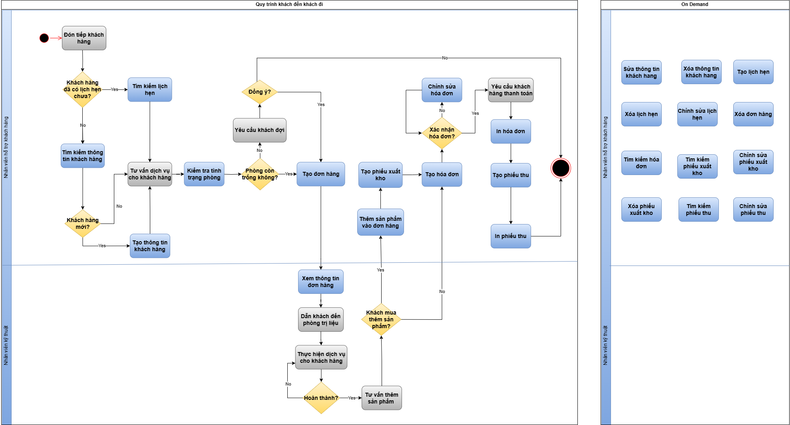

## 3.2 Flow Nhập kho

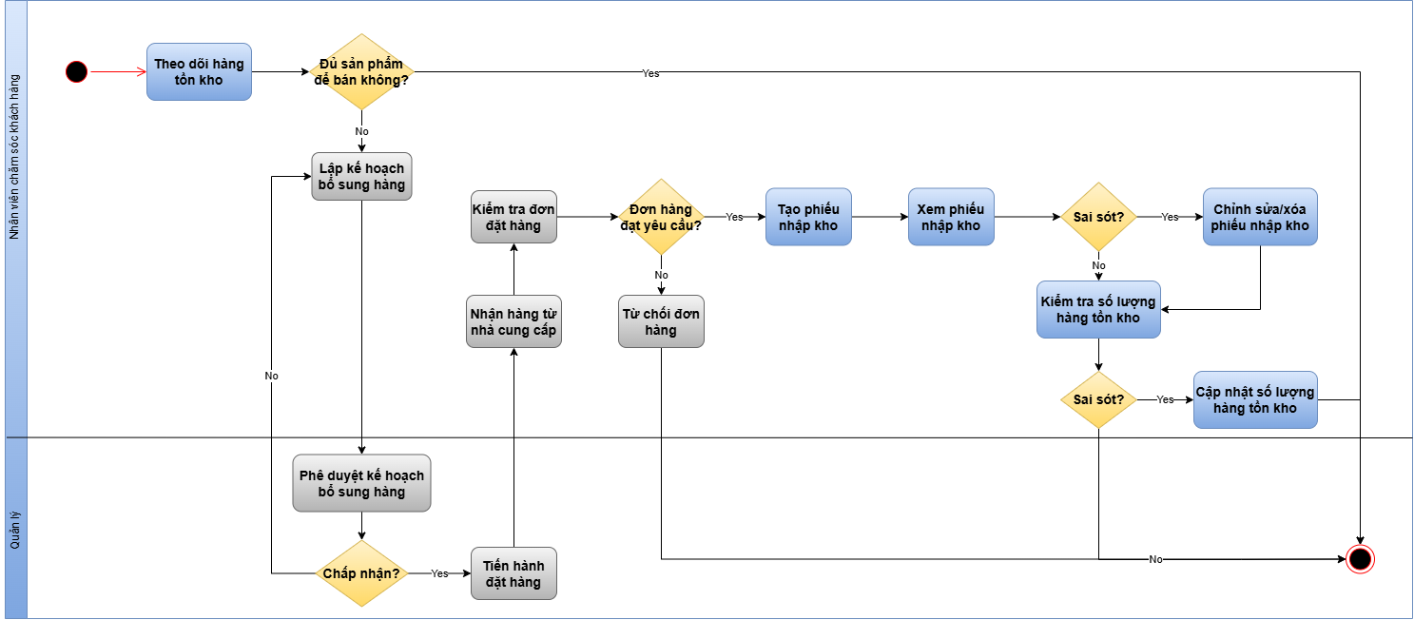

# **4** **Data model**

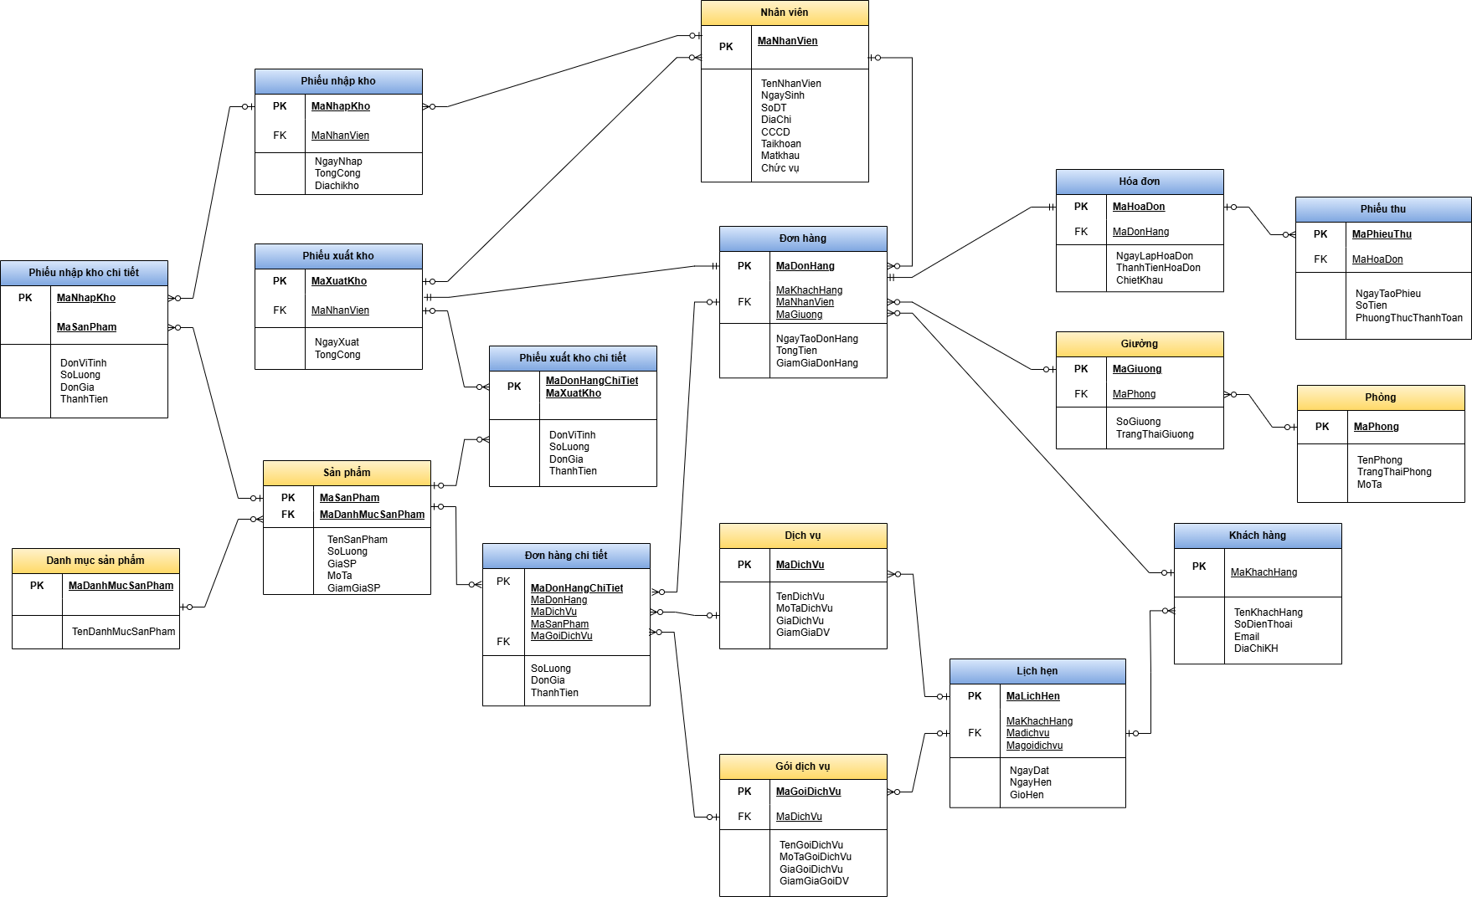

# **5** **Sreen Flows**

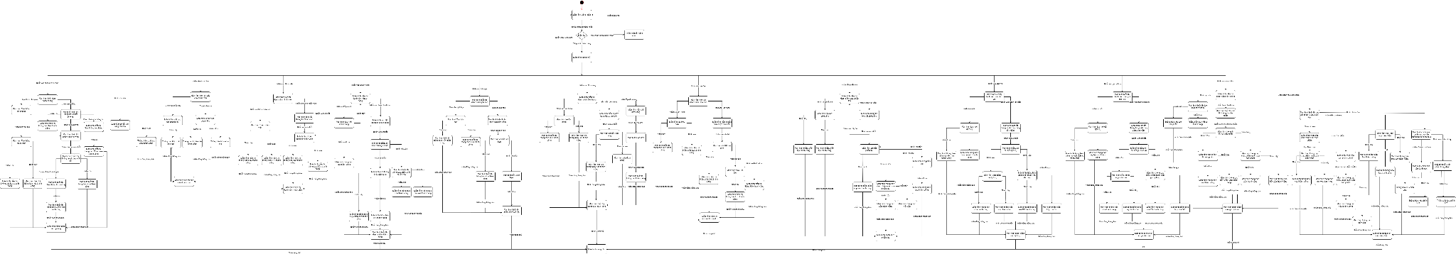

# **6** **Screen Details**

## 6.1 Màn hình 1 - Quản lý nhân viên

### 6.1.1 Xem/Tìm kiếm thông tin nhân viên

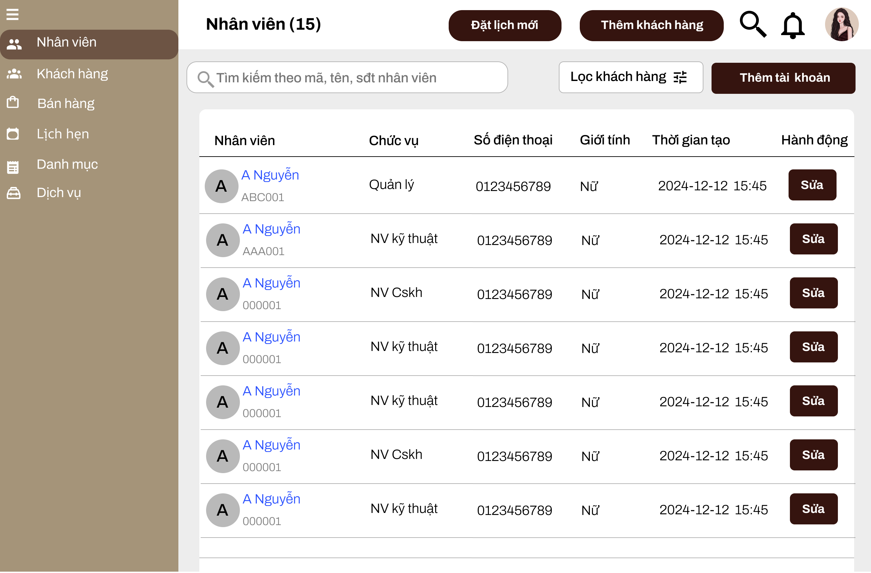

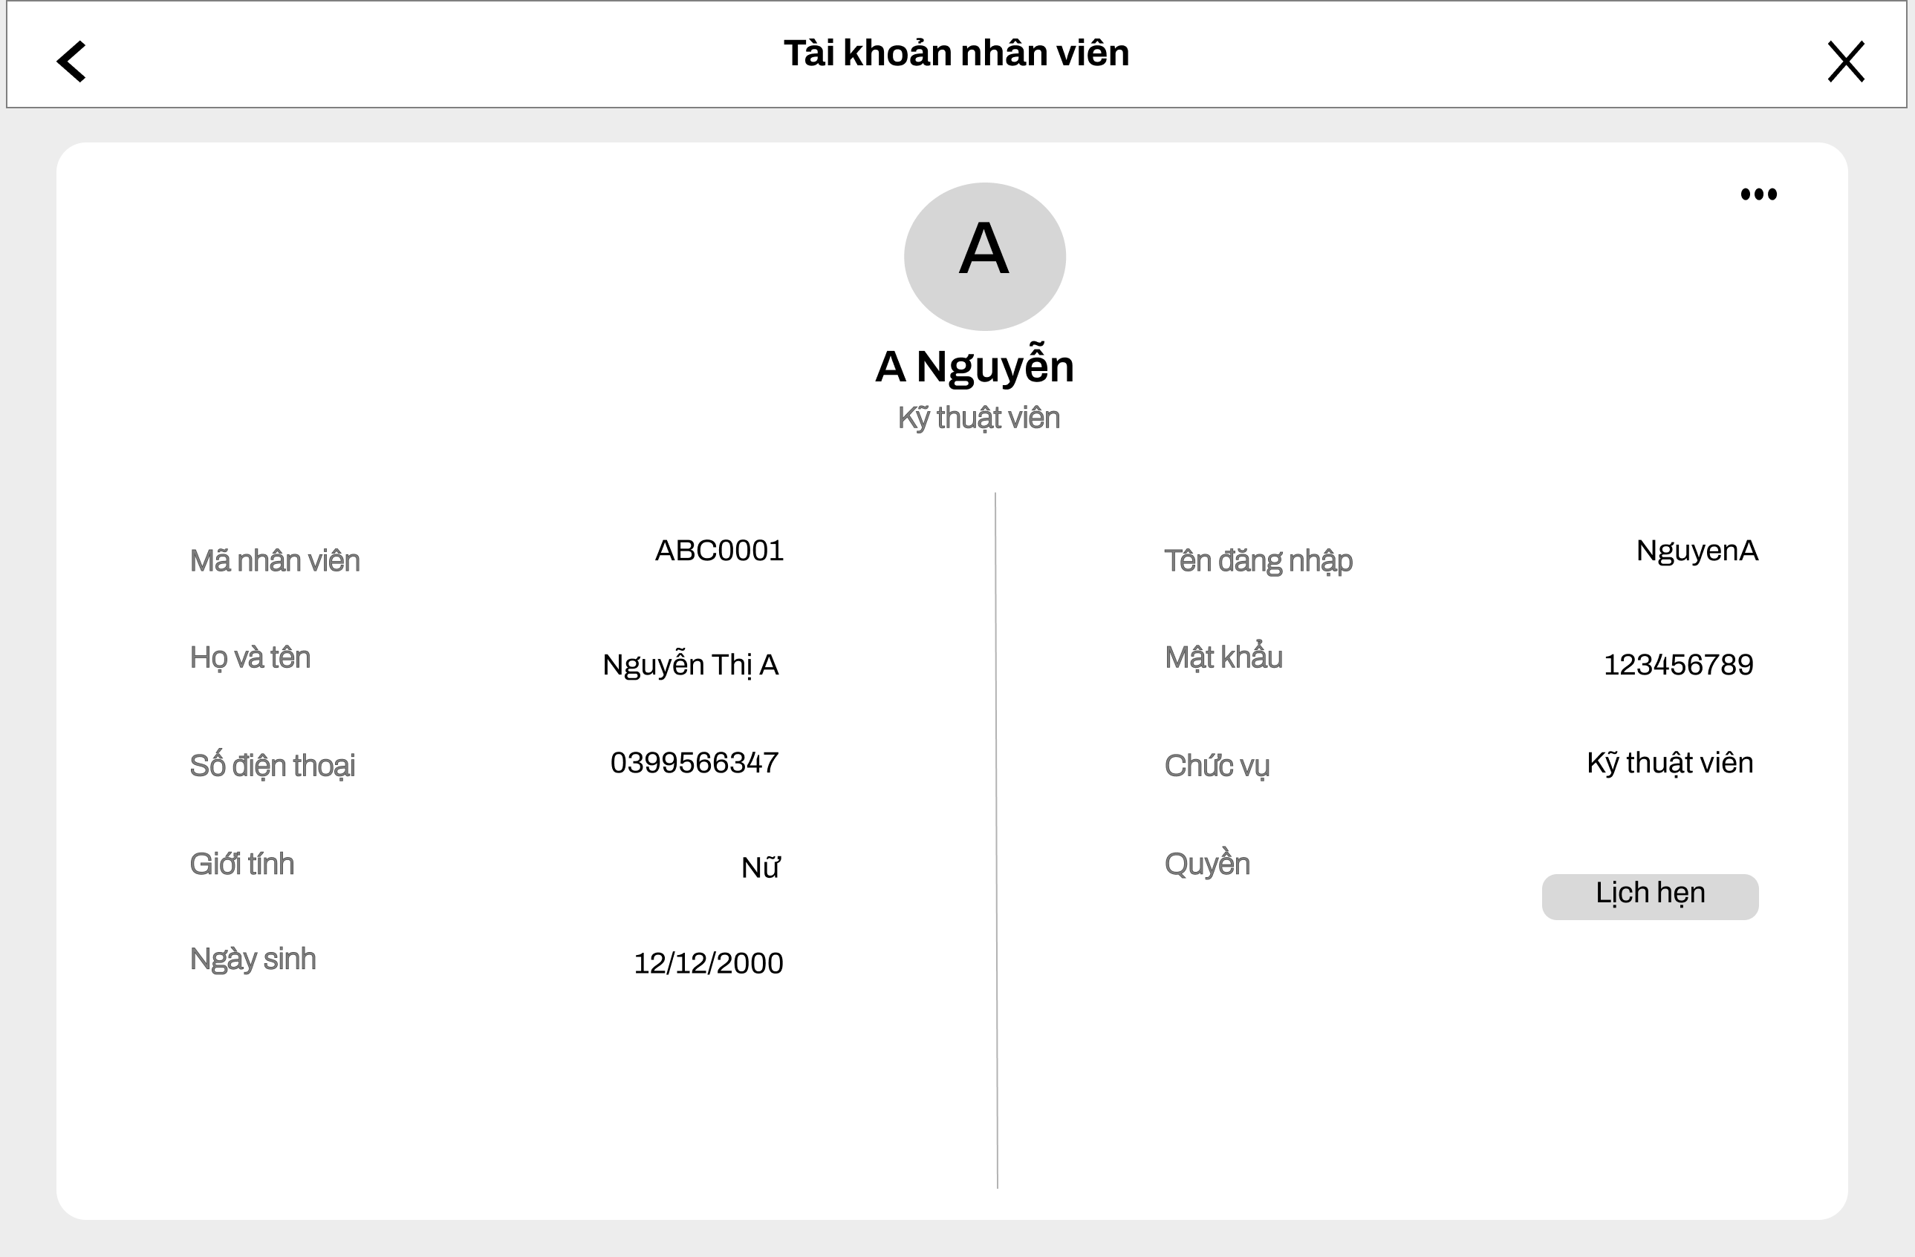

### 6.1.2 Thêm thông tin nhân viên mới

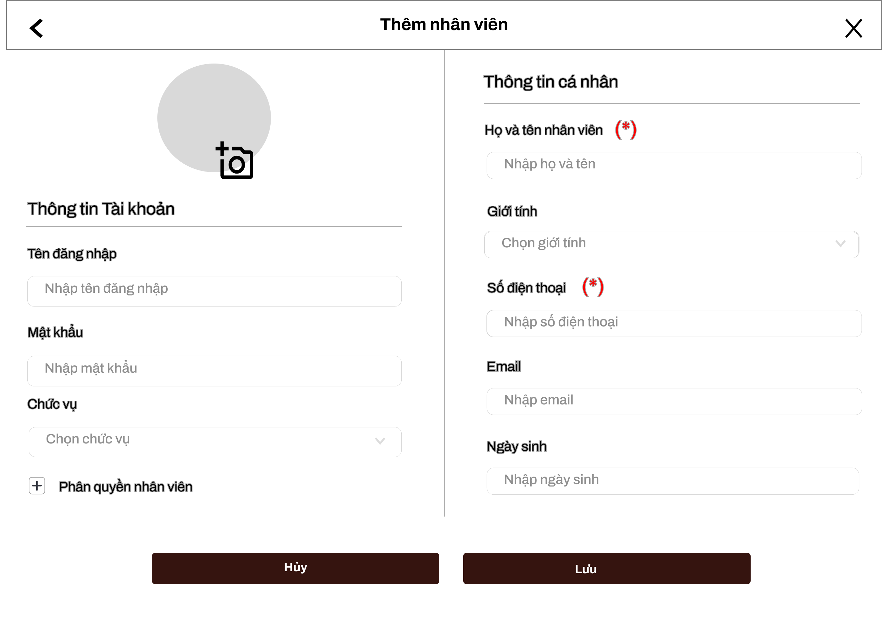

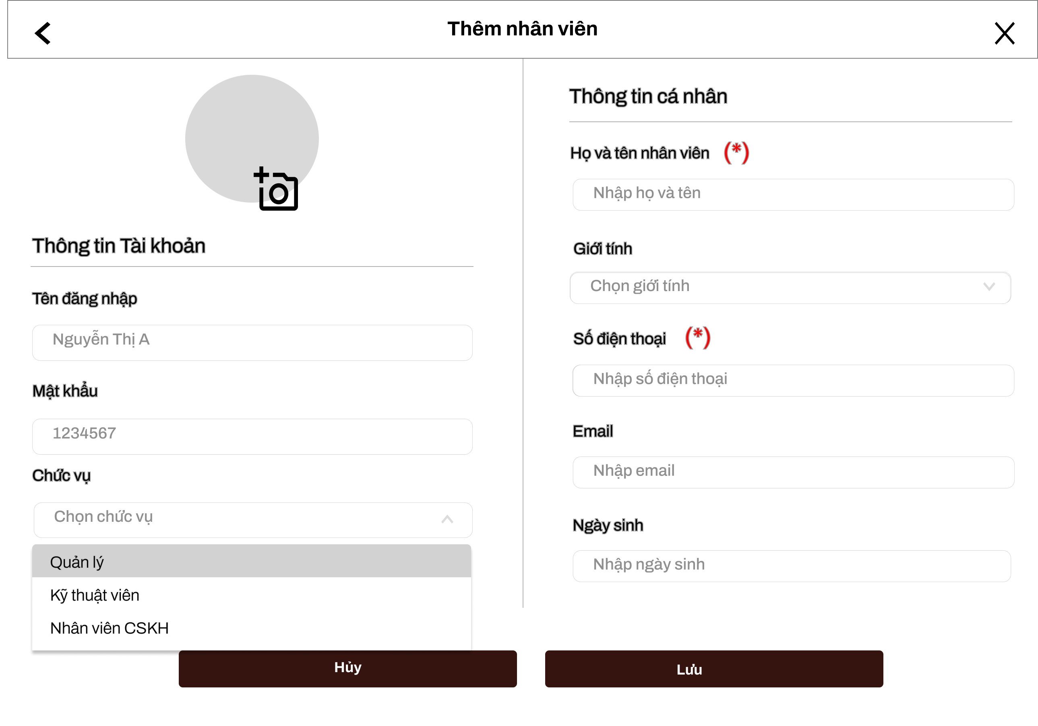

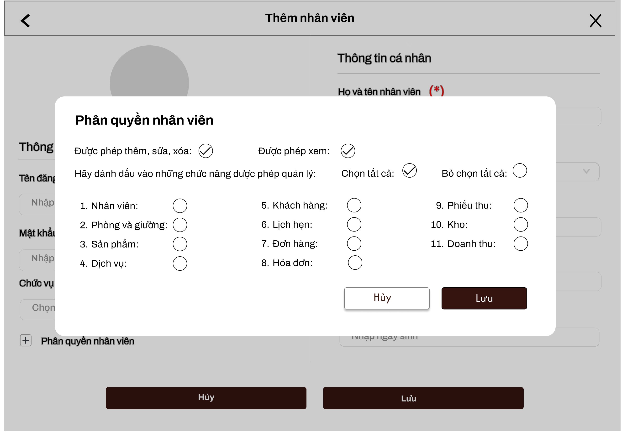

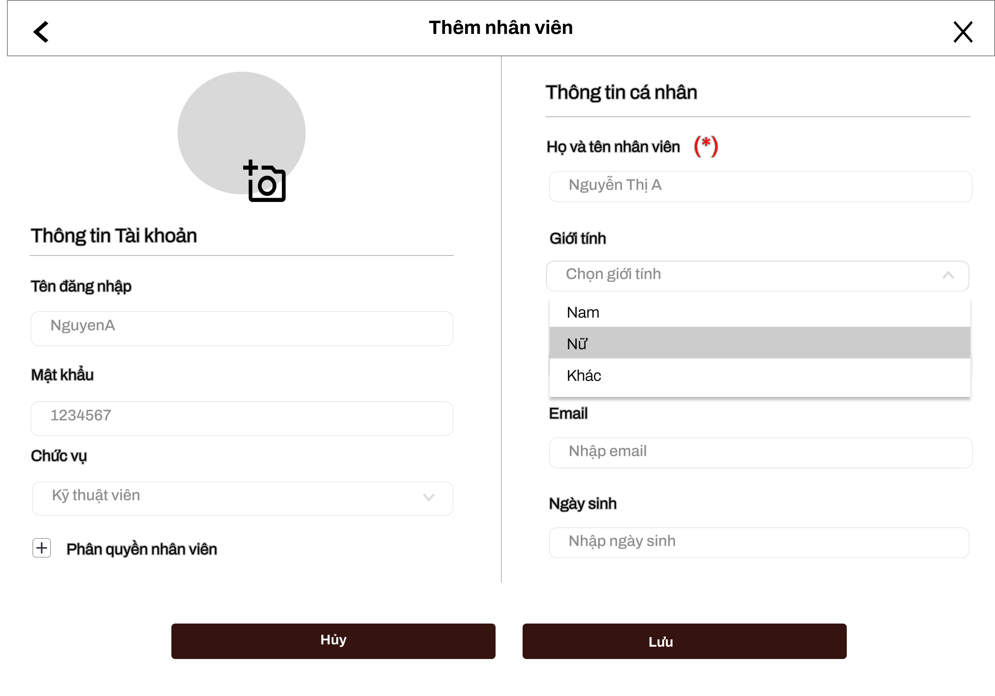

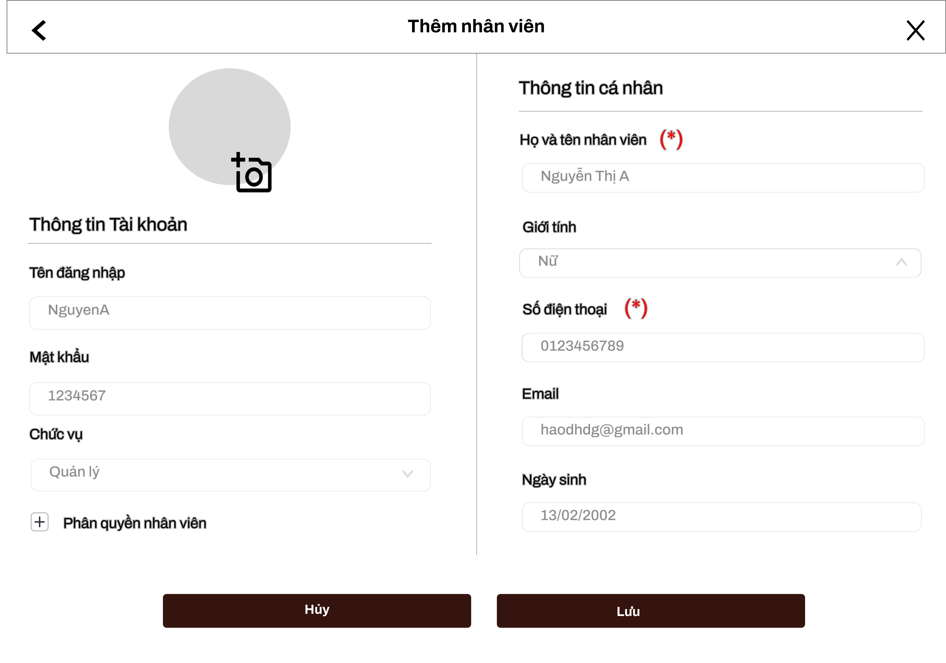

### 6.1.3 Cập nhật thông tin nhân viên

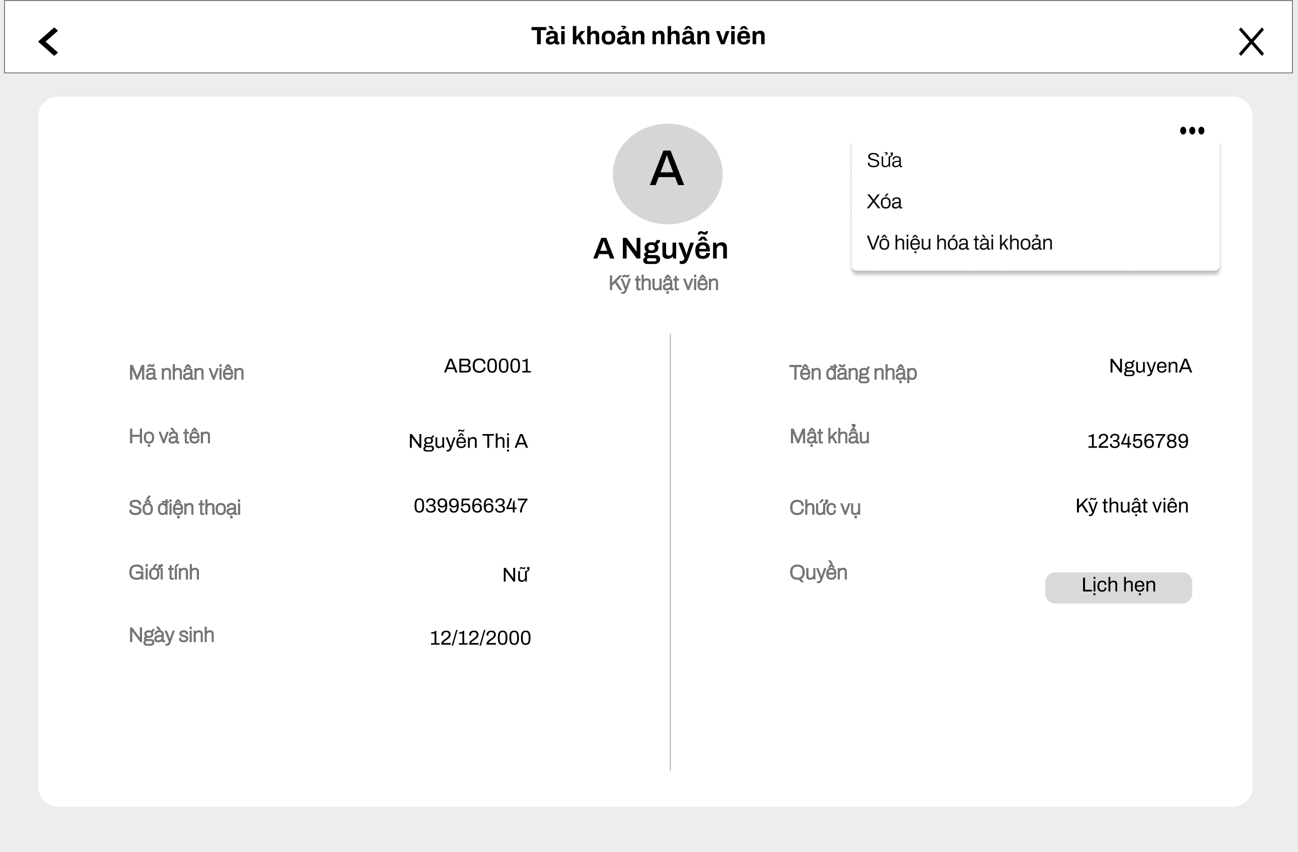

### 6.1.4 Xóa thông tin nhân viên

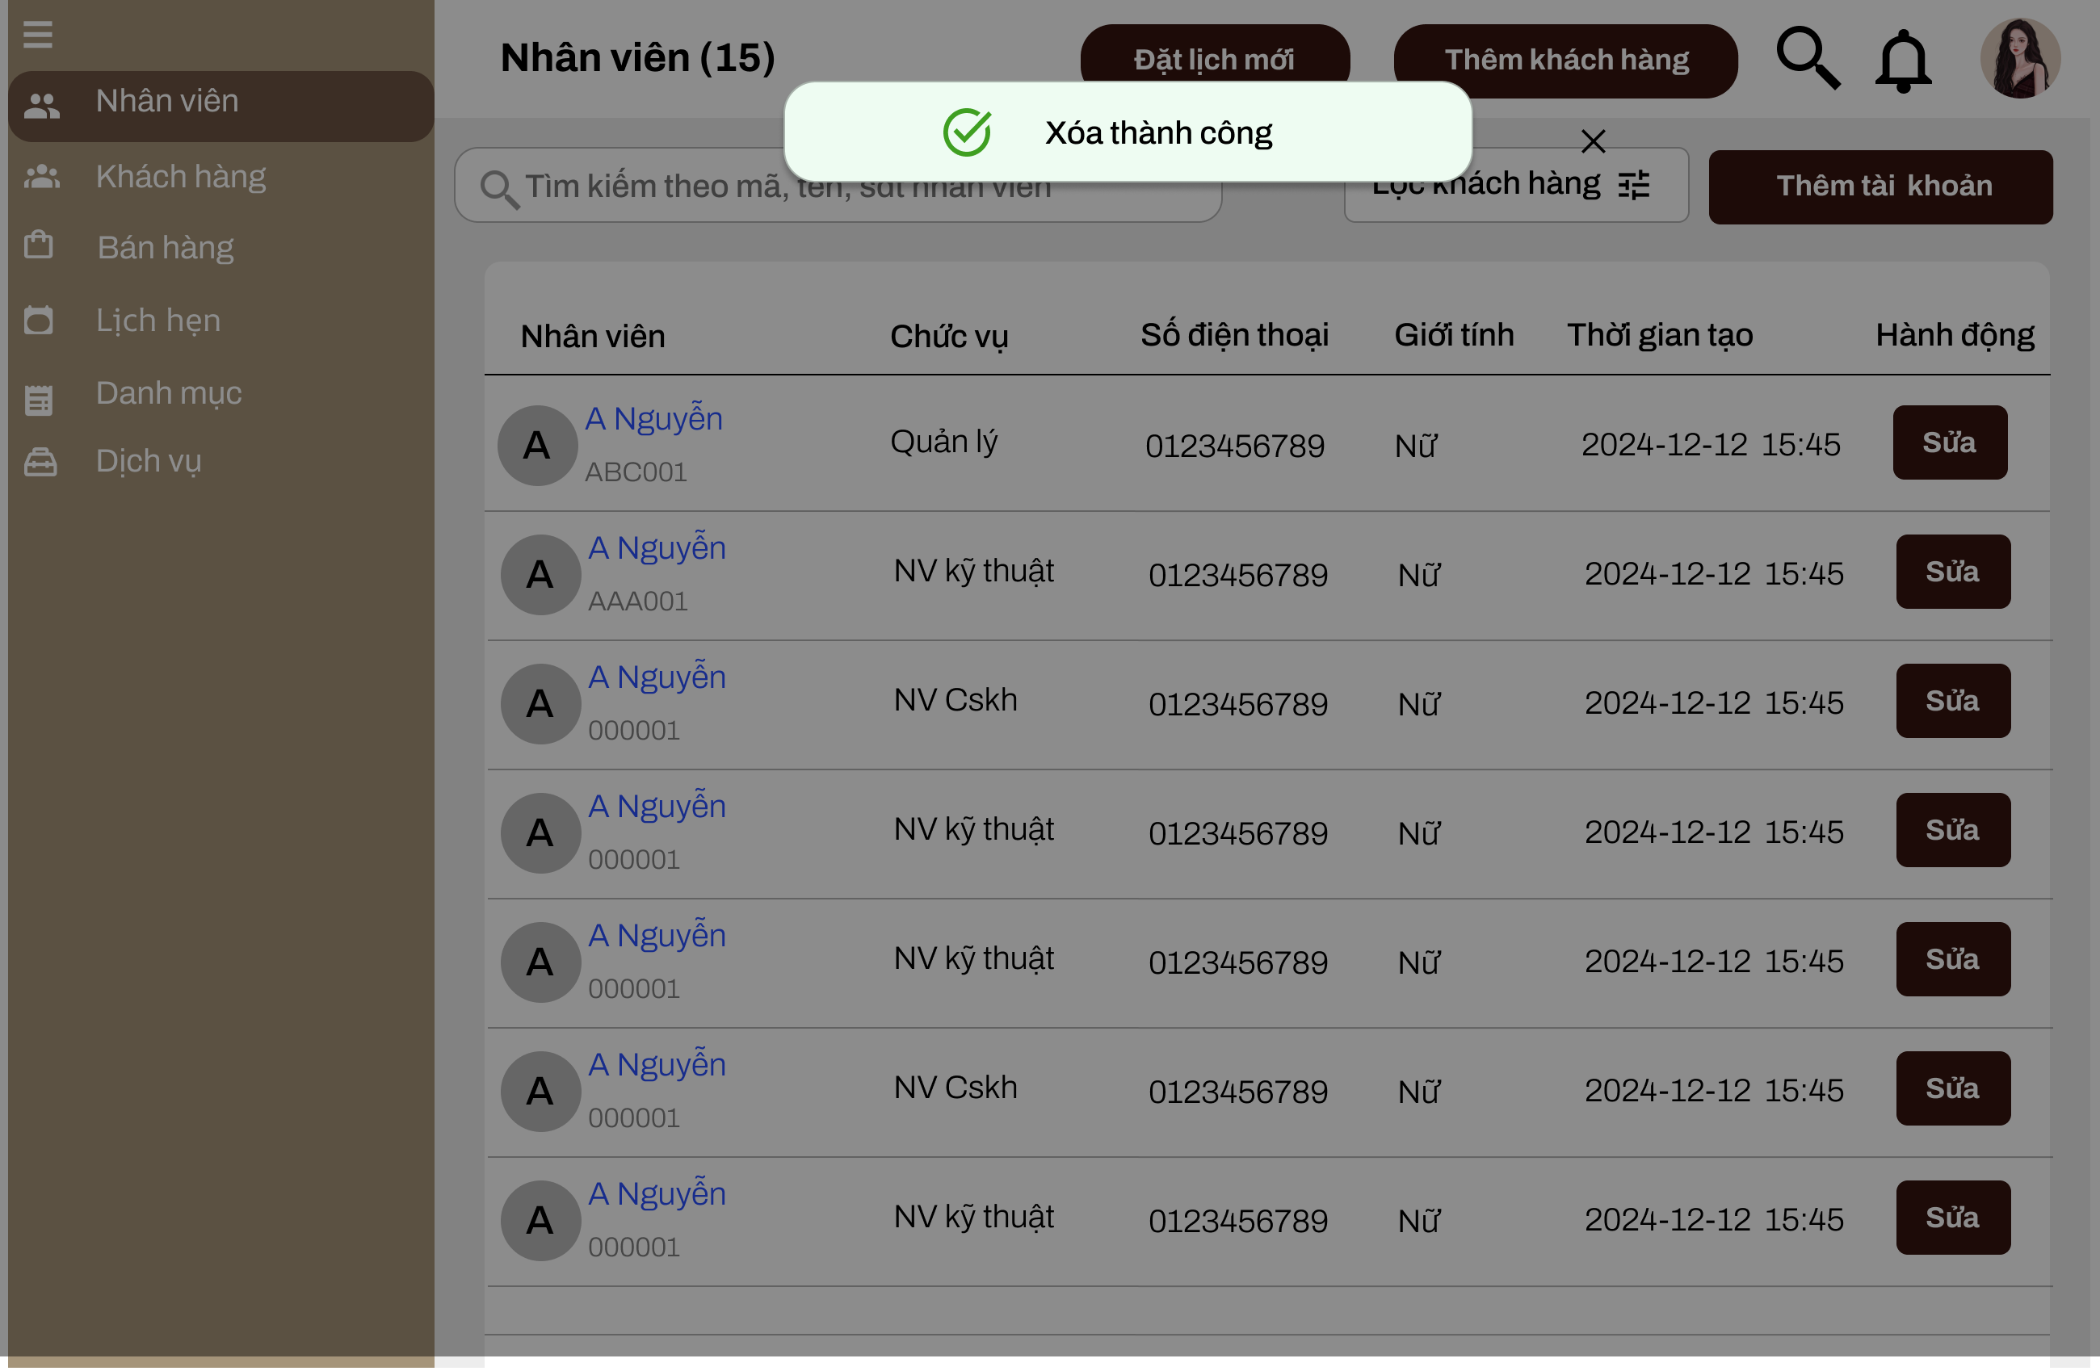

## 6.2 Màn hình 2 - Quản lý phòng

### 6.2.1 Xem/Tìm kiếm phòng

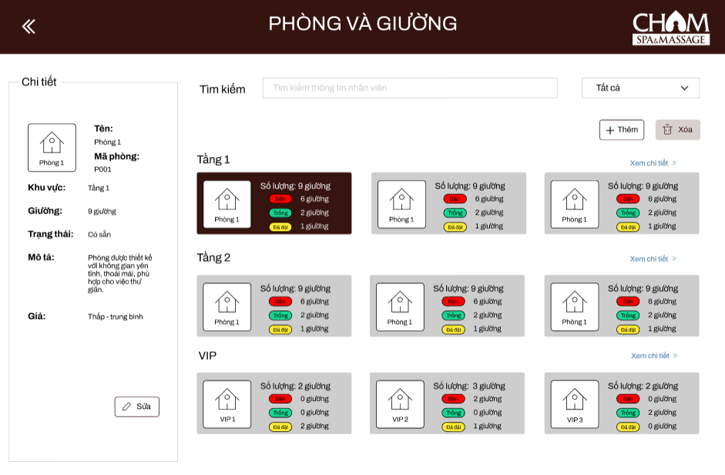

### 6.2.2 Tạo danh sách phòng

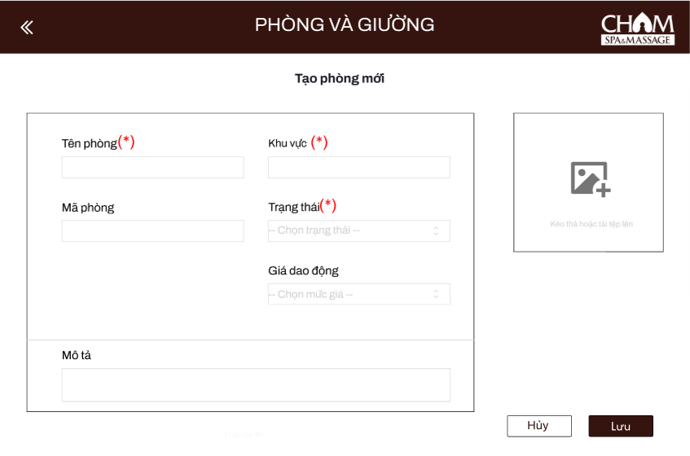

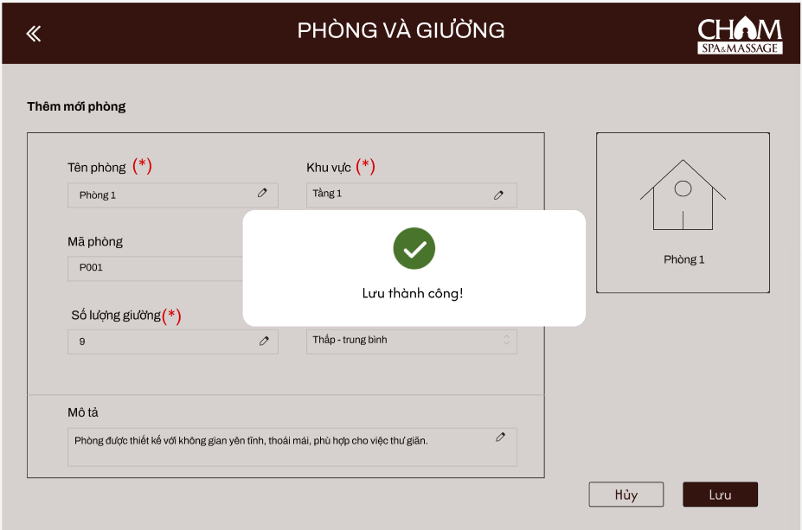

### 6.2.3 Sửa phòng

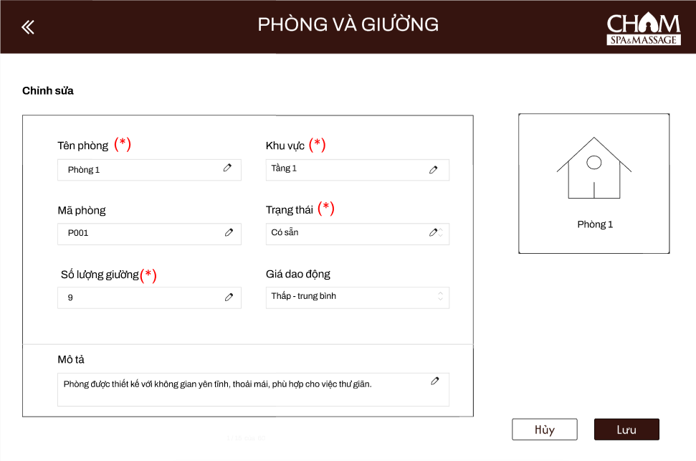

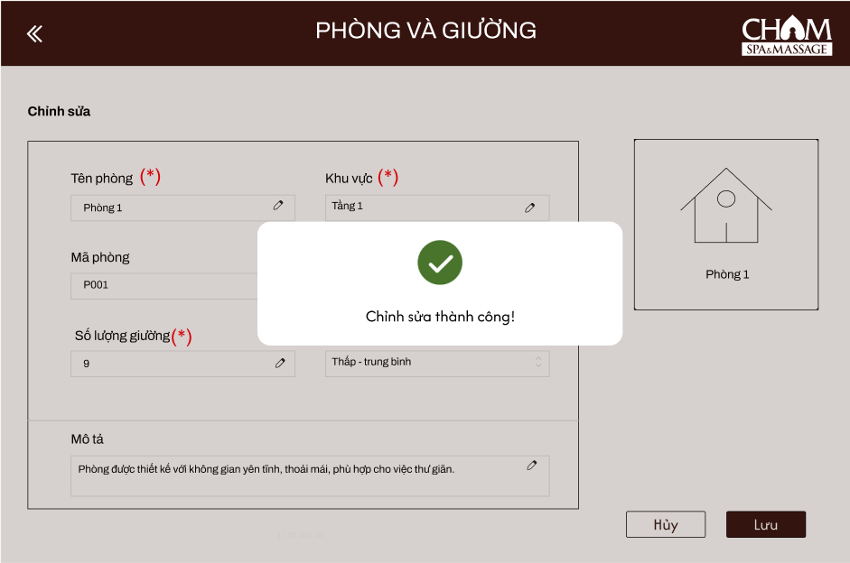

### 6.2.4 Xóa phòng

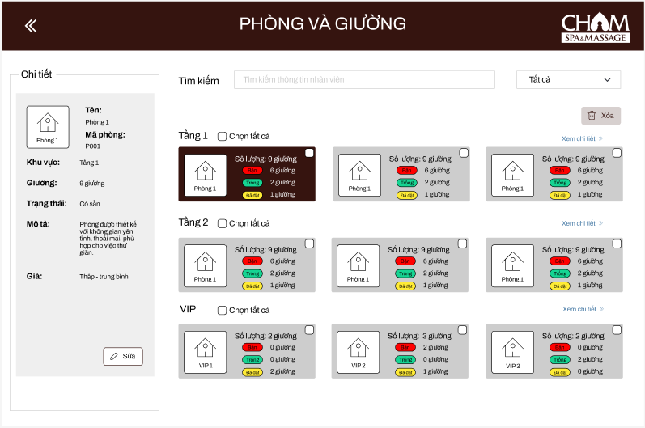

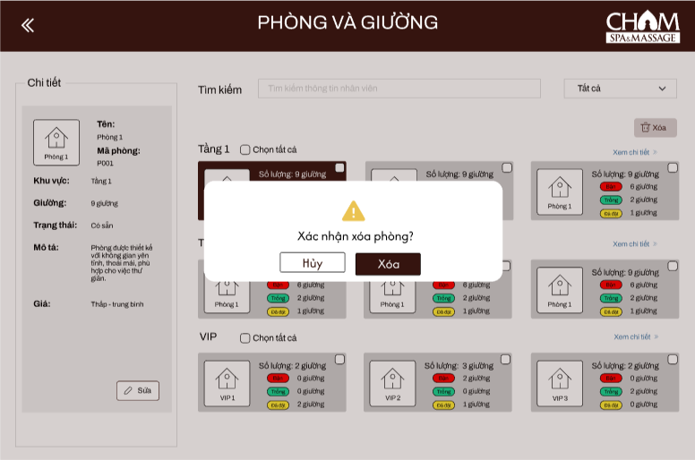

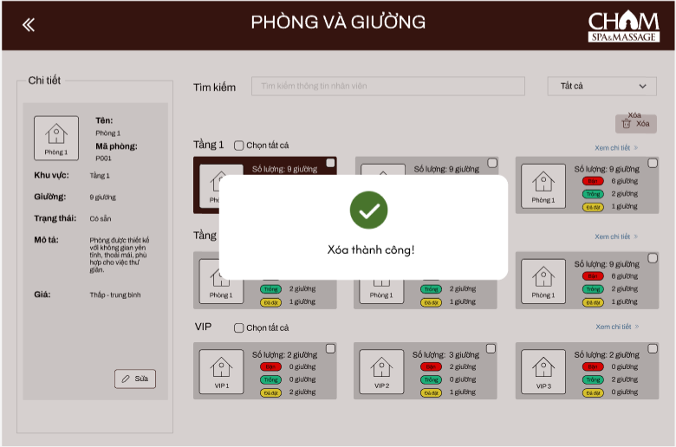

## 6.3 Màn hình 3 - Quản lý giường

### 6.3.1 Xem/Tìm kiếm giường

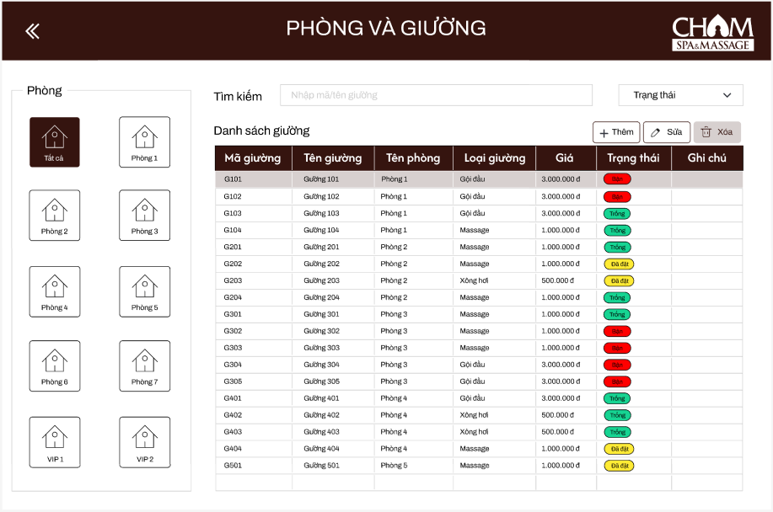

### 6.3.2 Sửa giường

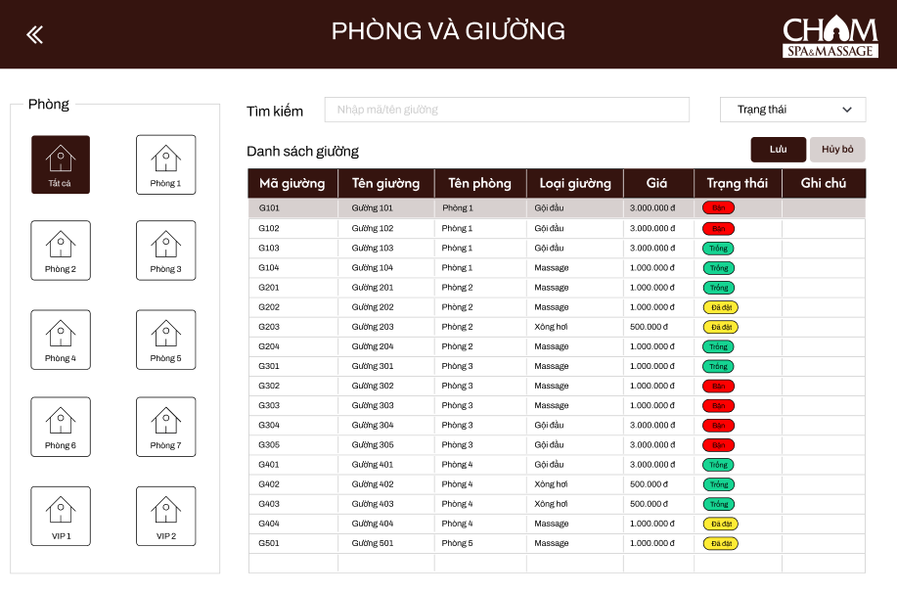

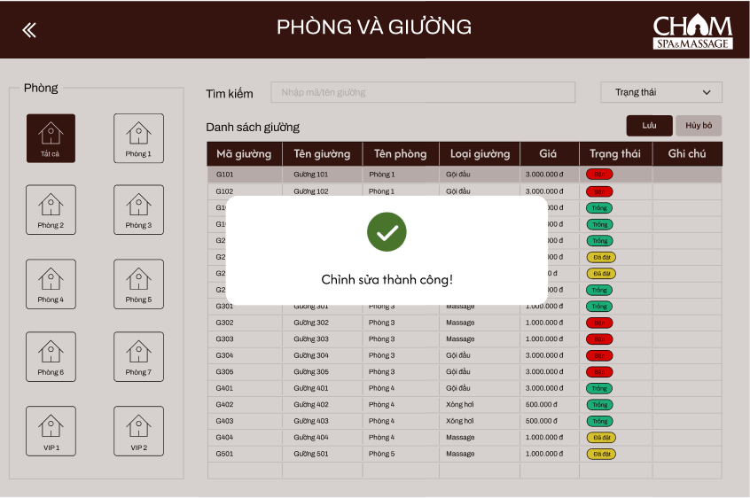

### 6.3.3 Tạo danh sách giường



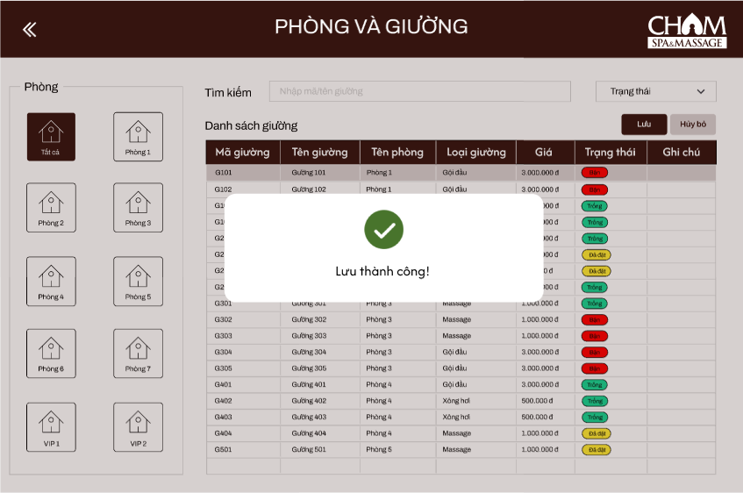

### 6.3.4 Xóa giường

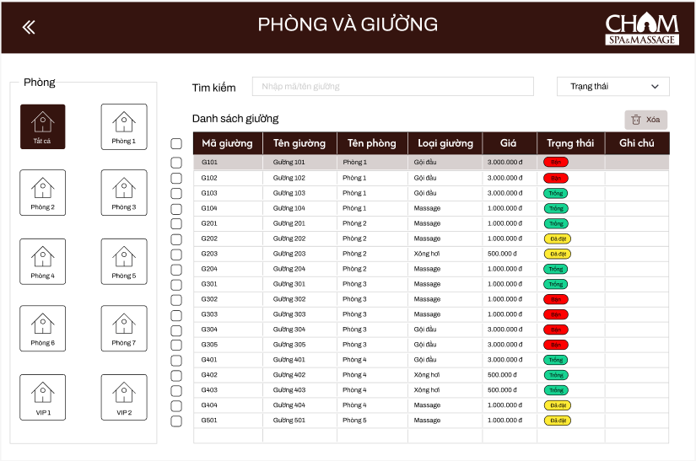

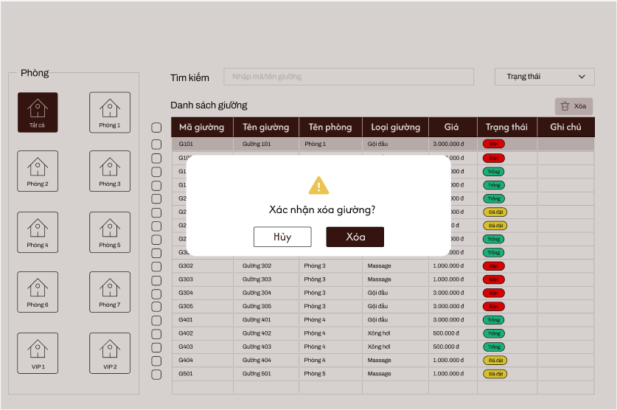

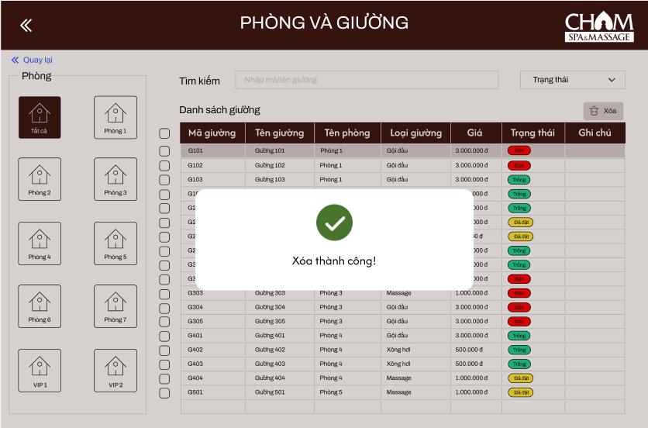

## 6.4 Màn hình 4 - Quản lý sản phẩm

### 6.4.1 Tạo sản phẩm

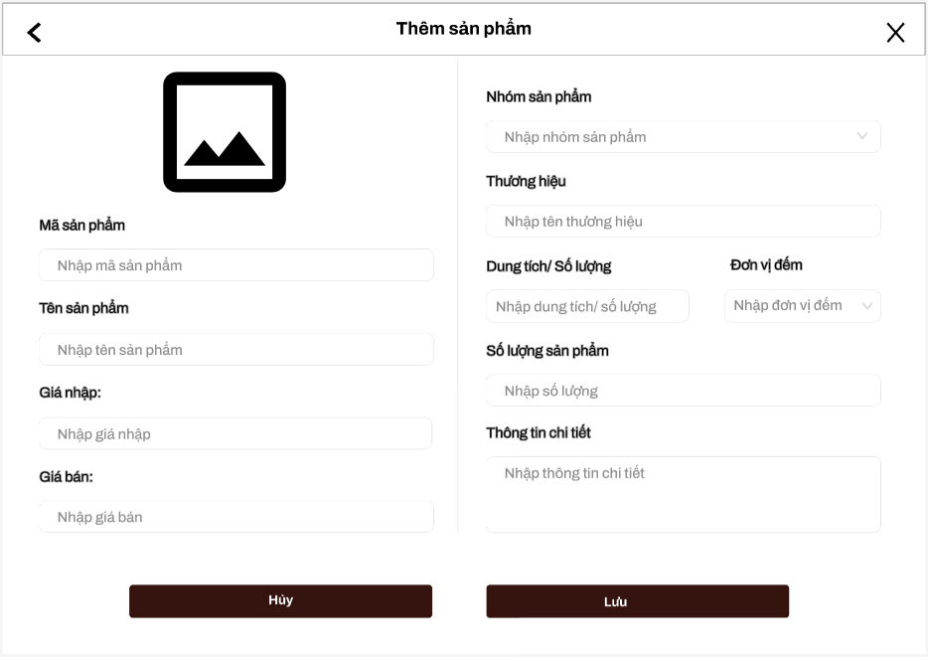

### 6.4.2 Xem/Tìm kiếm sản phẩm

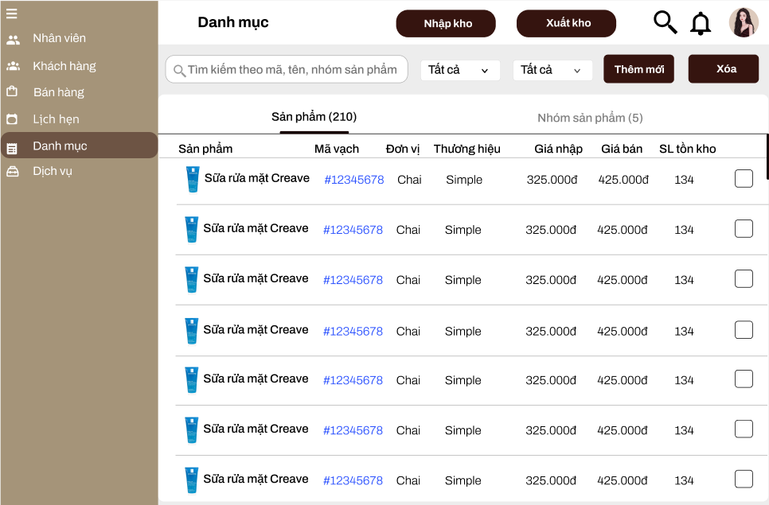

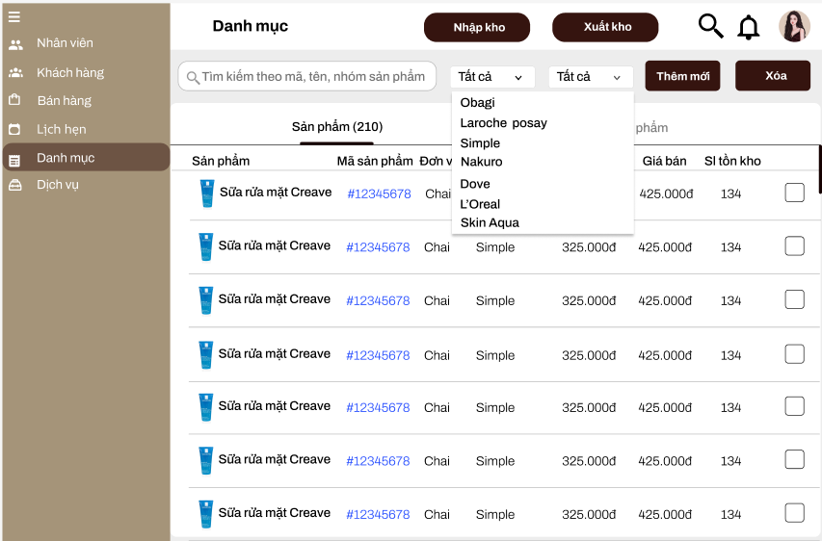

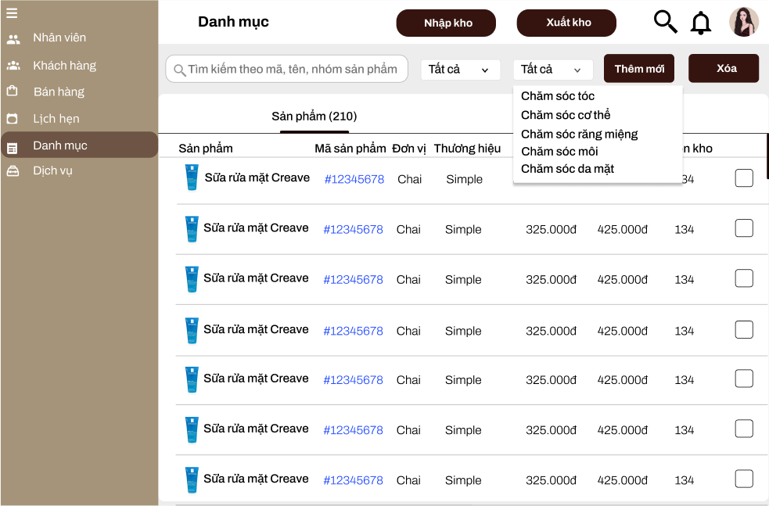

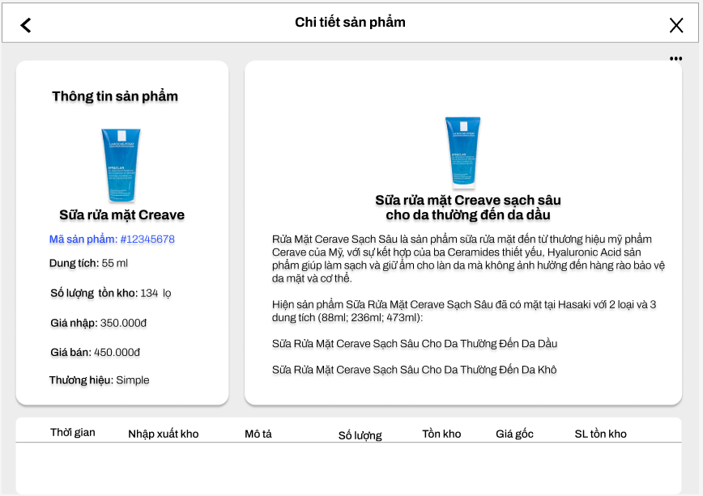

### 6.4.3 Chỉnh sửa sản phẩm

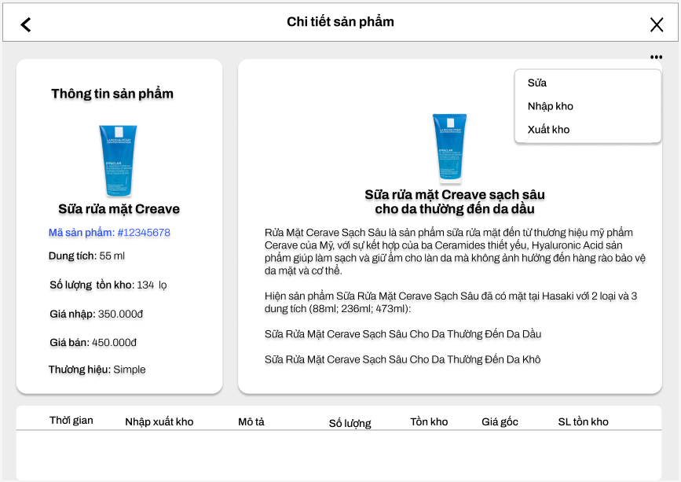

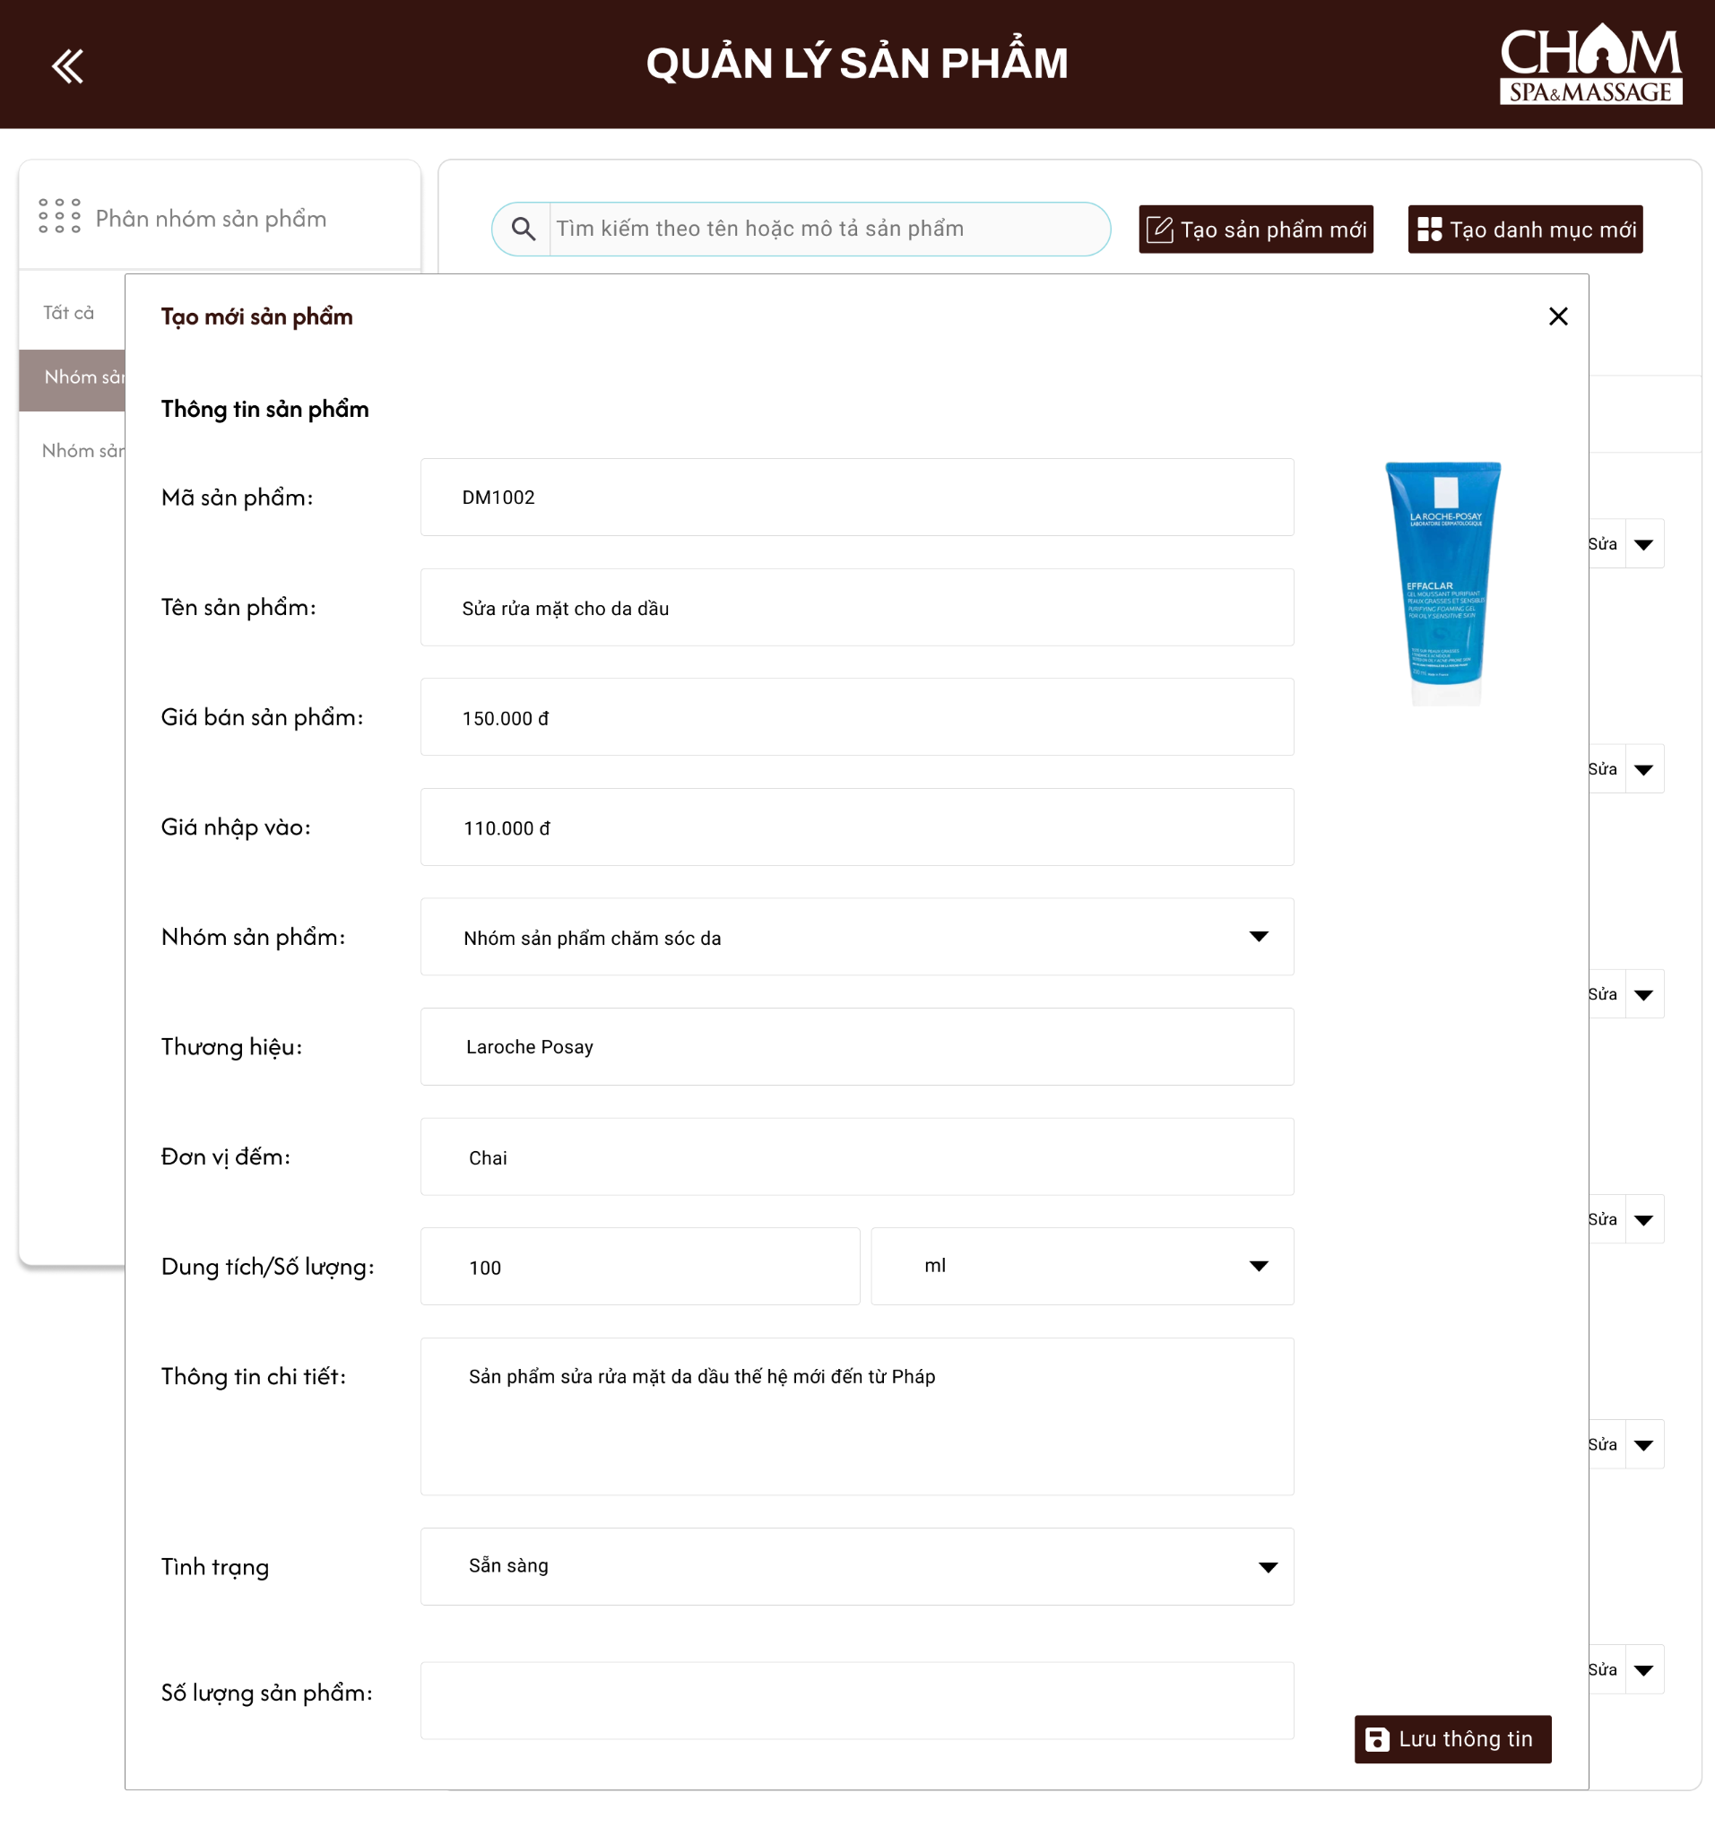

### 6.4.4 Xóa sản phẩm

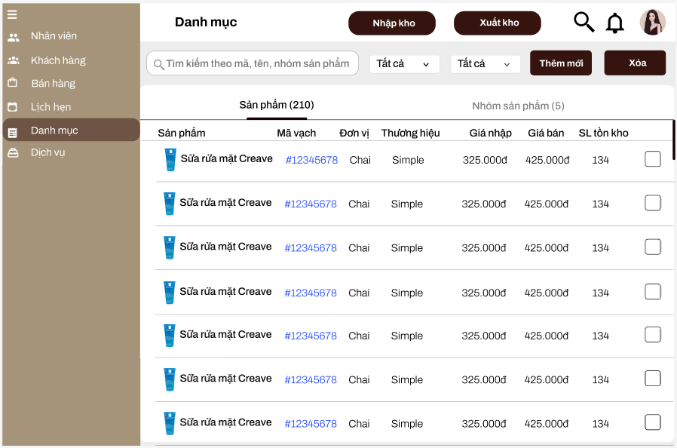

## 6.5 Màn hình 5 - Quản lý danh mục sản phẩm

### 6.5.1 Xem danh mục sản phẩm

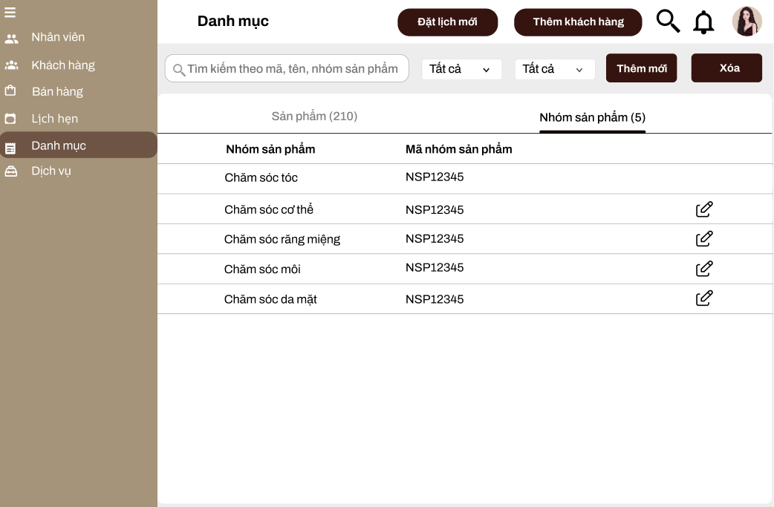

### 6.5.2 Tạo danh mục sản phẩm

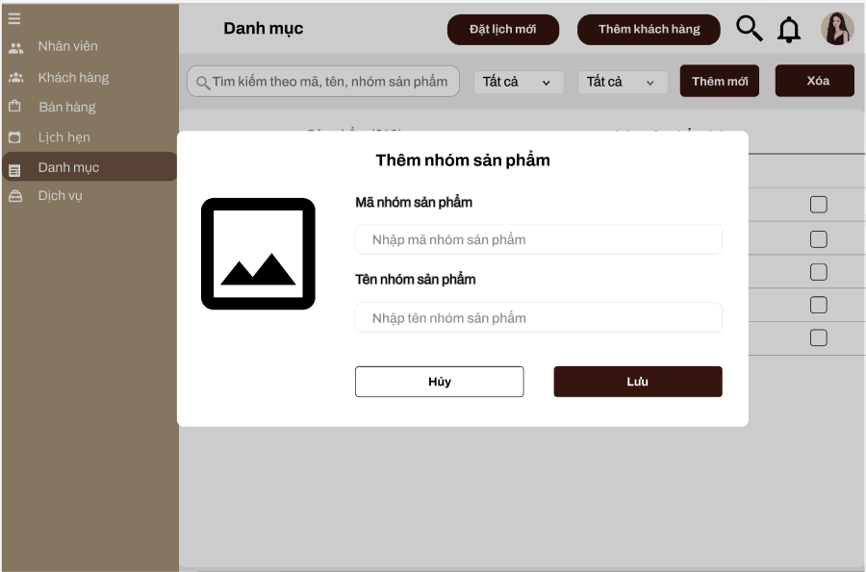

### 6.5.2 Sửa danh mục sản phẩm

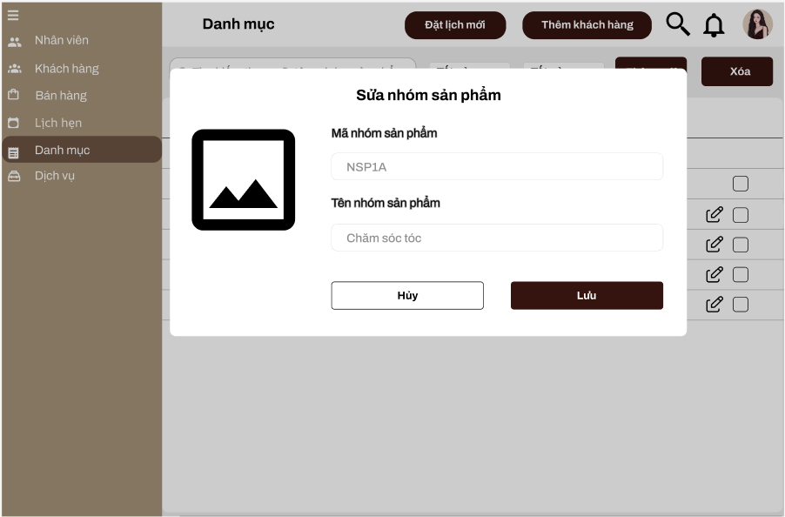

### 6.5.3 Xóa danh mục sản phẩm

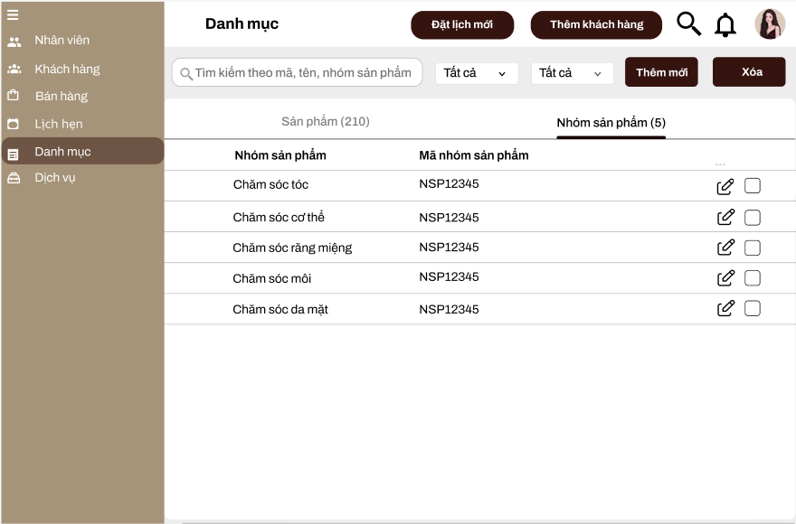

## 6.6 Màn hình 6 - Quản lý dịch vụ

### 6.6.1 Tạo dịch vụ

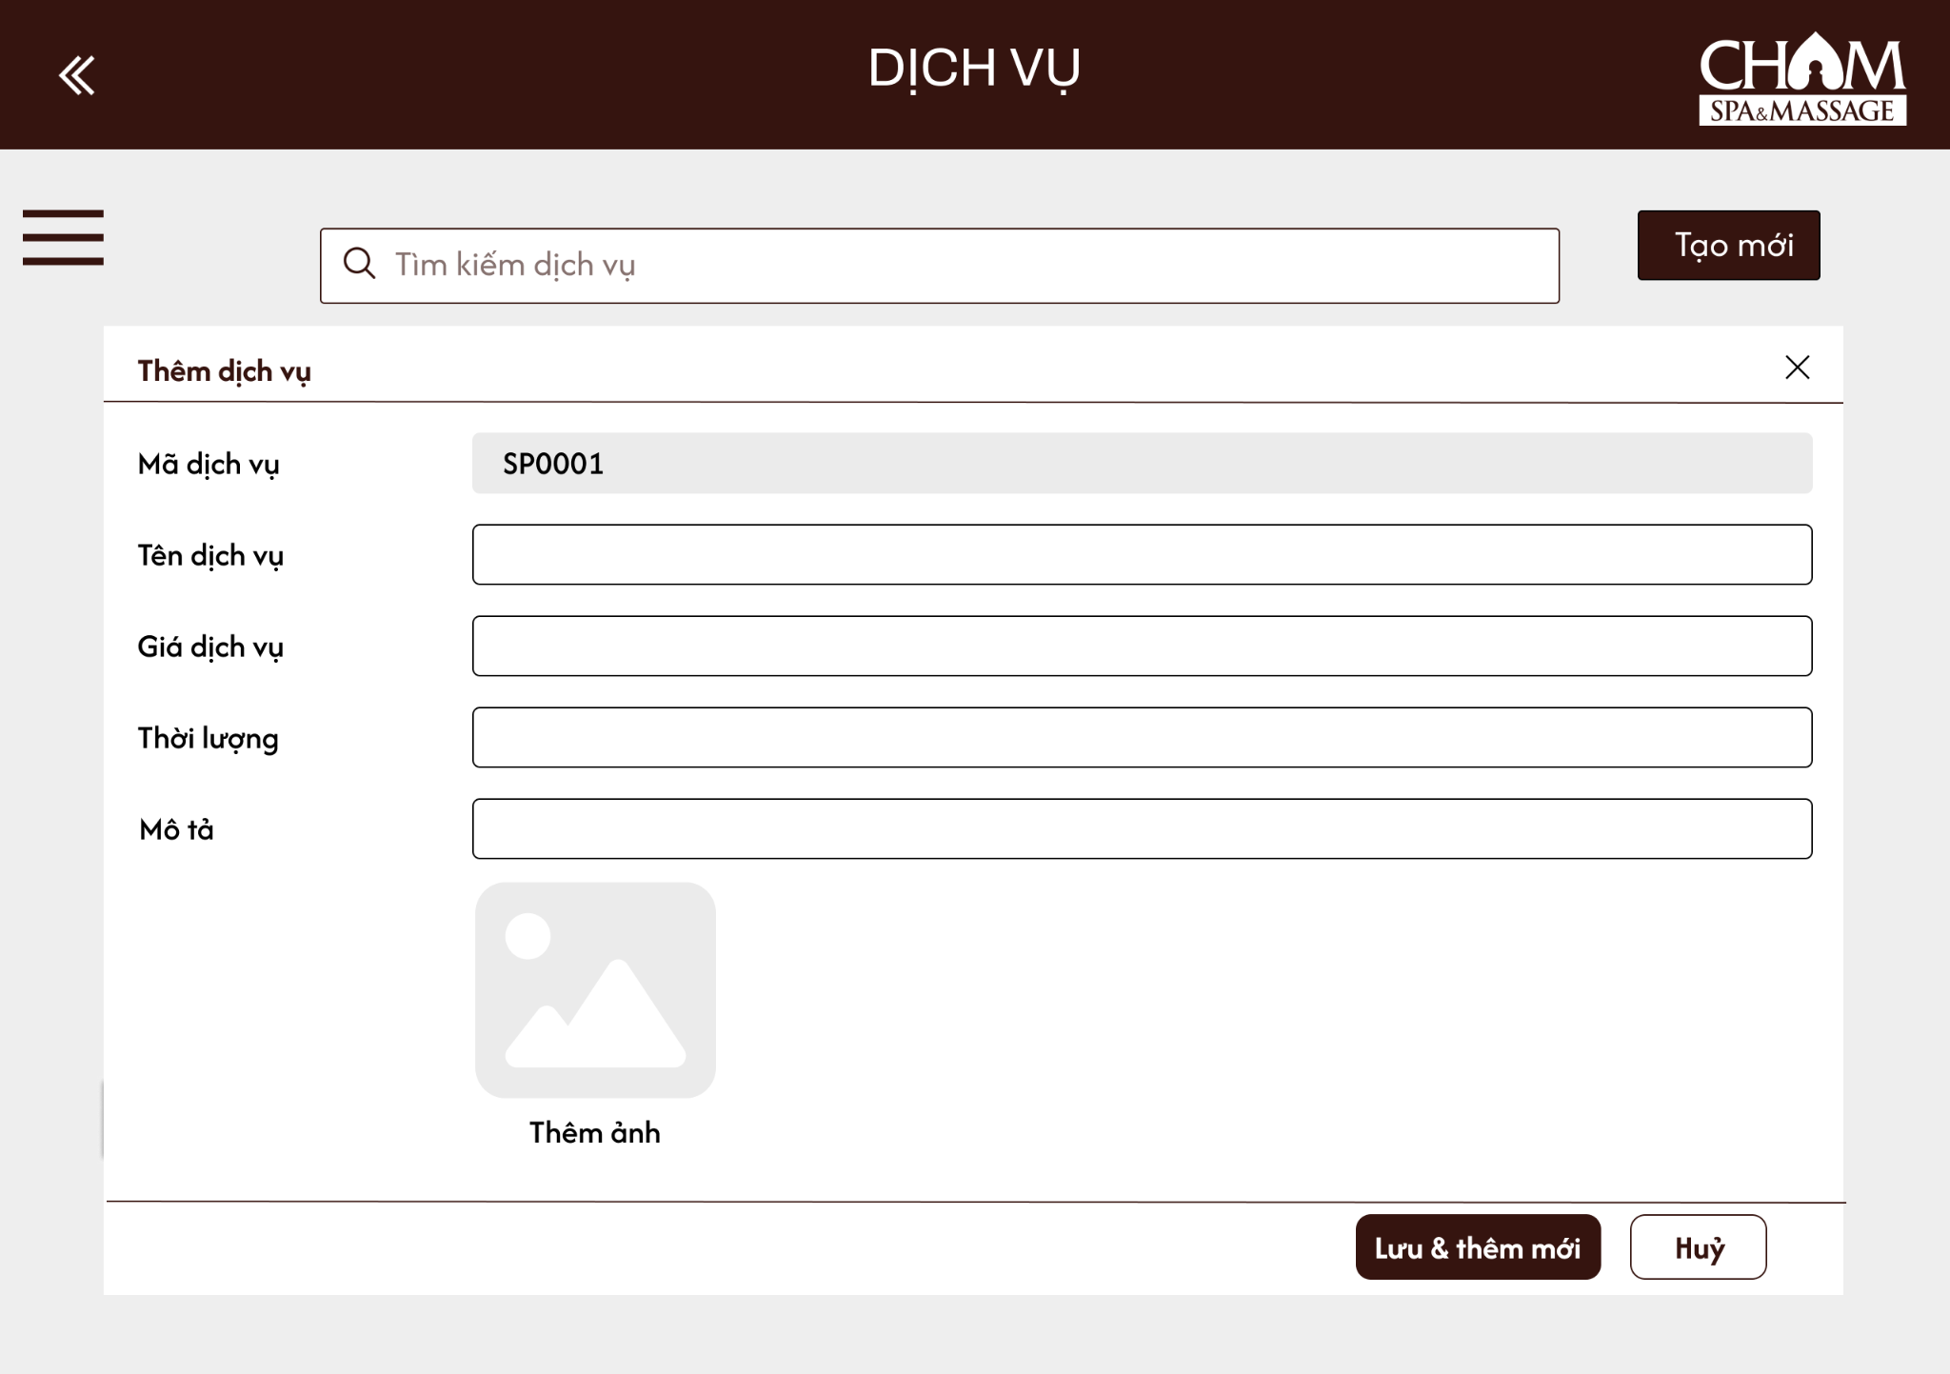

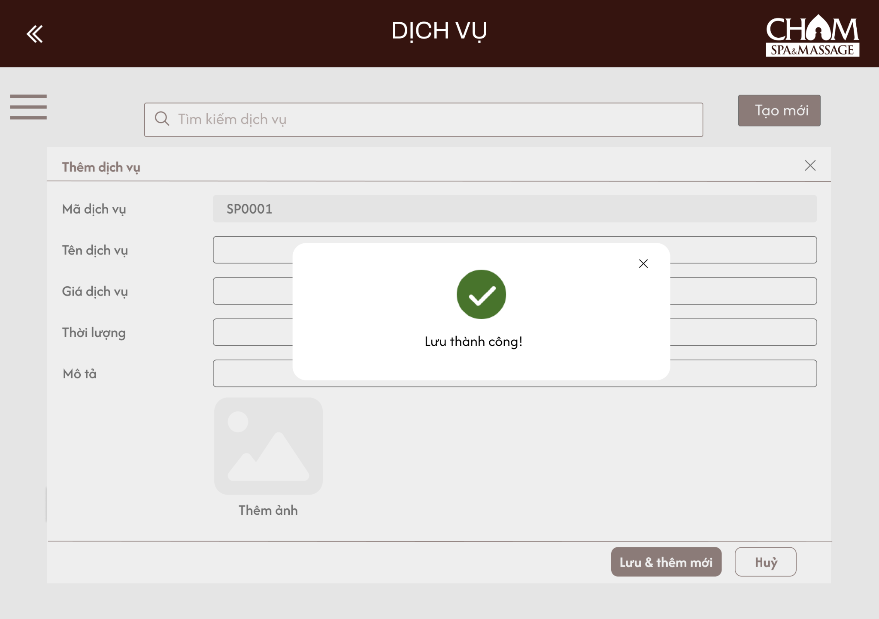

### 6.6.2 Xem/Tìm kiếm danh sách dịch vụ

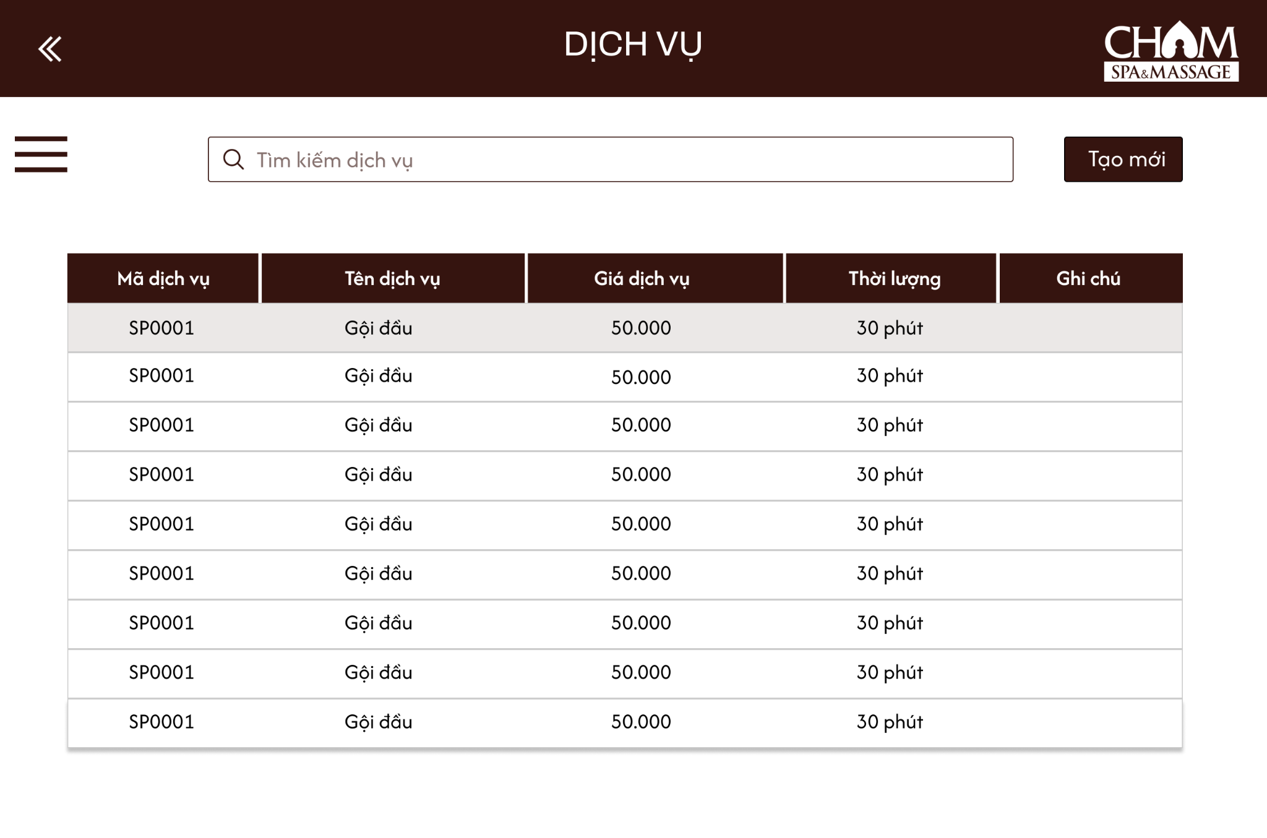

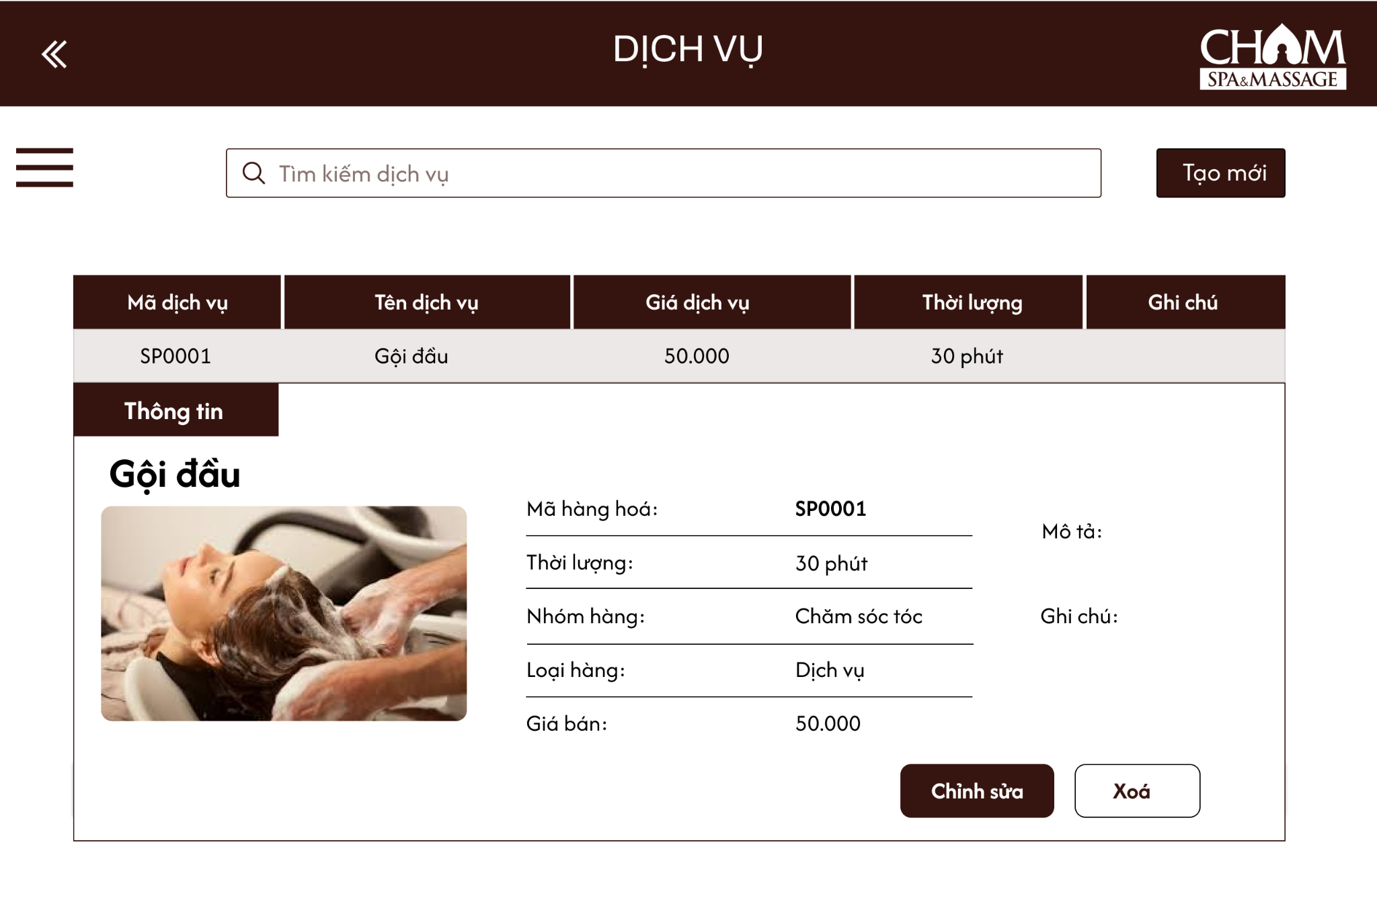

### 6.6.3 Chỉnh sửa thông tin dịch vụ

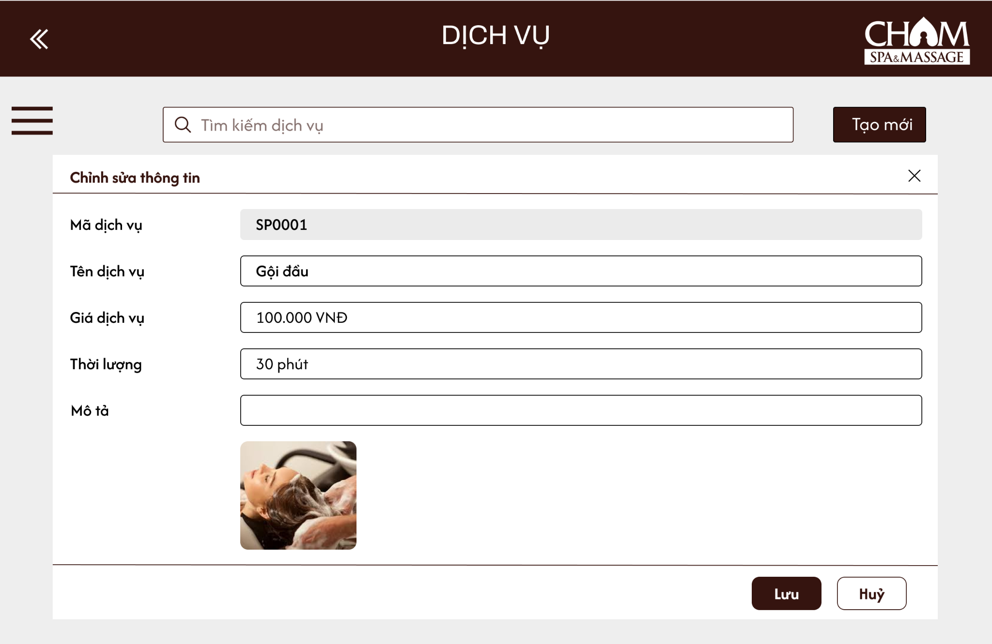

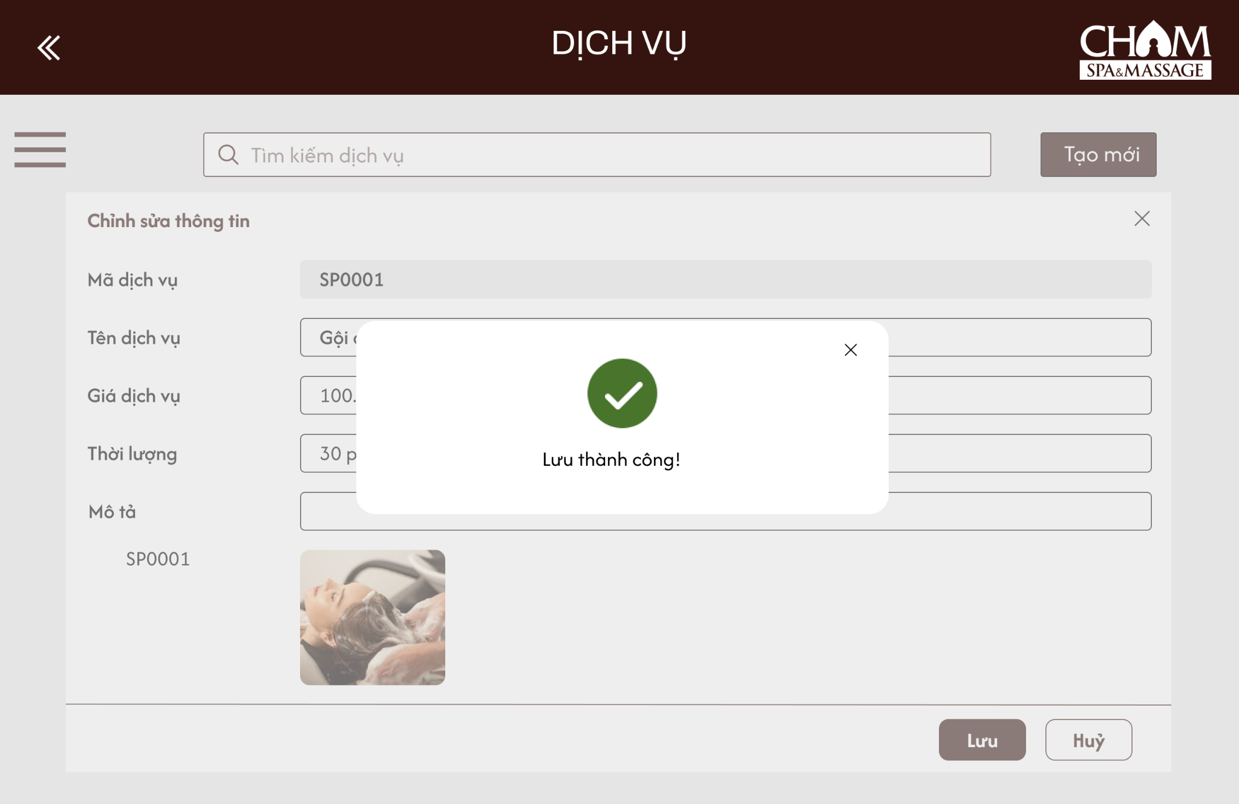

### 6.6.4 Xóa thông tin dịch vụ

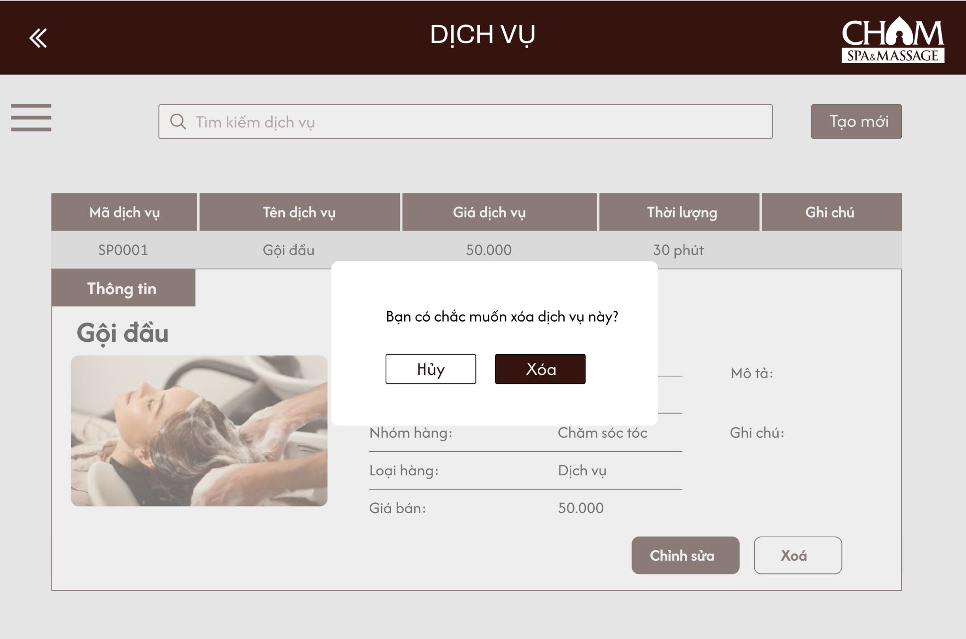

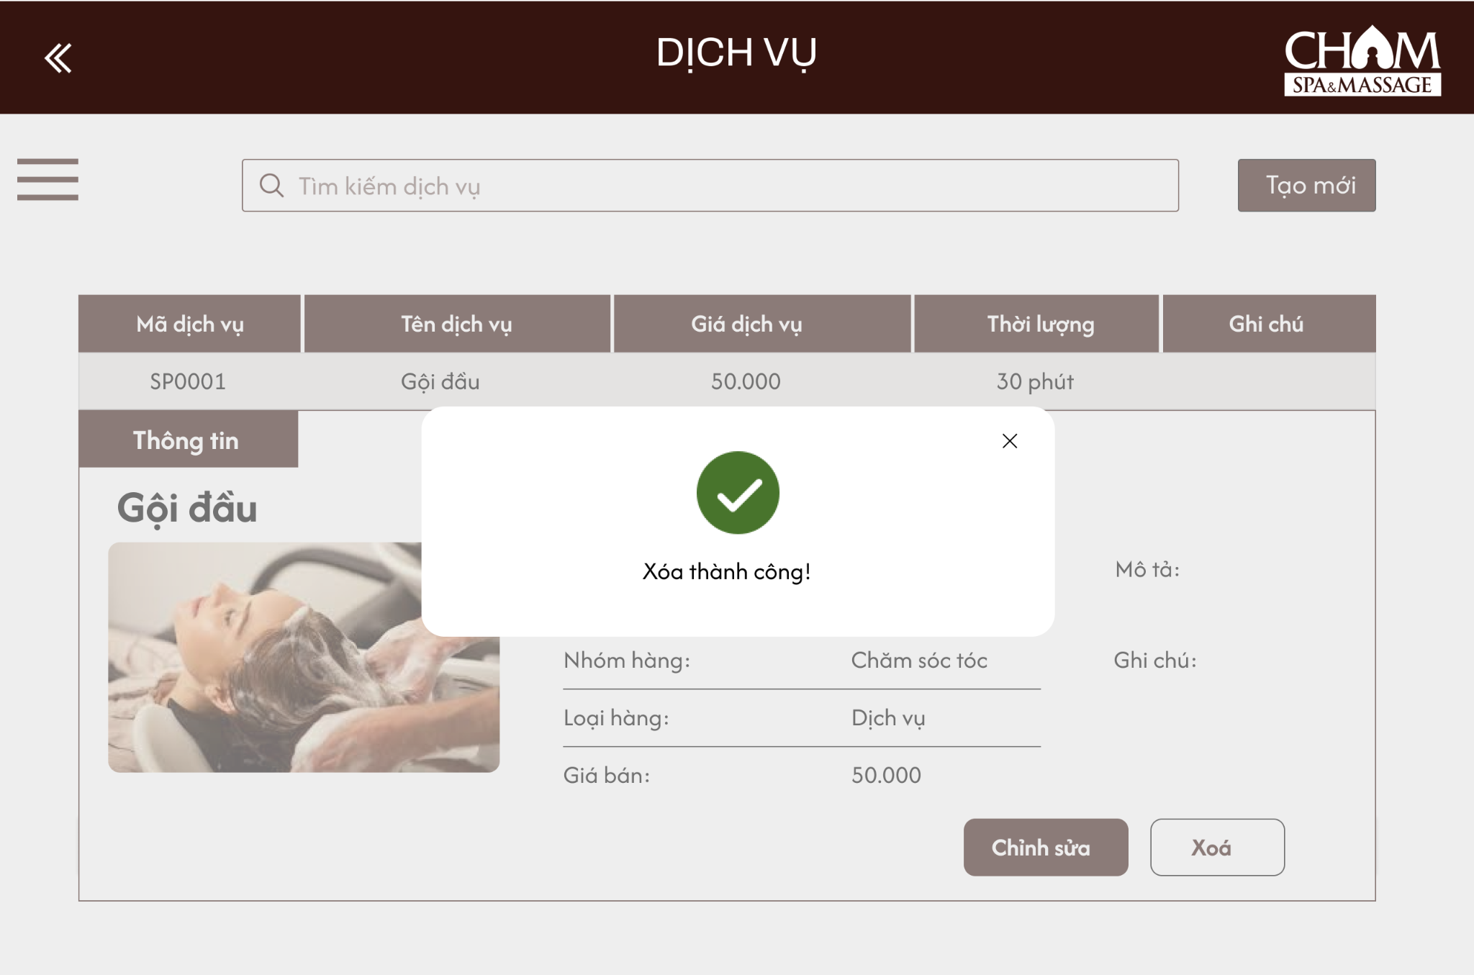

## 6.7 Màn hình 7 - Quản lý gói dịch vụ

### 6.7.1 Xem/Tìm kiếm danh sách gói dịch vụ

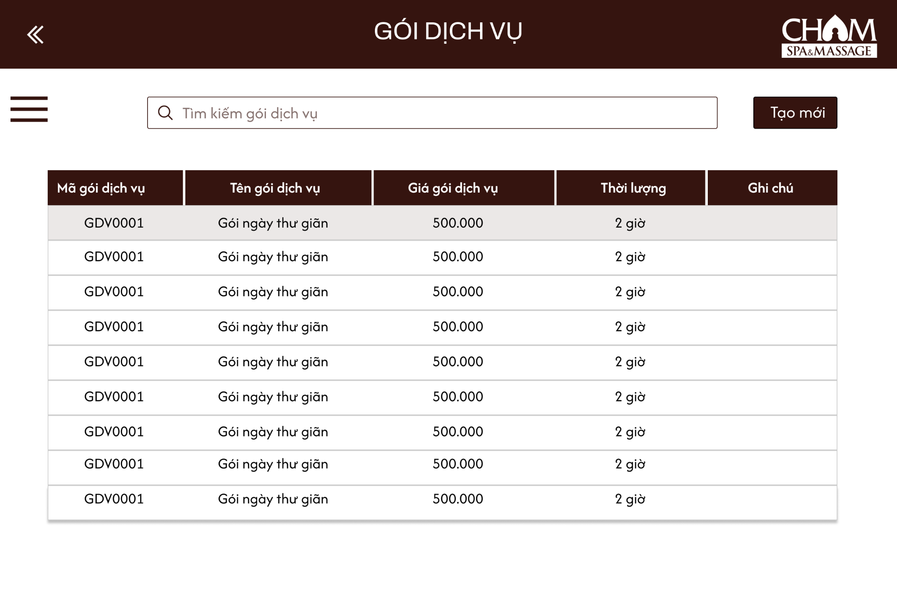

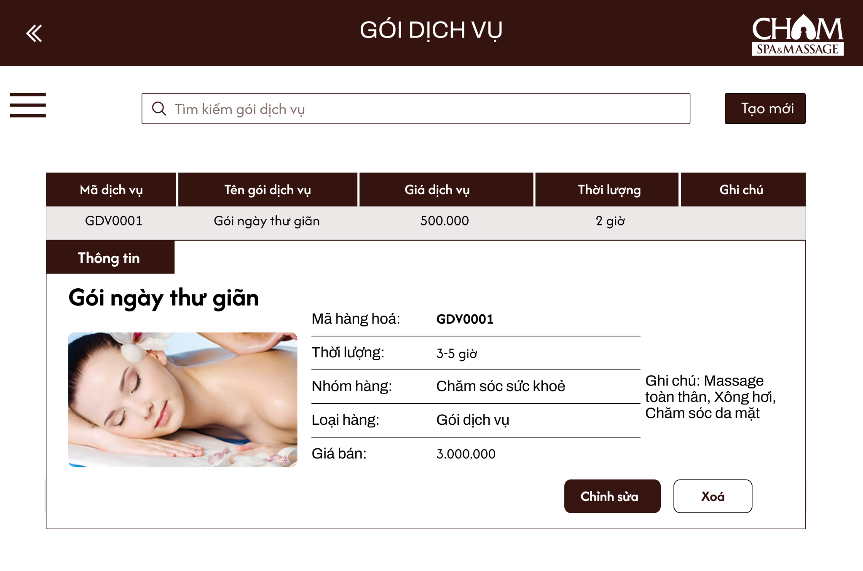

### 6.7.2 Tạo gói dịch vụ

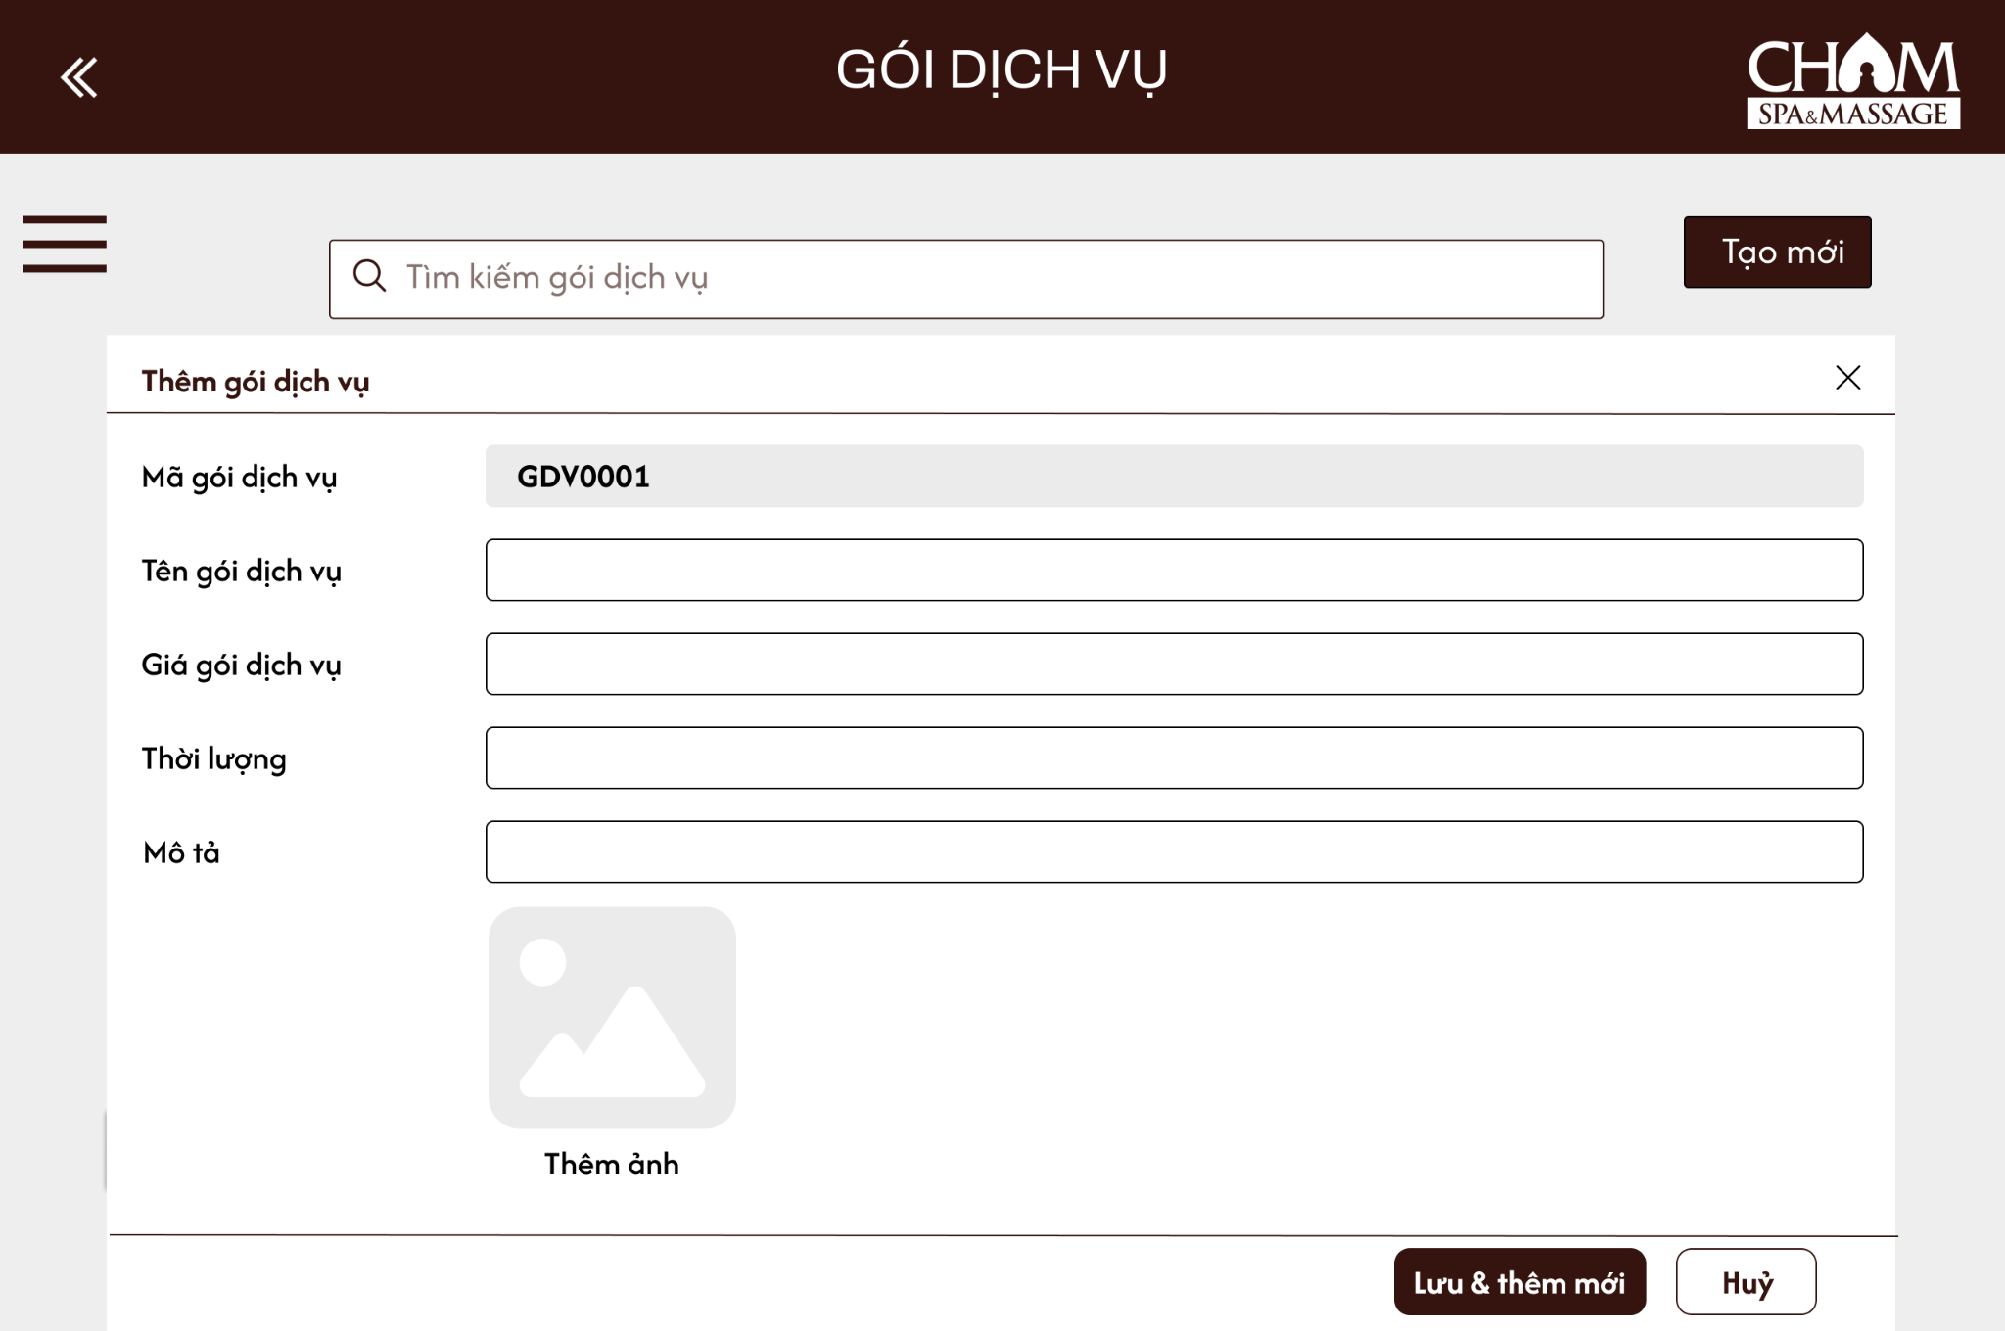

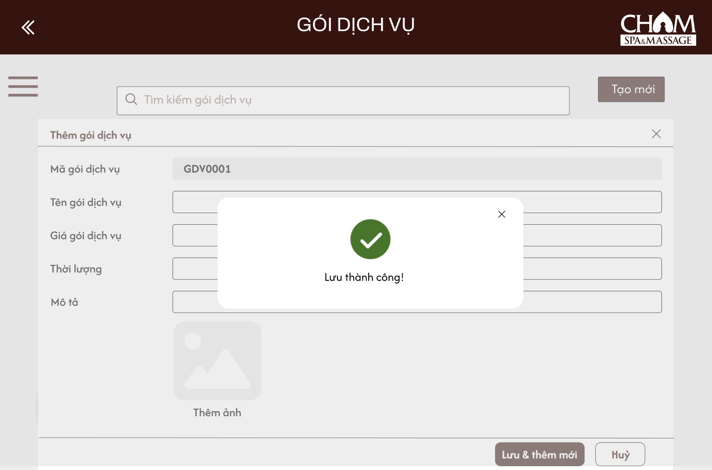

### 6.7.3 Chỉnh sửa thông tin gói dịch vụ

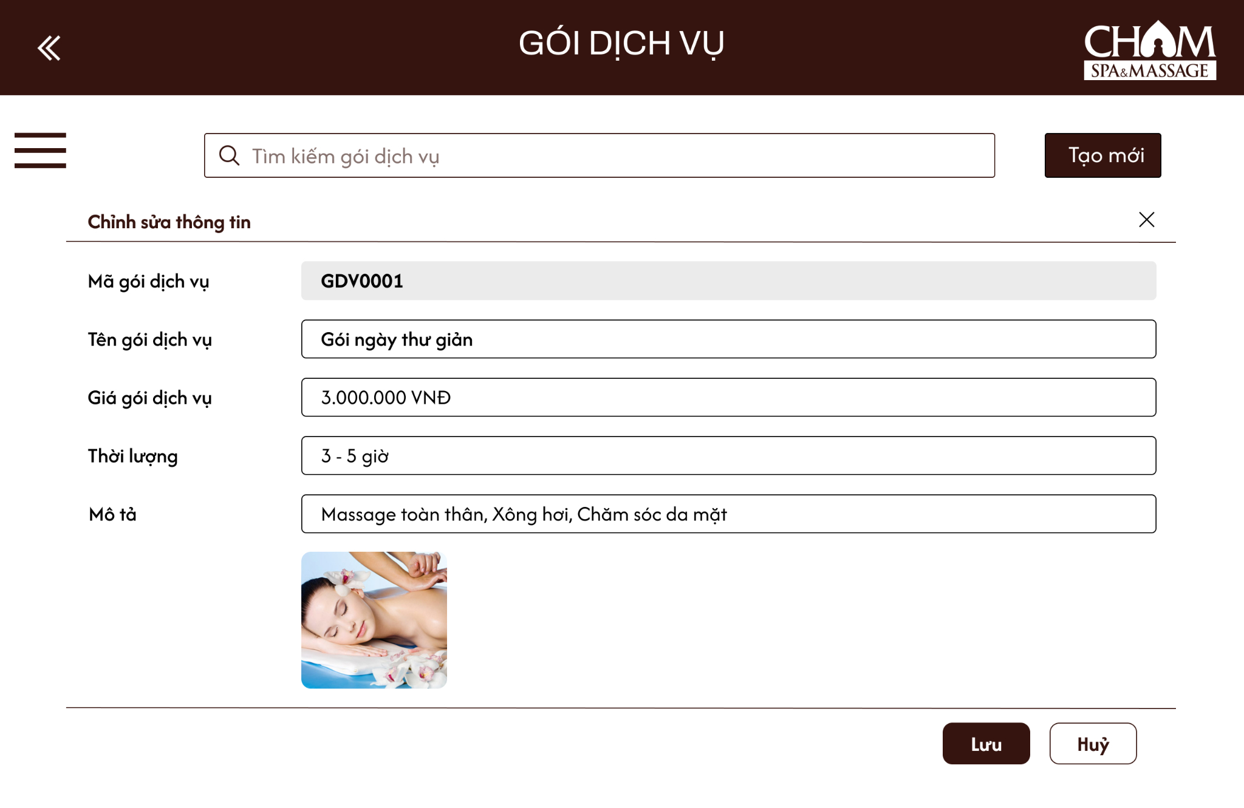

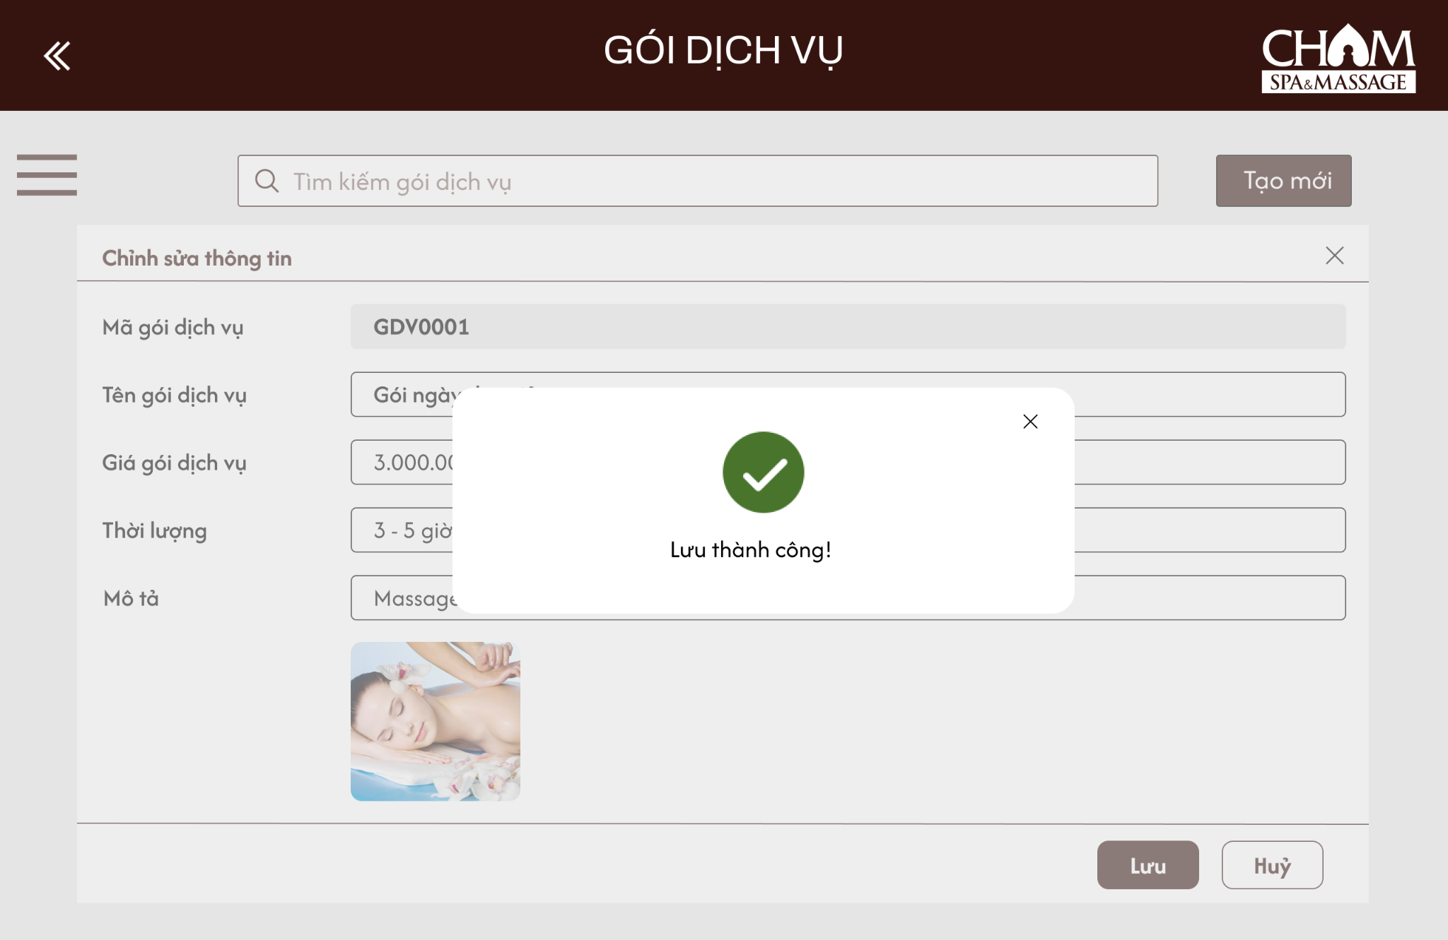

### 6.7.4 Xóa gói dịch vụ

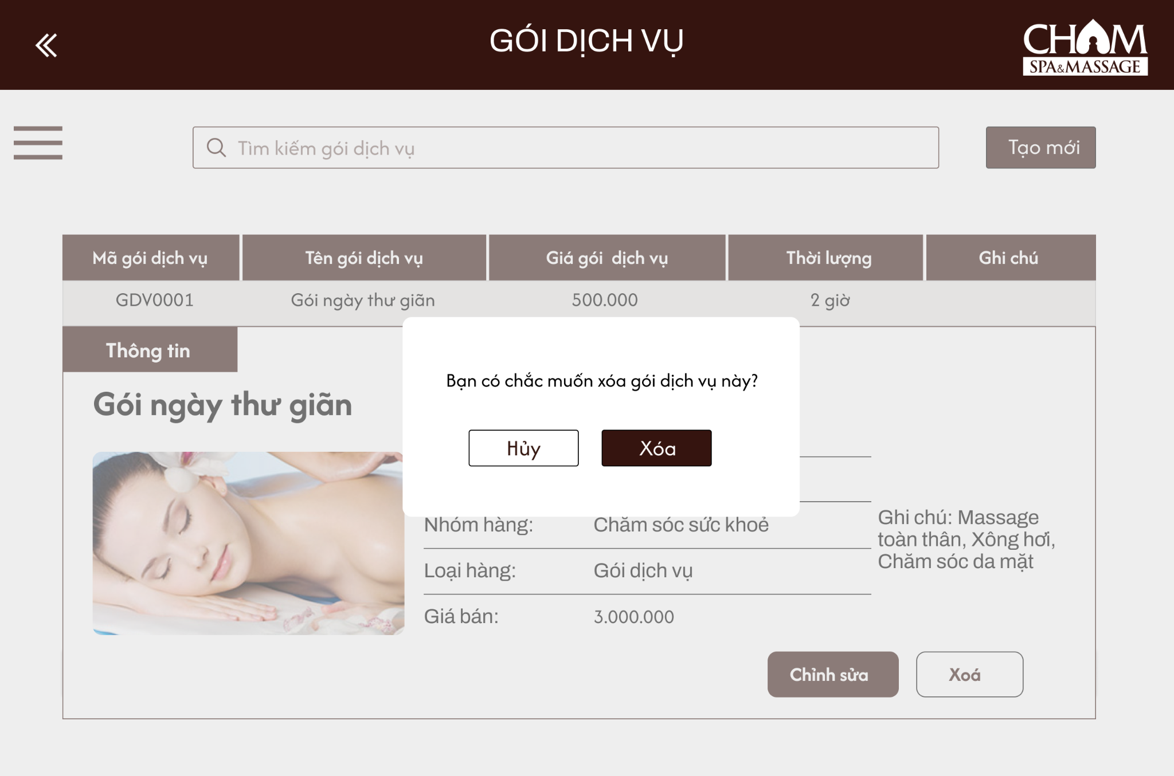

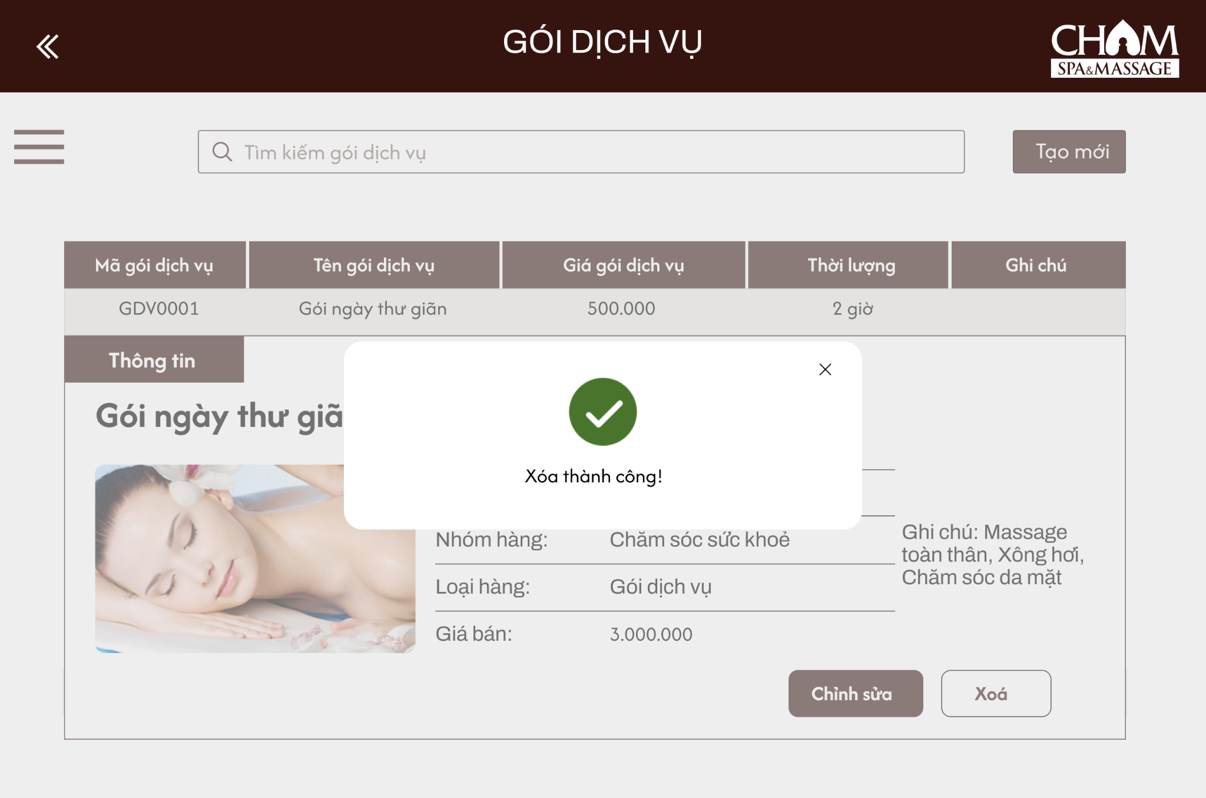

## 6.8 Màn hình 8 - Quản lý khách hàng

### 6.8.1 Xem/Tìm kiếm thông tin khách hàng

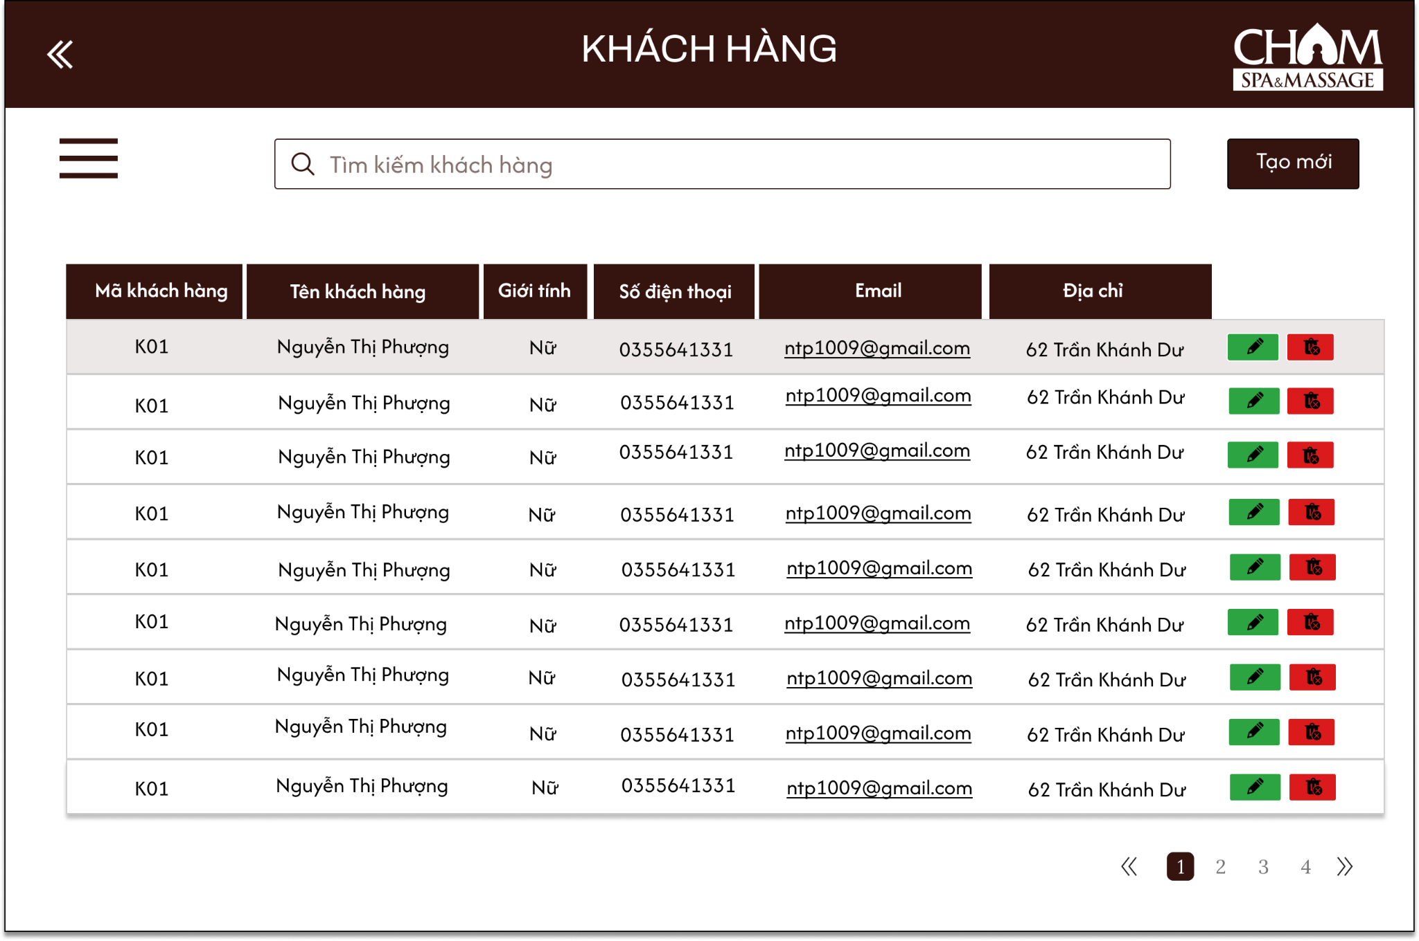

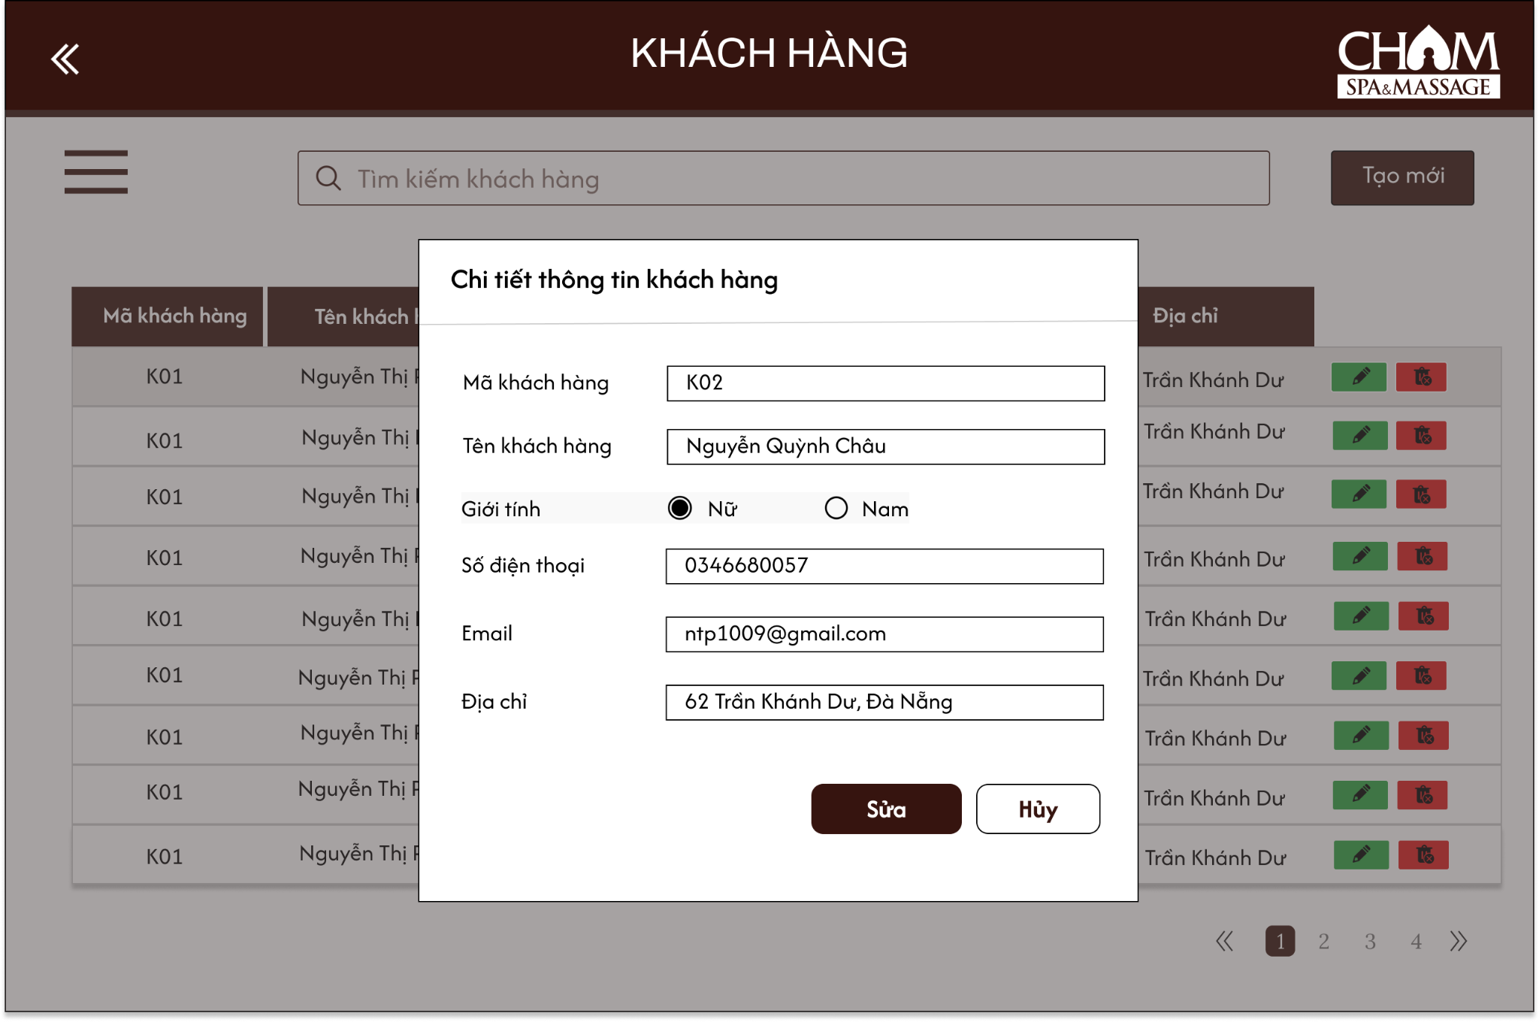

### 6.8.2 Tạo thông tin khách hàng

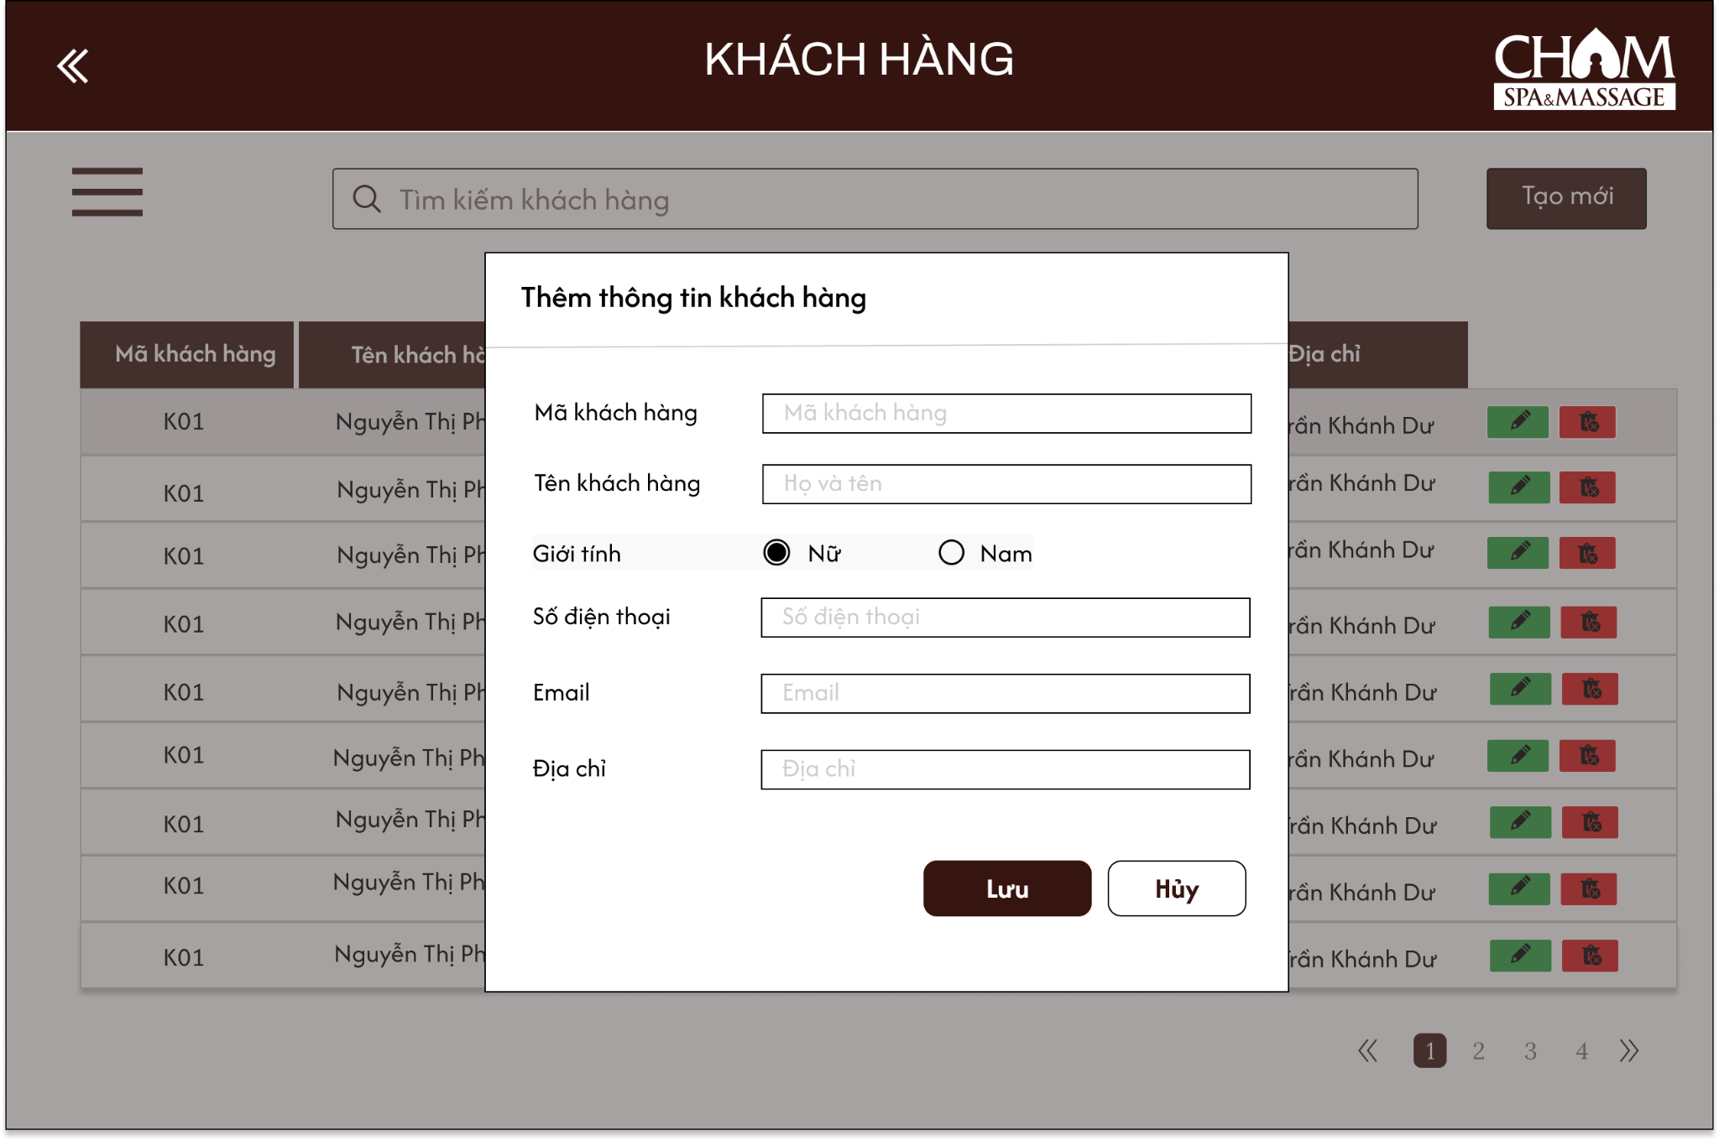

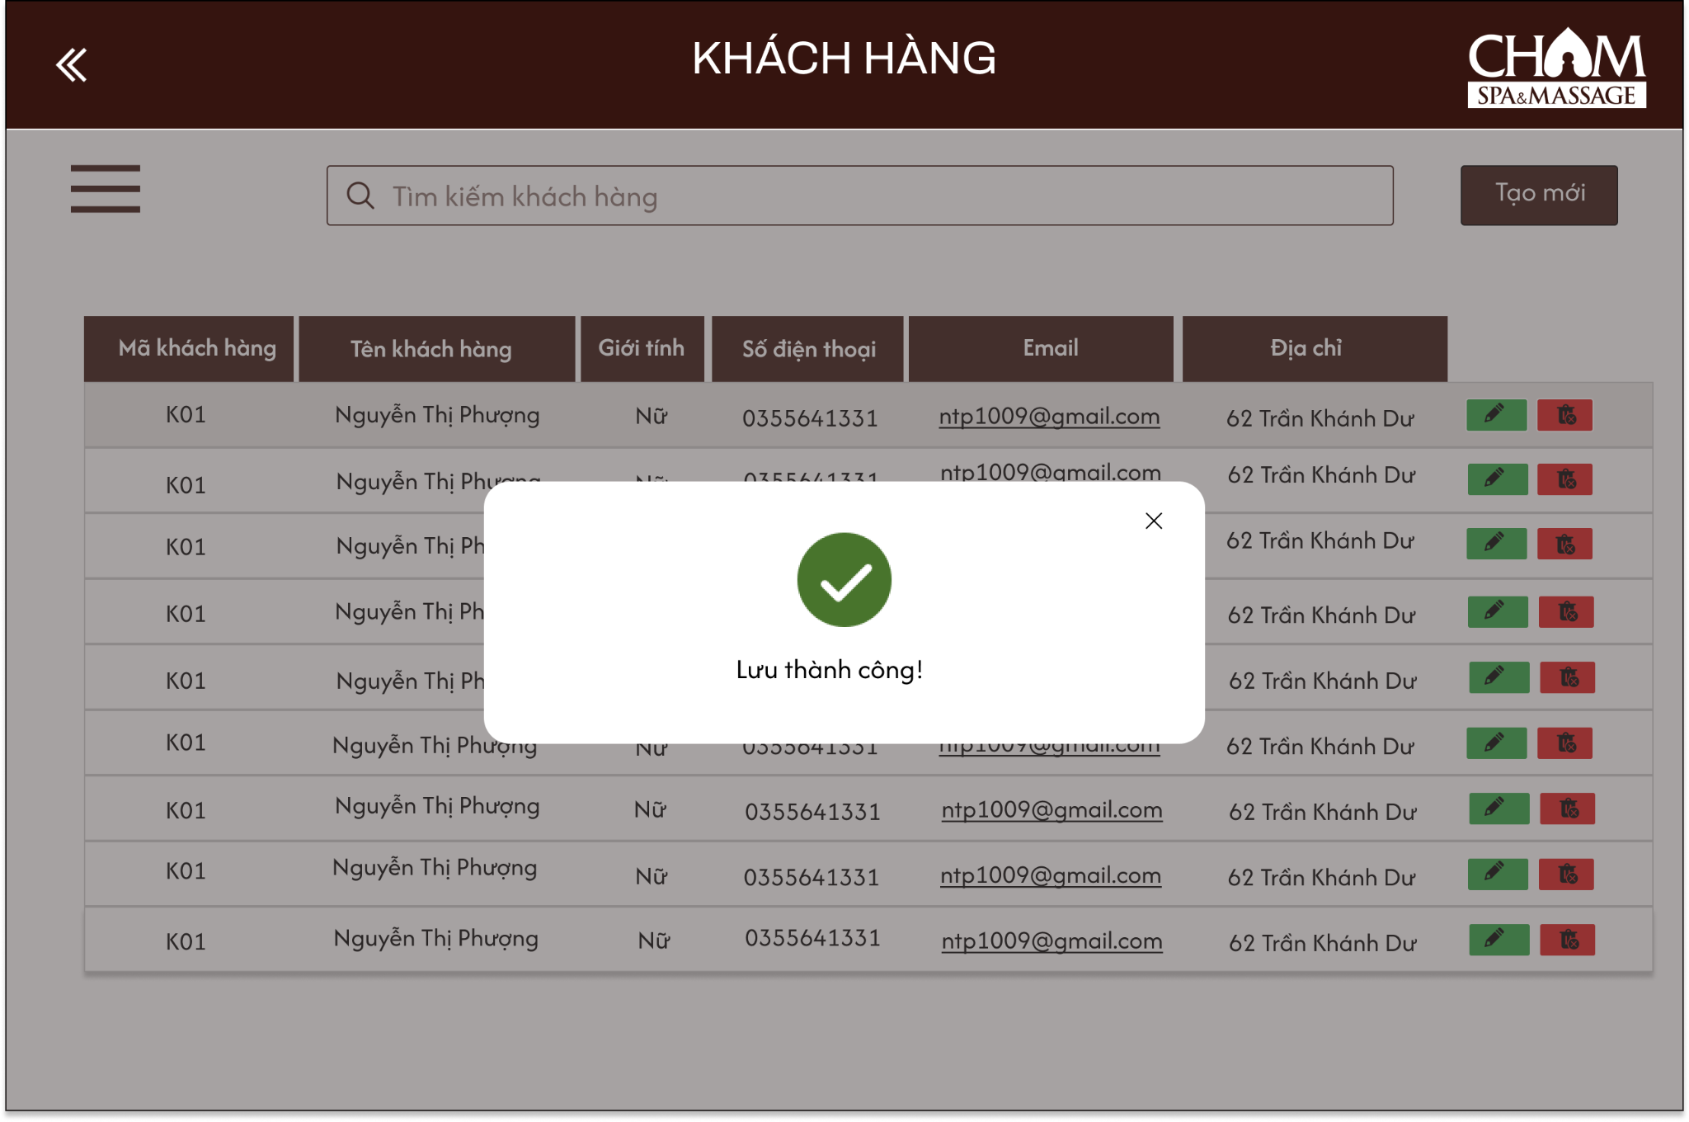

### 6.8.3 Sửa thông tin khách hàng

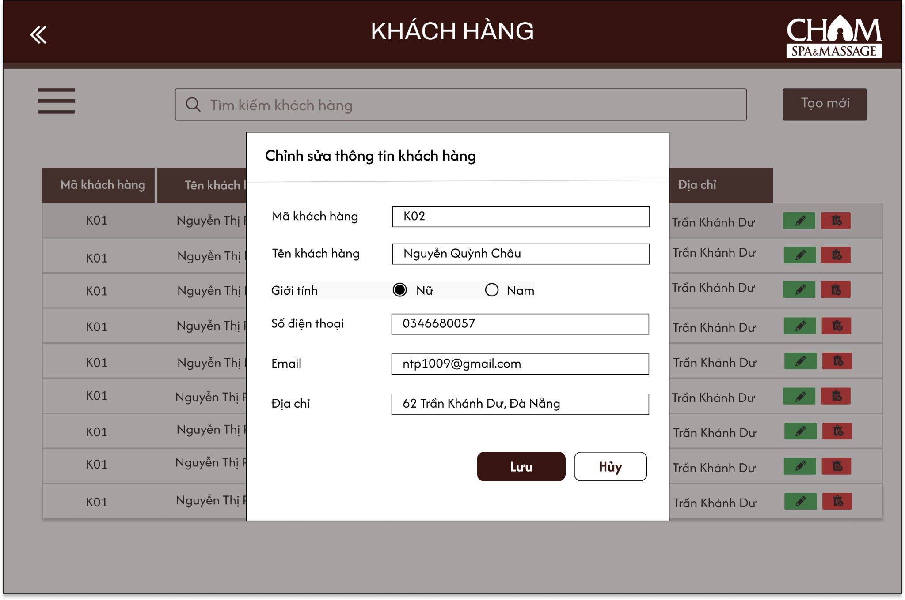

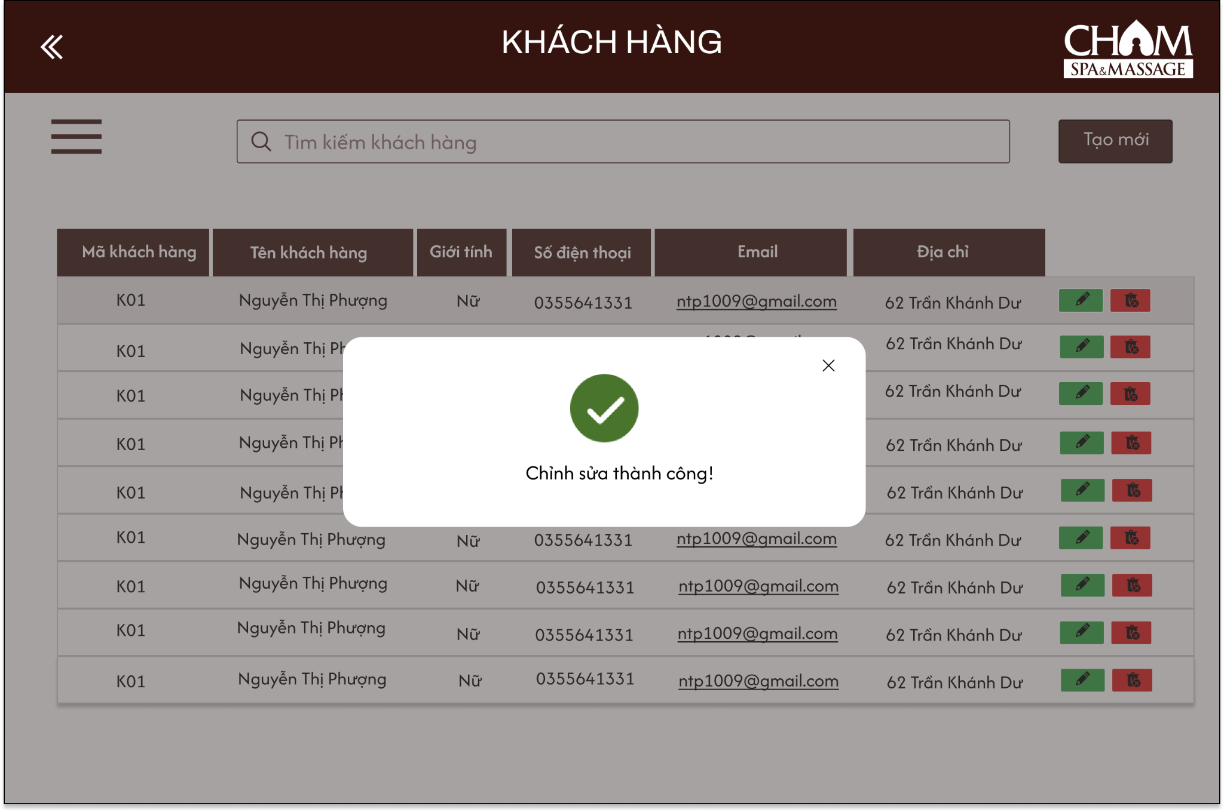

### 6.8.4 Xóa thông tin khách hàng

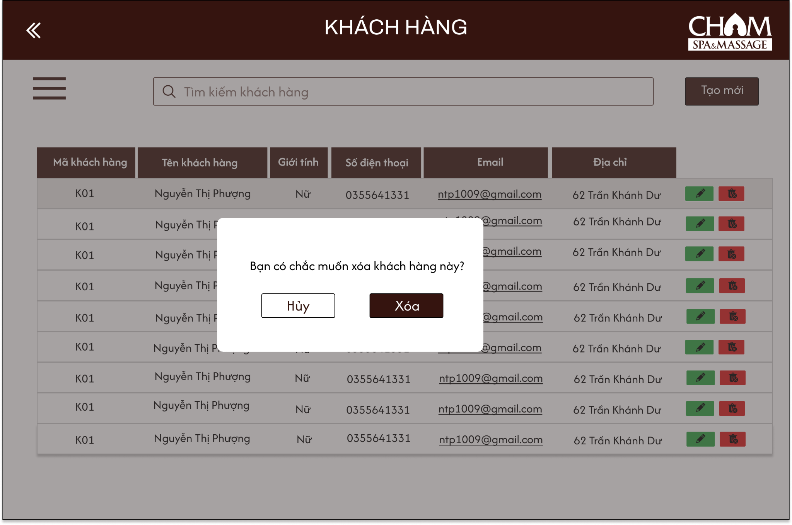

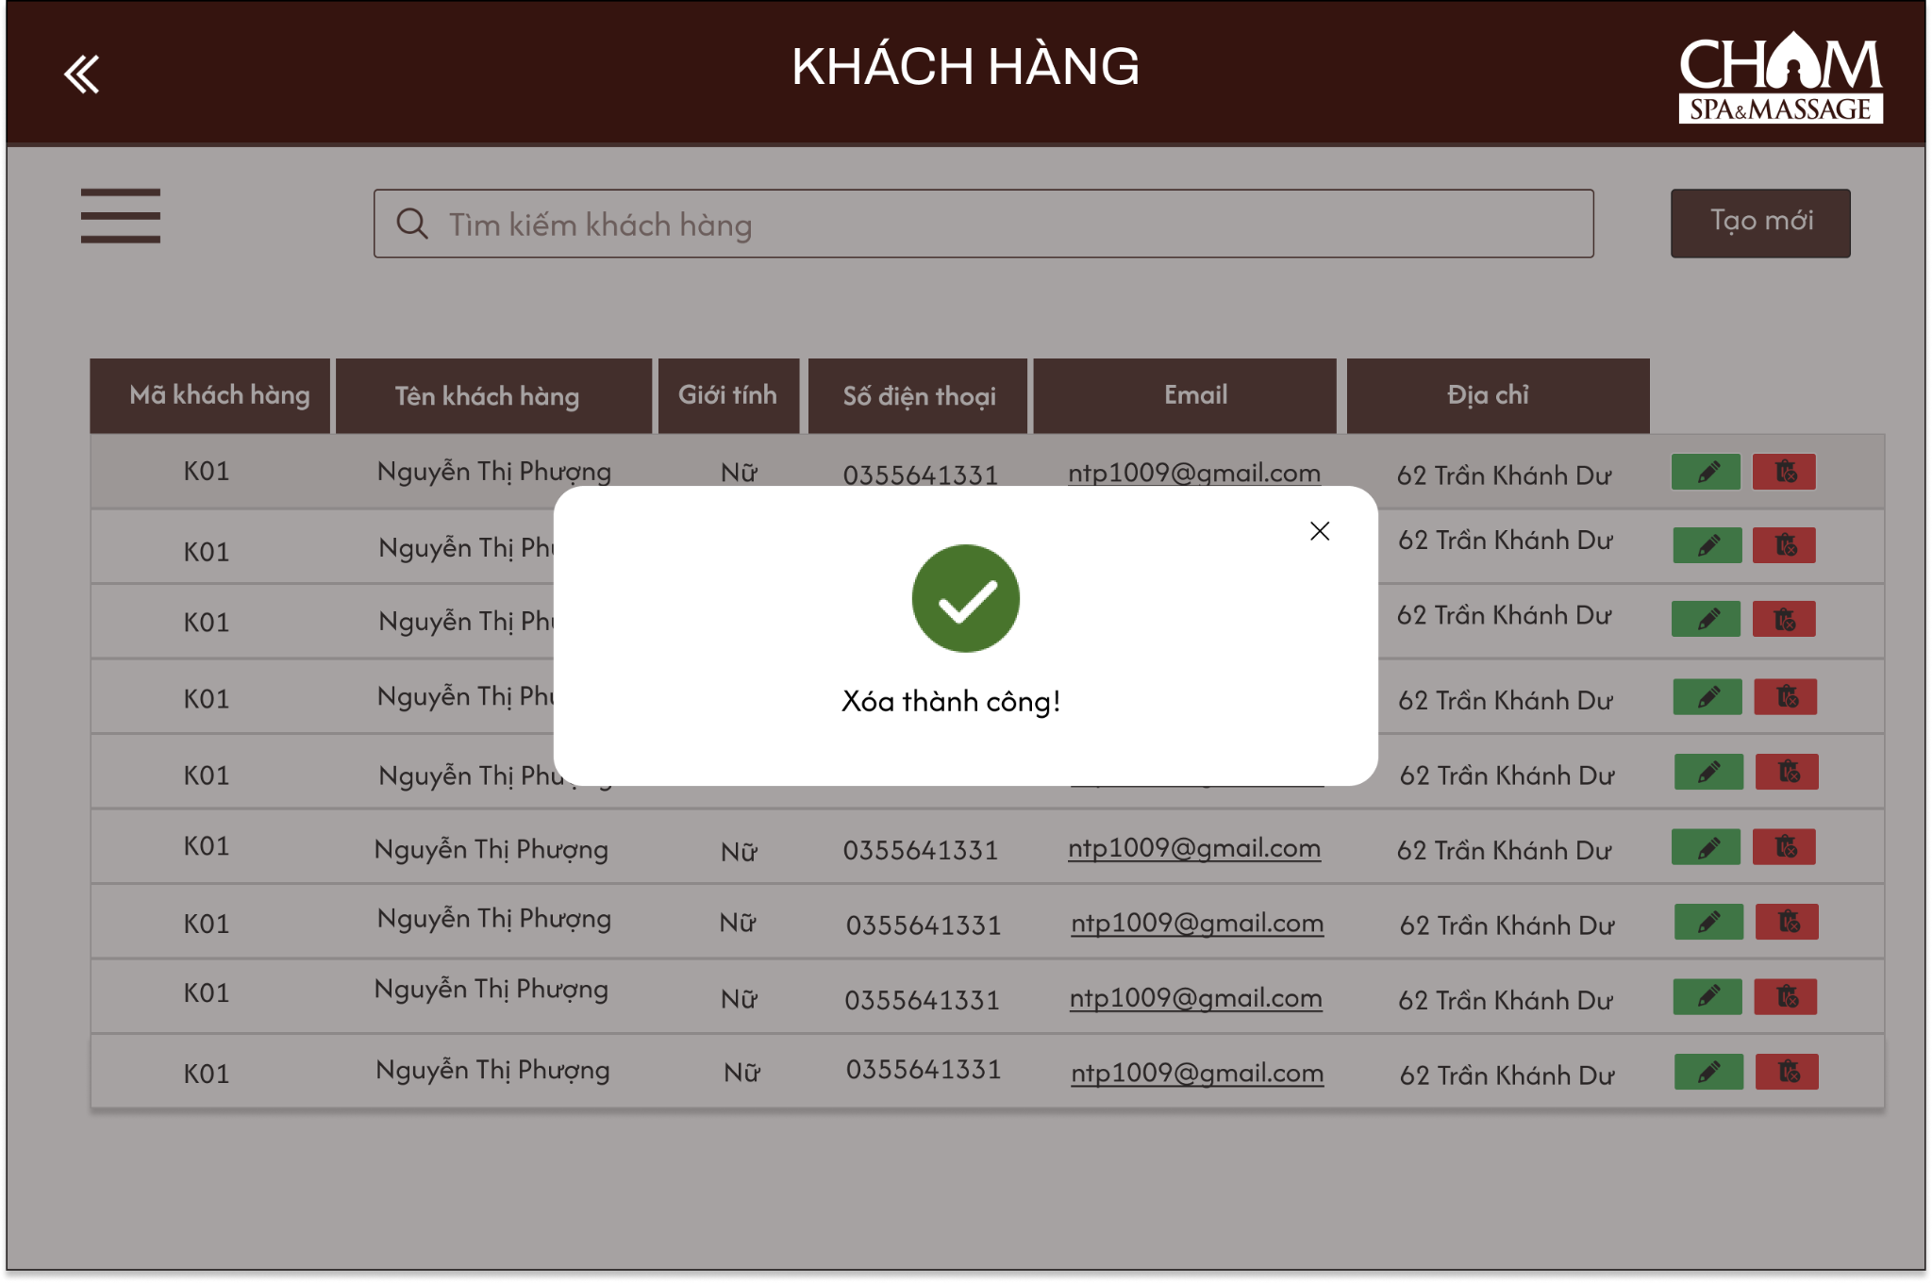

## 6.9 Màn hình 9 - Quản lý lịch hẹn

### 6.9.1 Xem/Tìm kiếm lịch hẹn

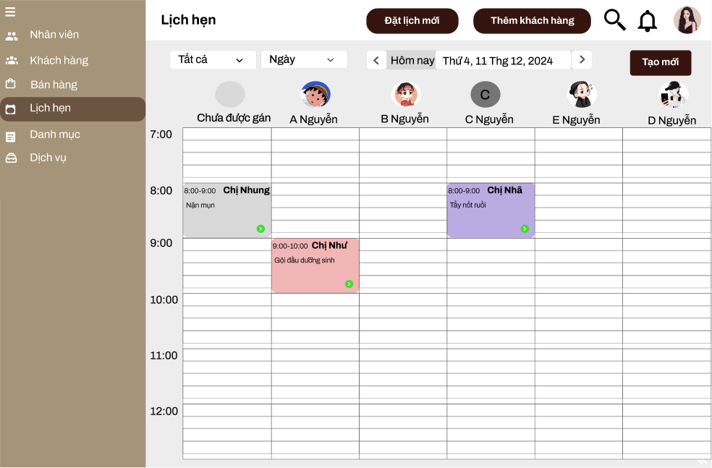

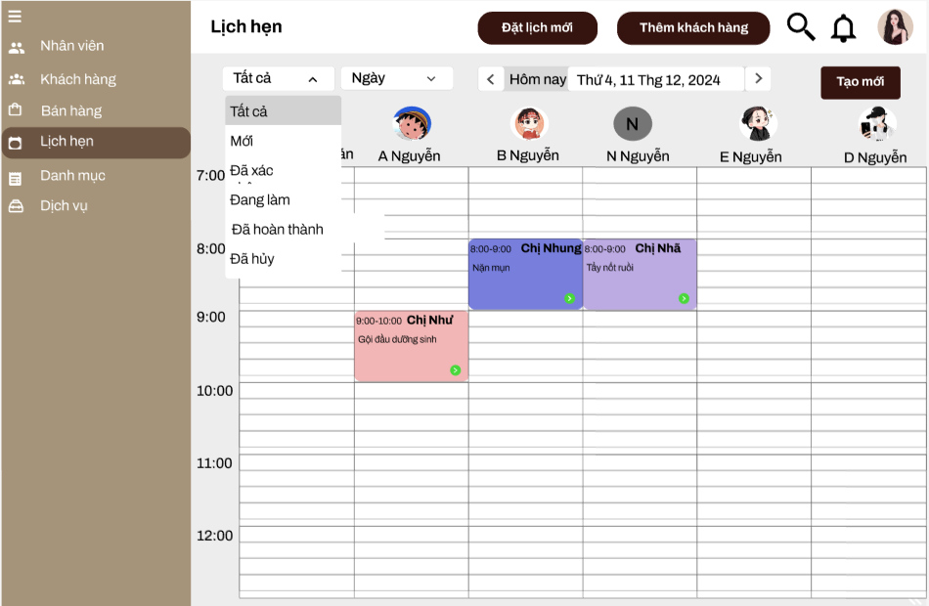

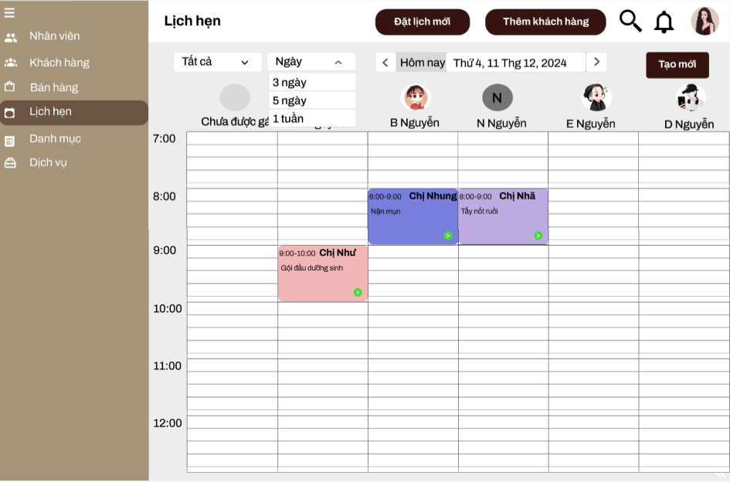

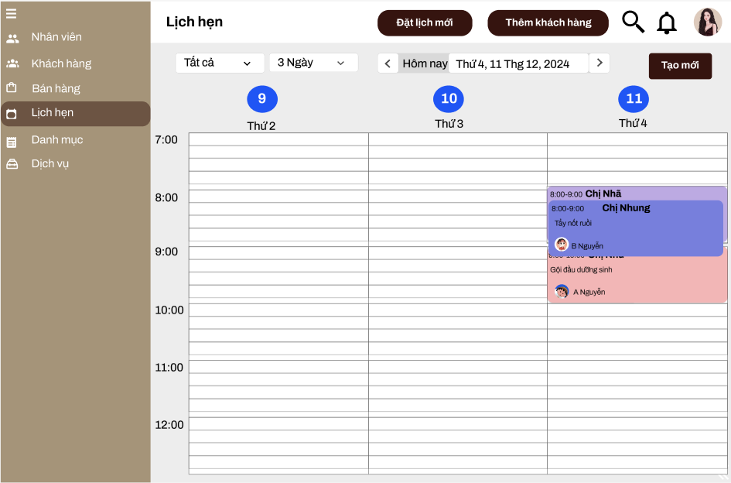

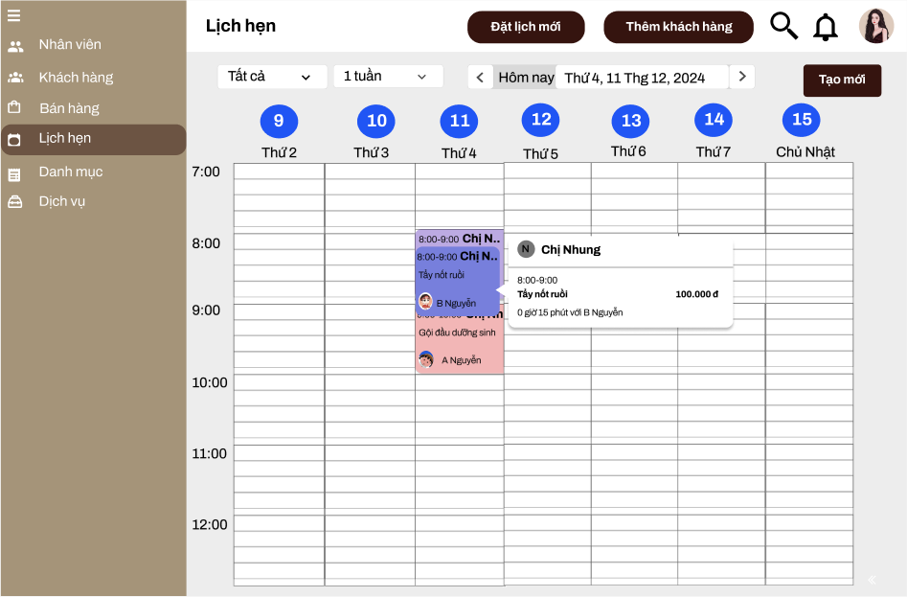

### 6.9.2 Tạo lịch hẹn

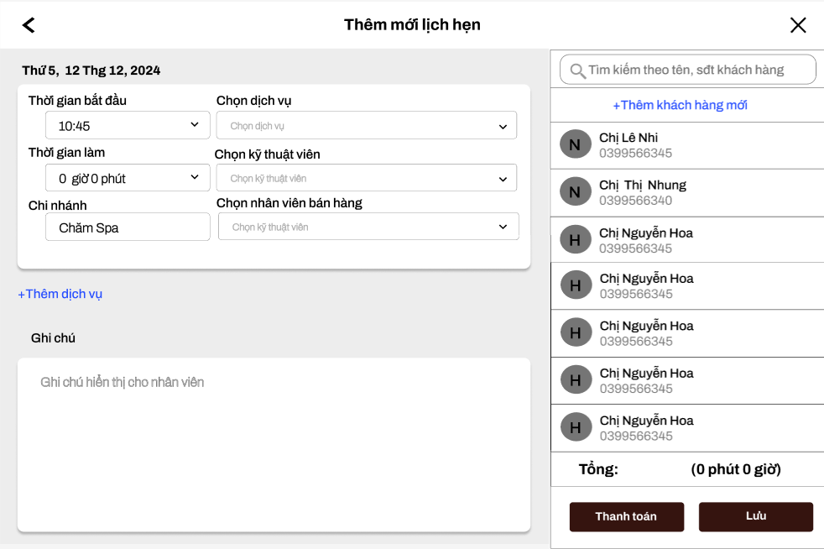

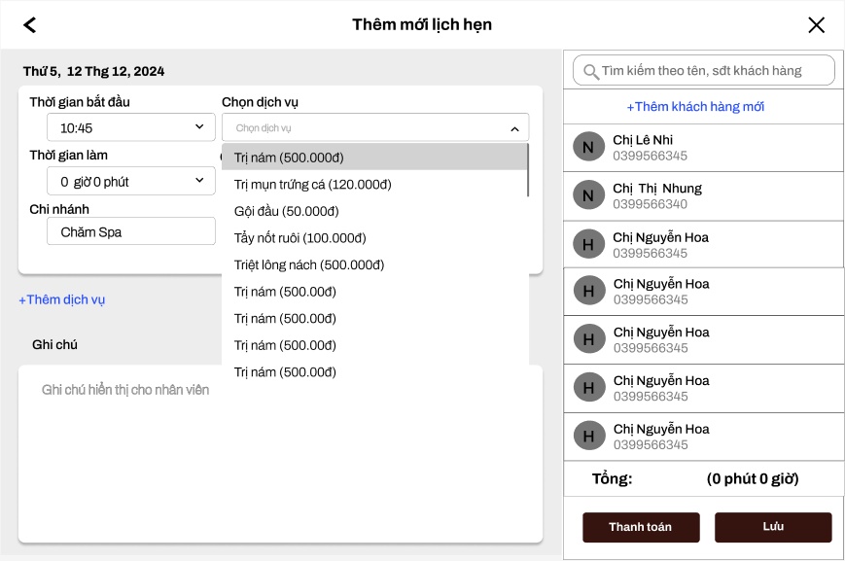

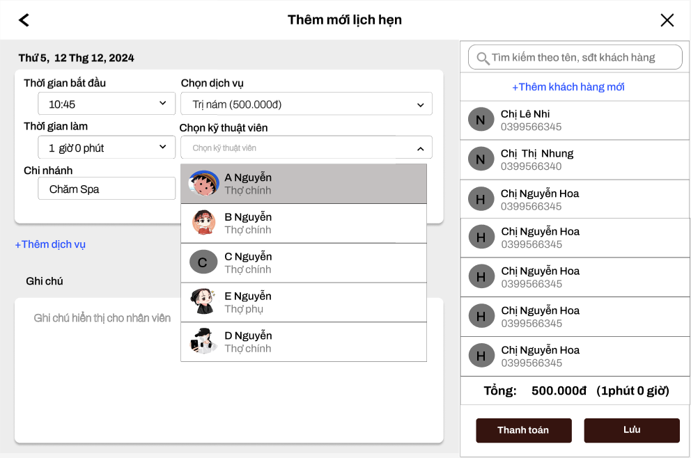

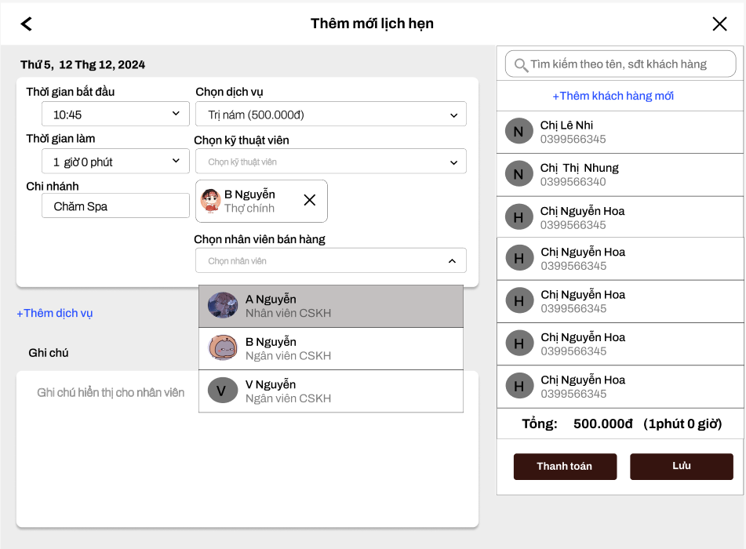

### 6.9.3 Chỉnh sửa lịch hẹn

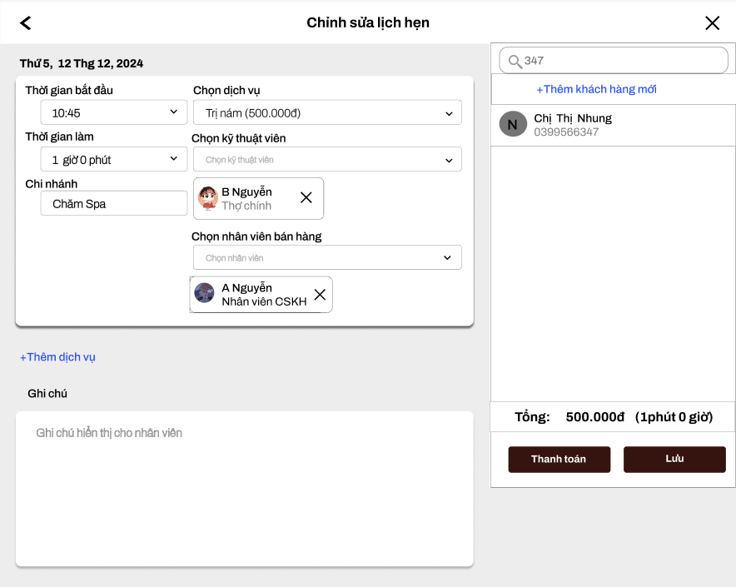

## 6.10 Màn hình 10 - Quản lý đơn hàng

### 6.10.1 Tạo đơn hàng

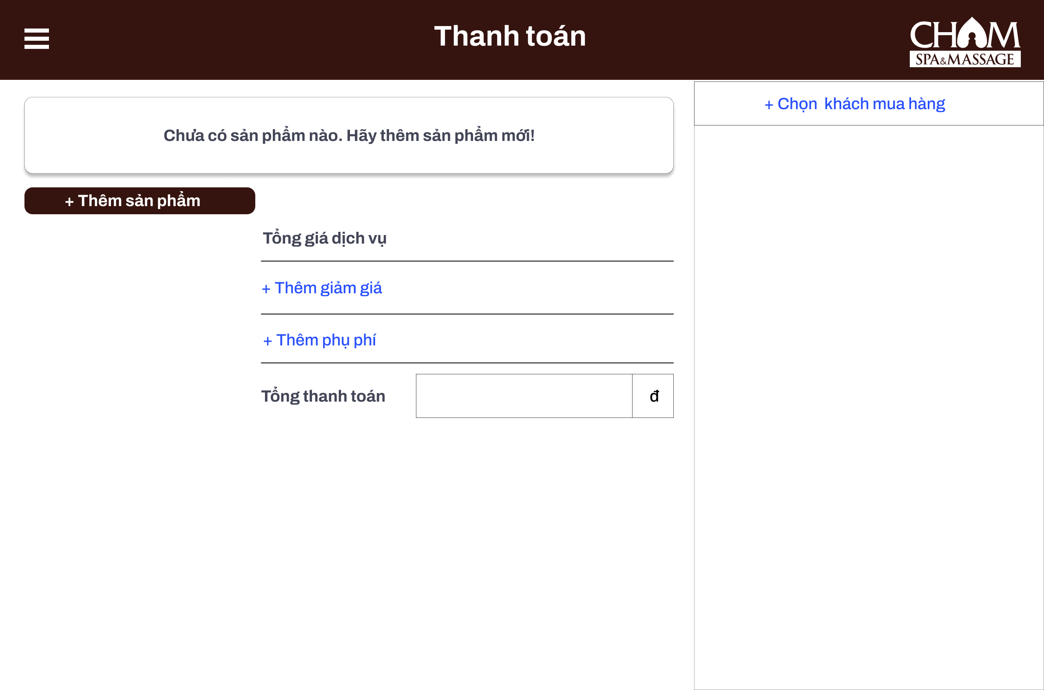

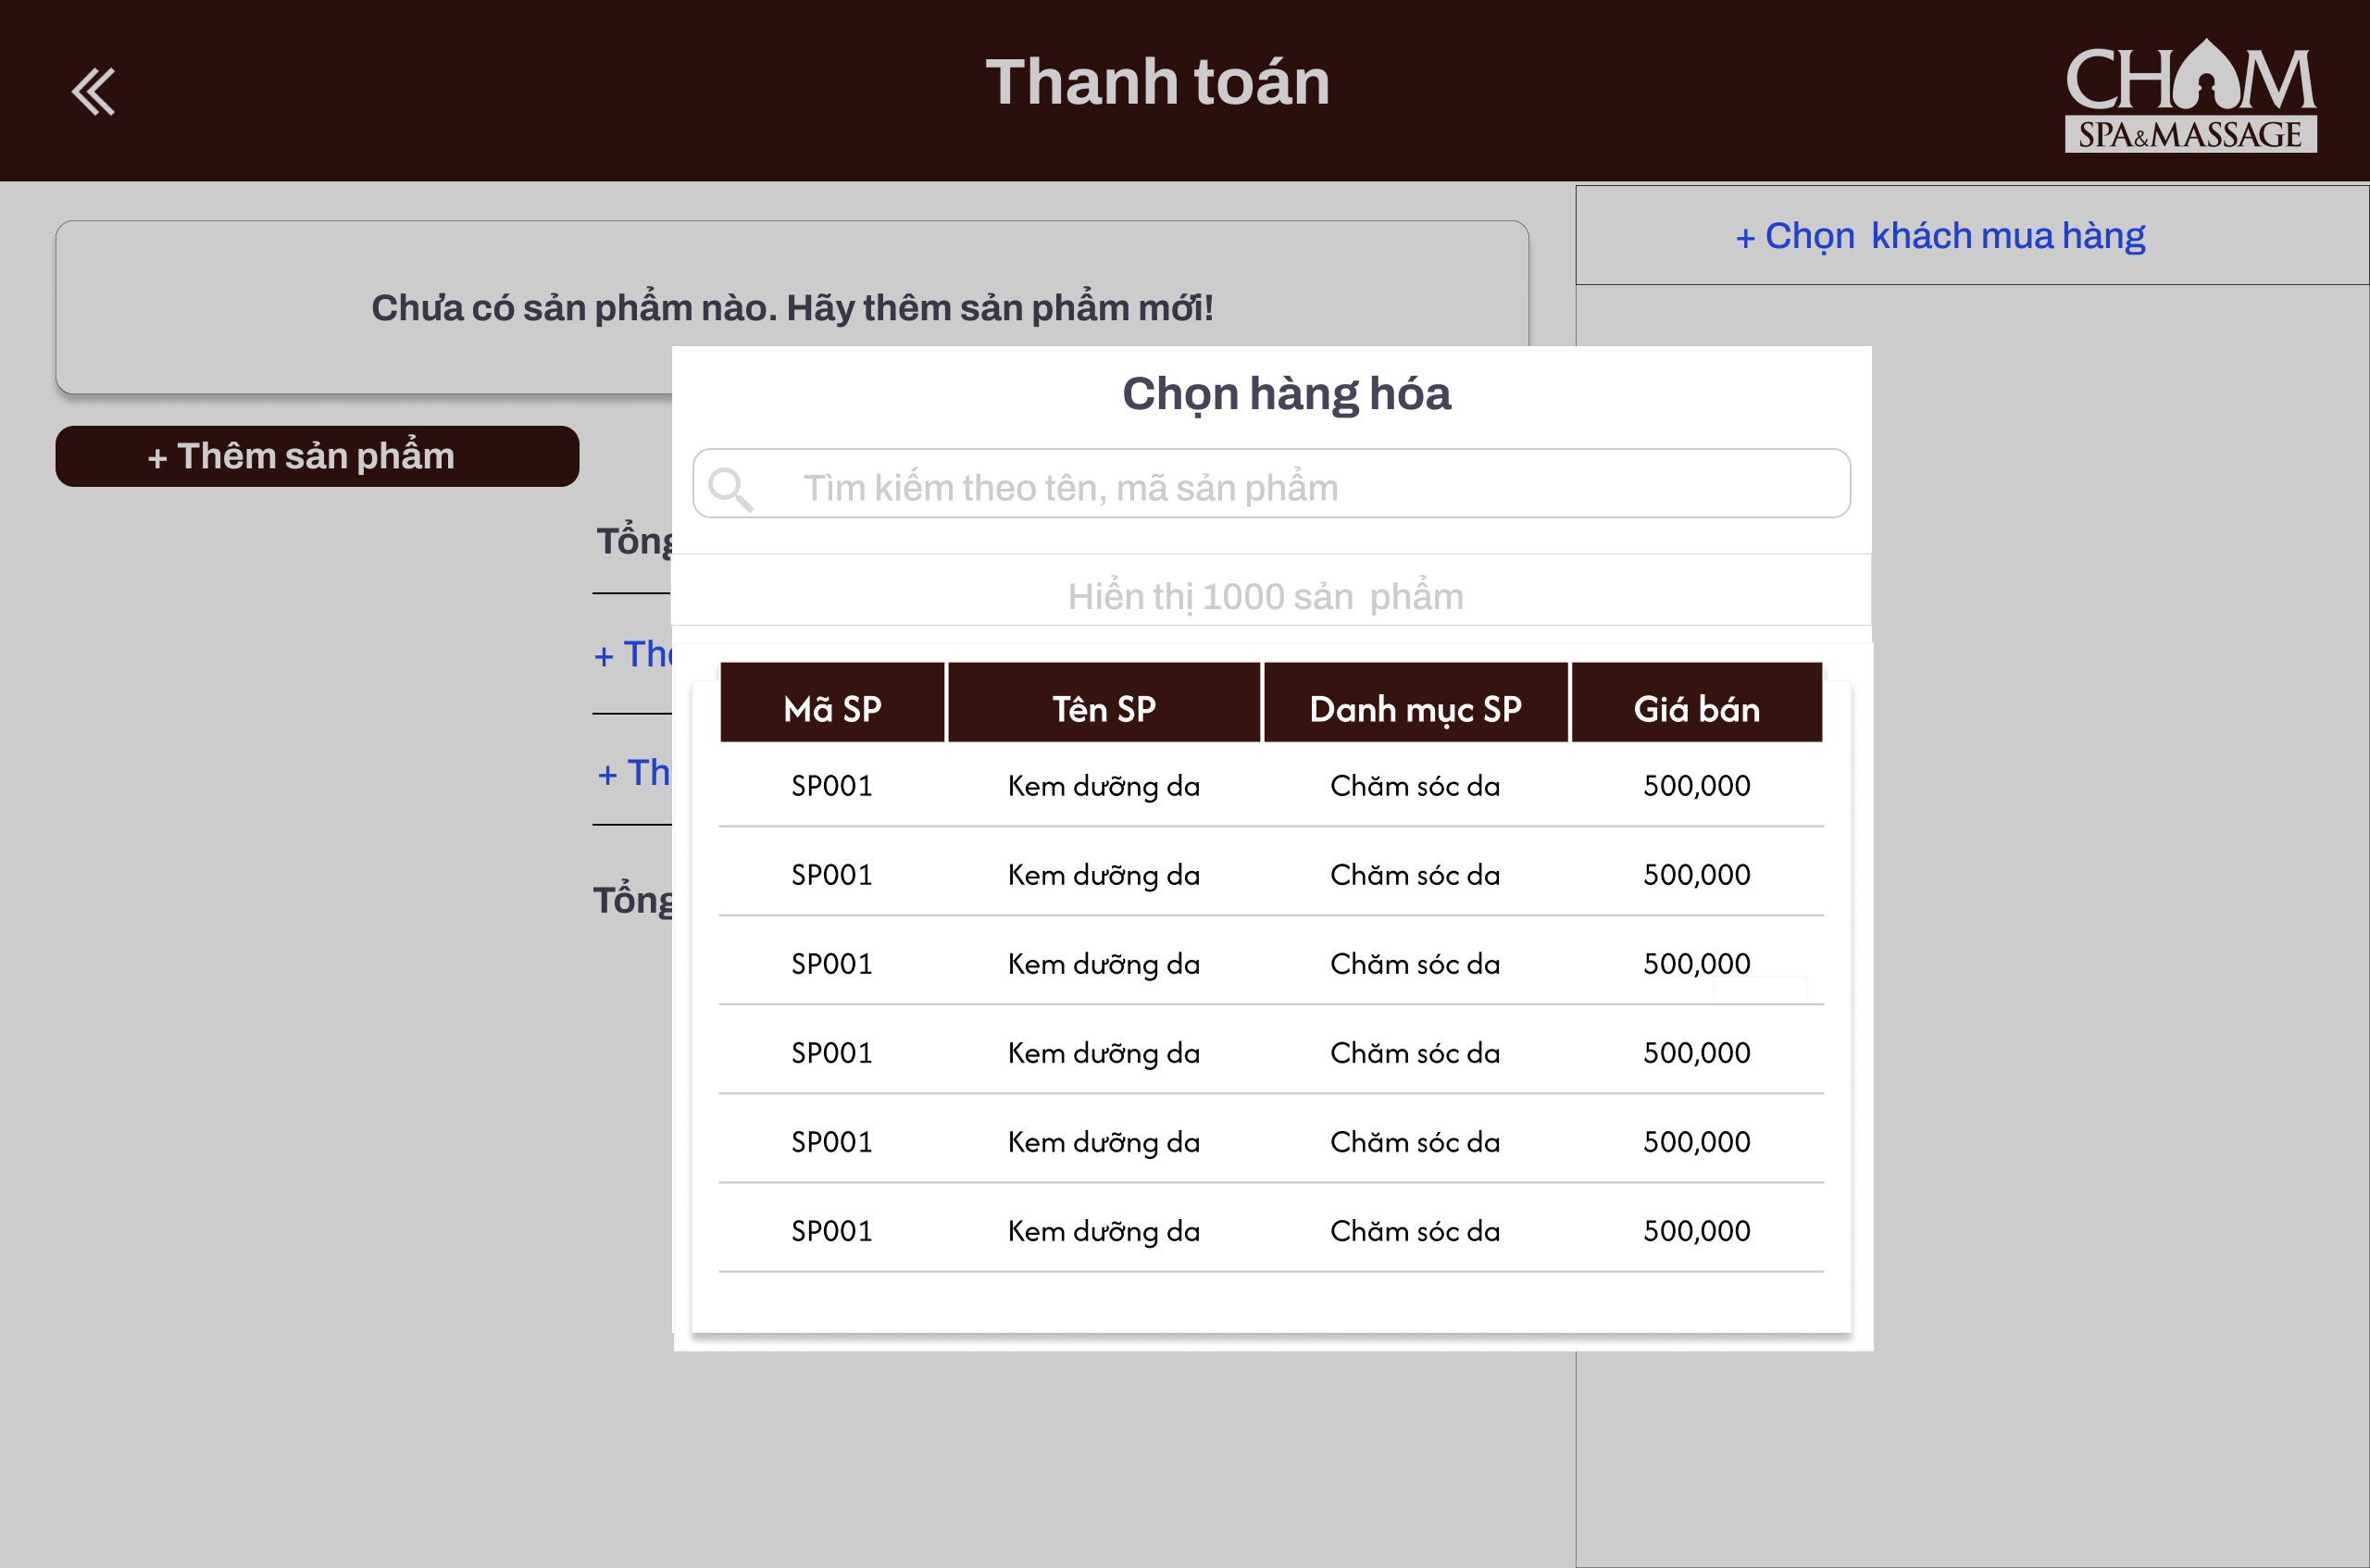

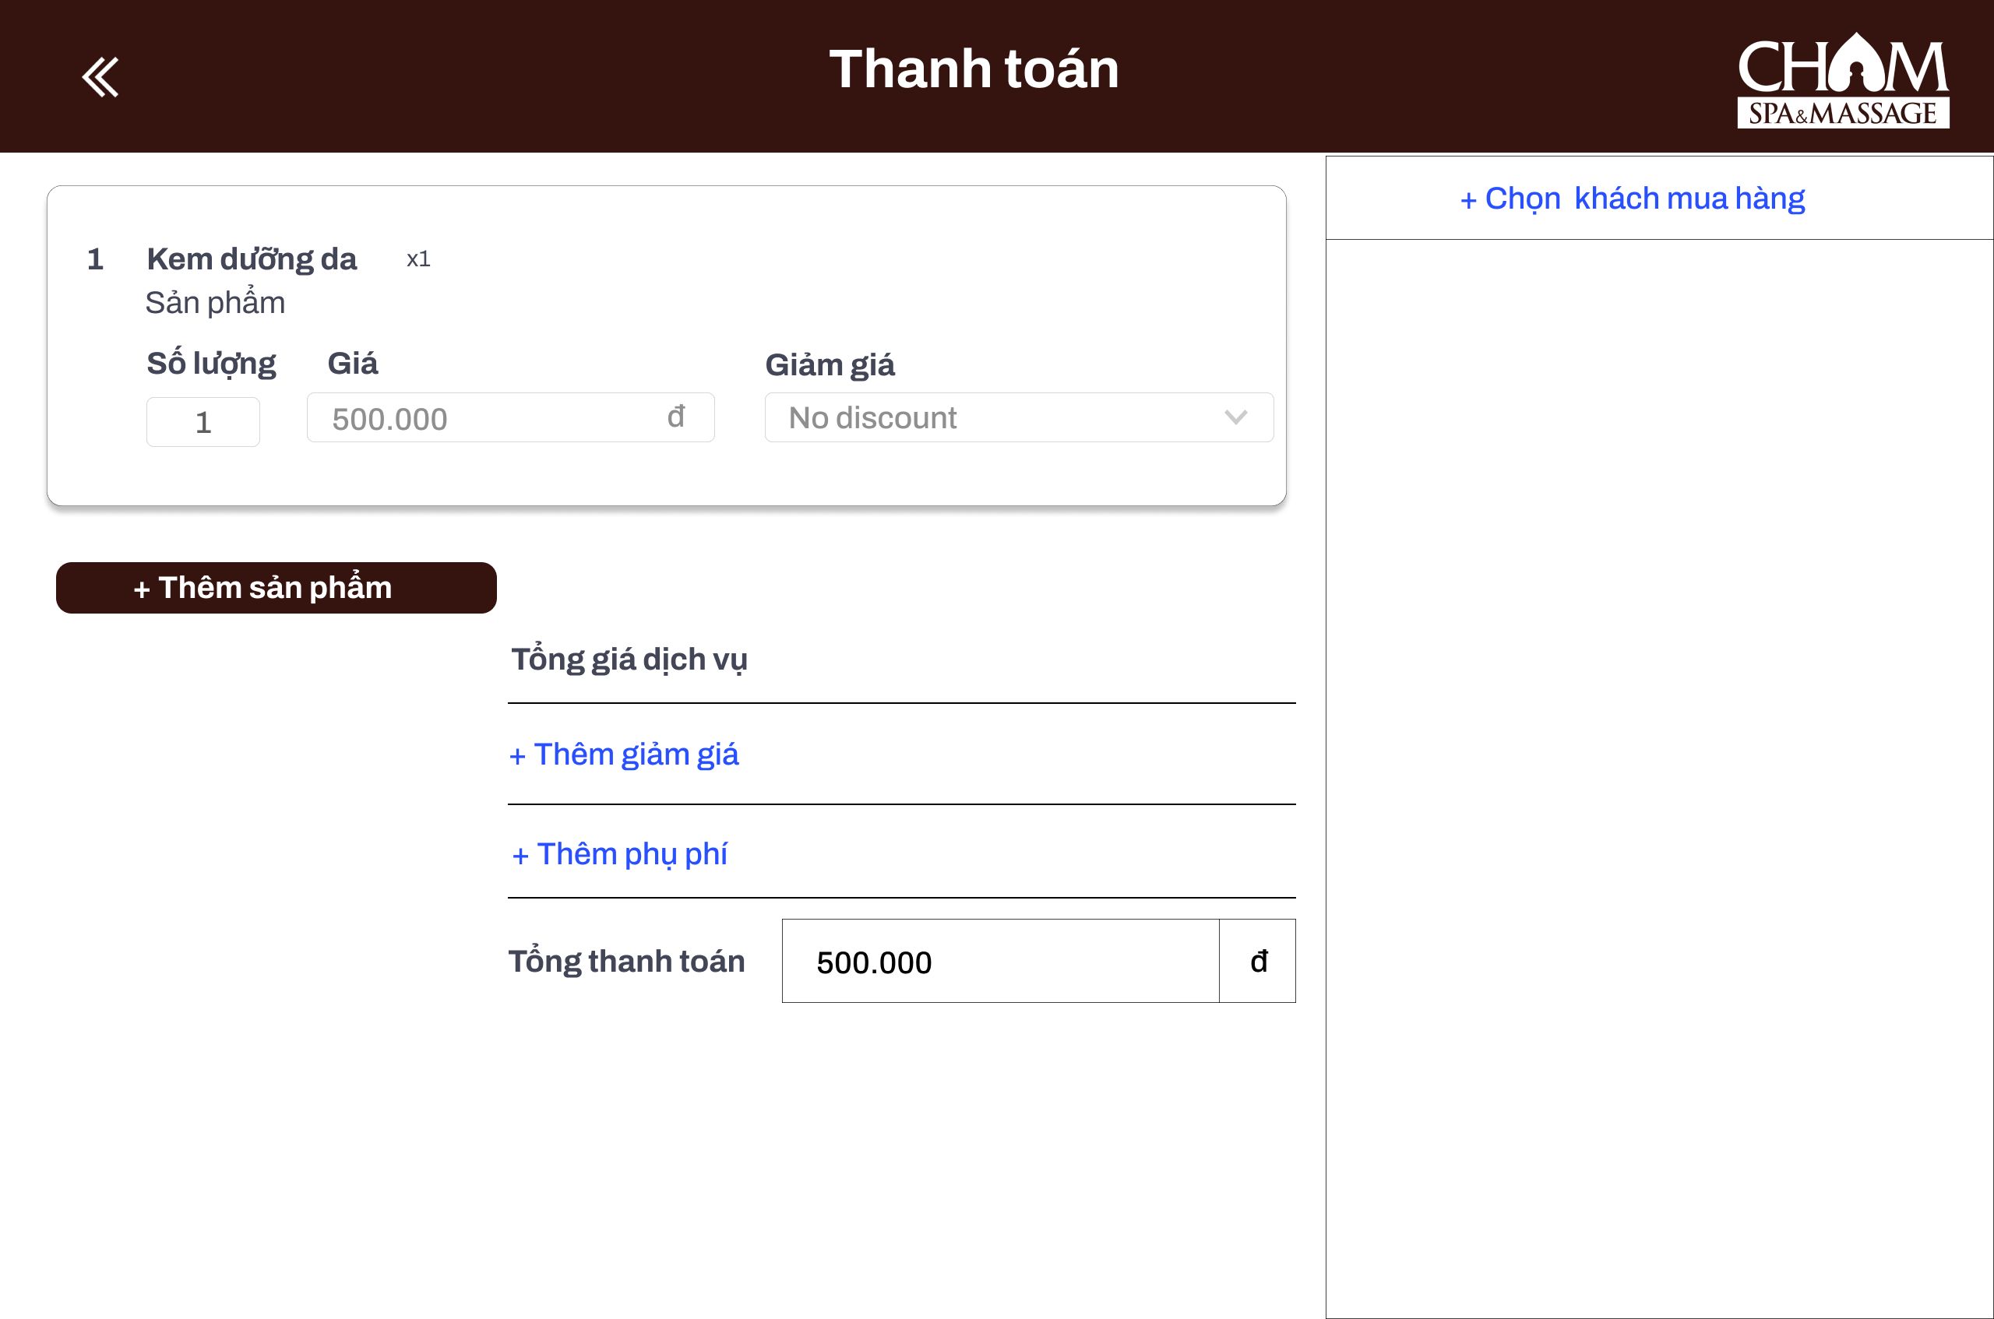

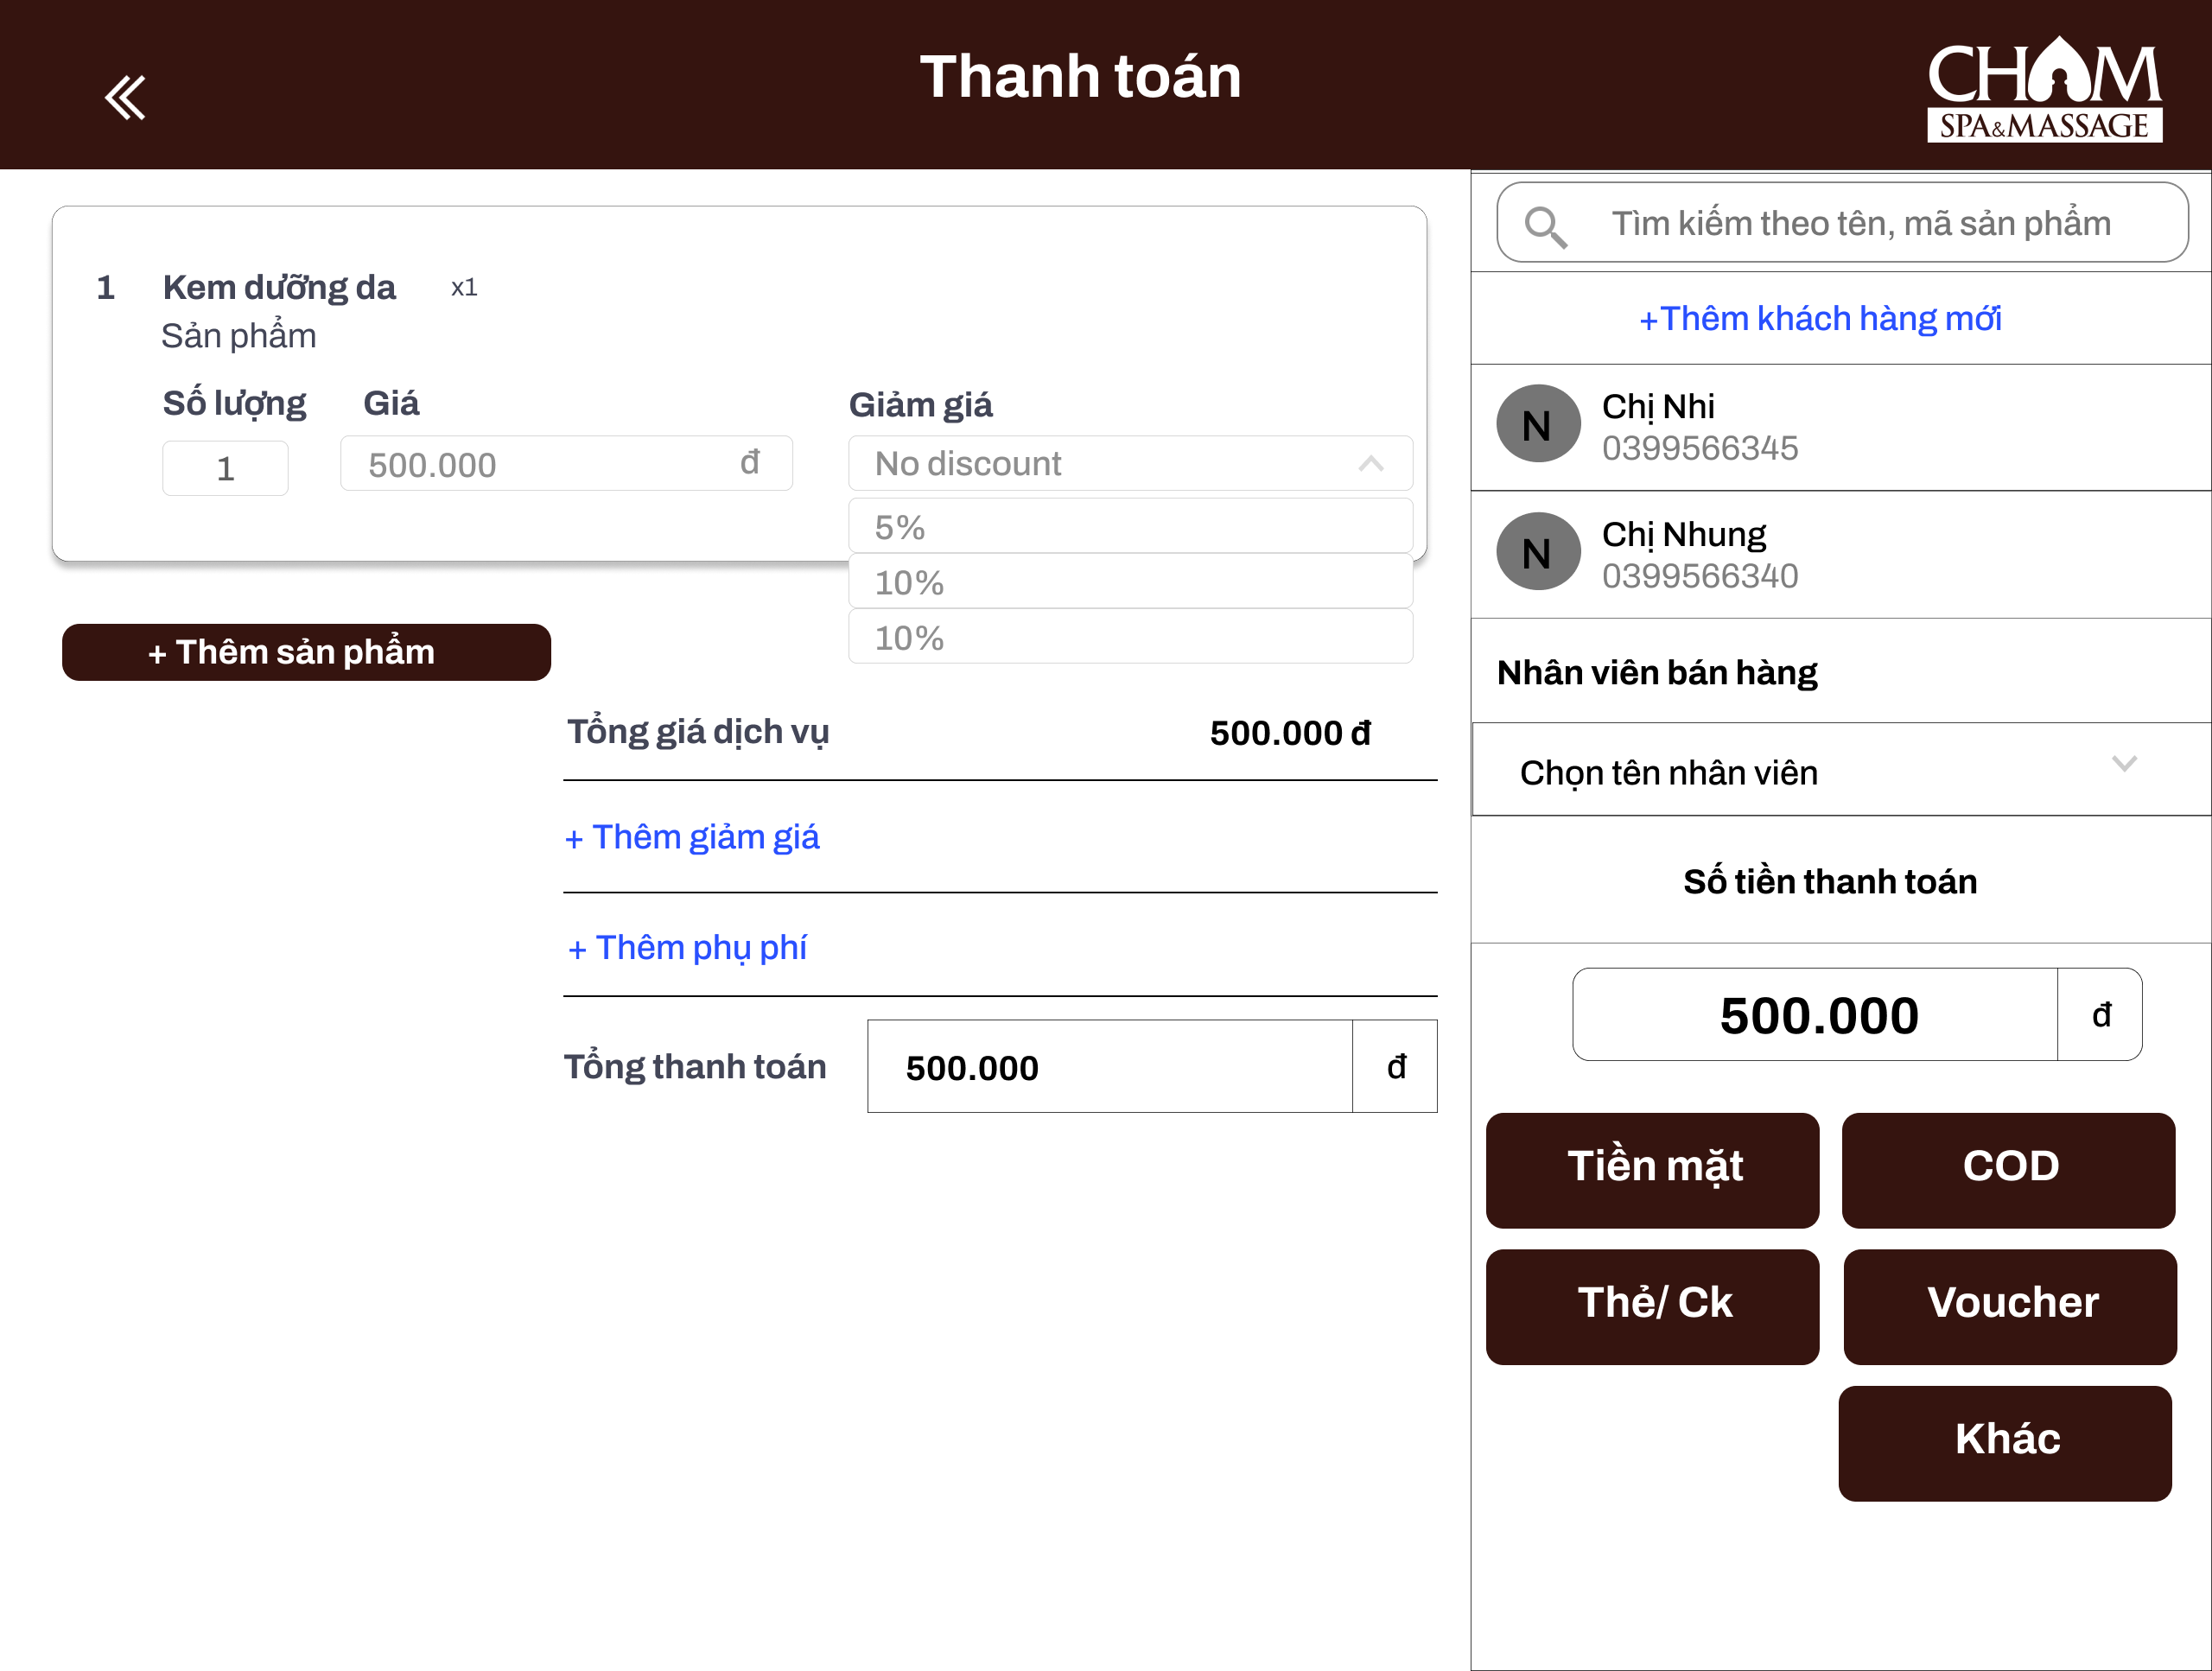

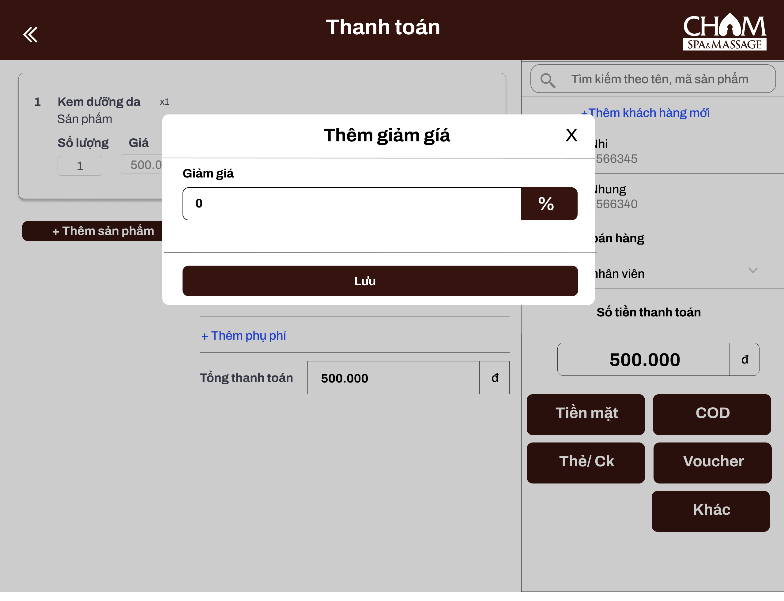

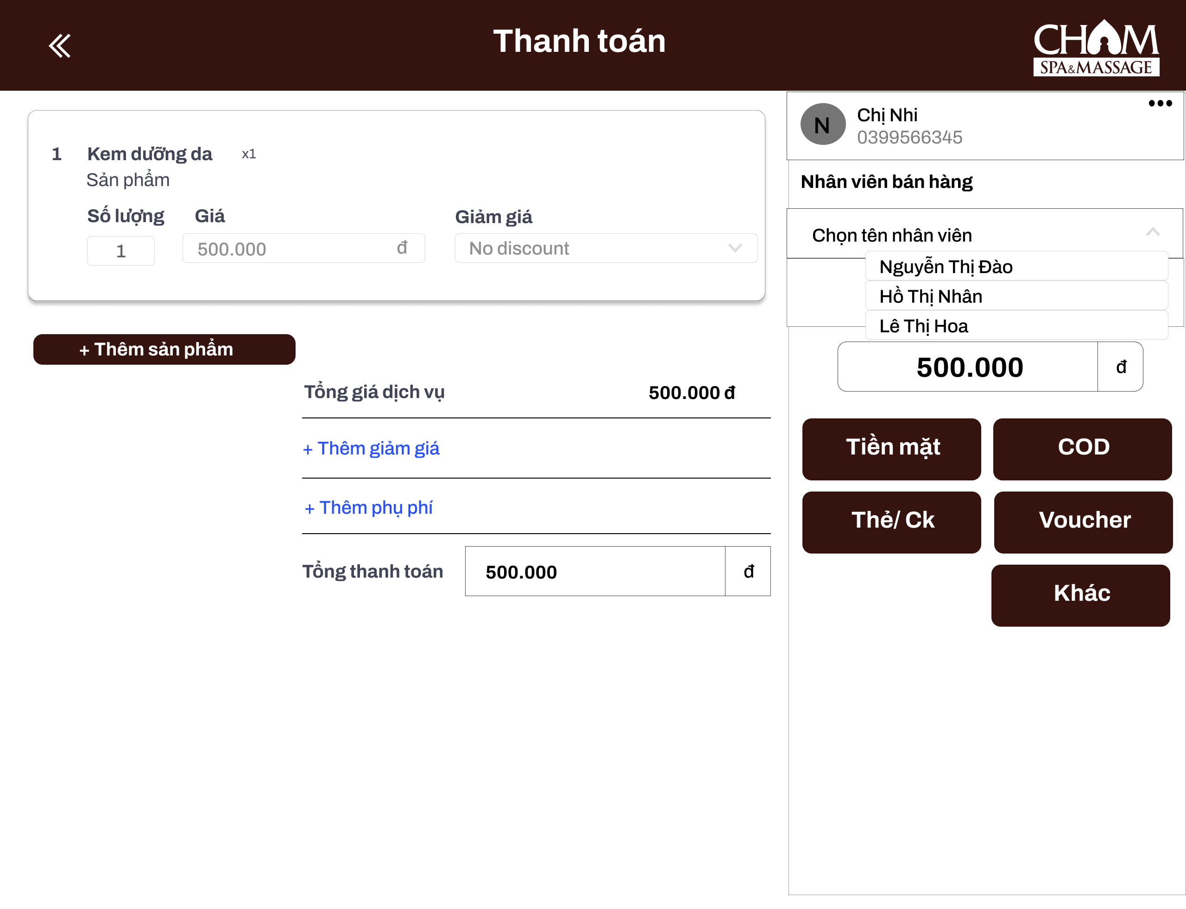

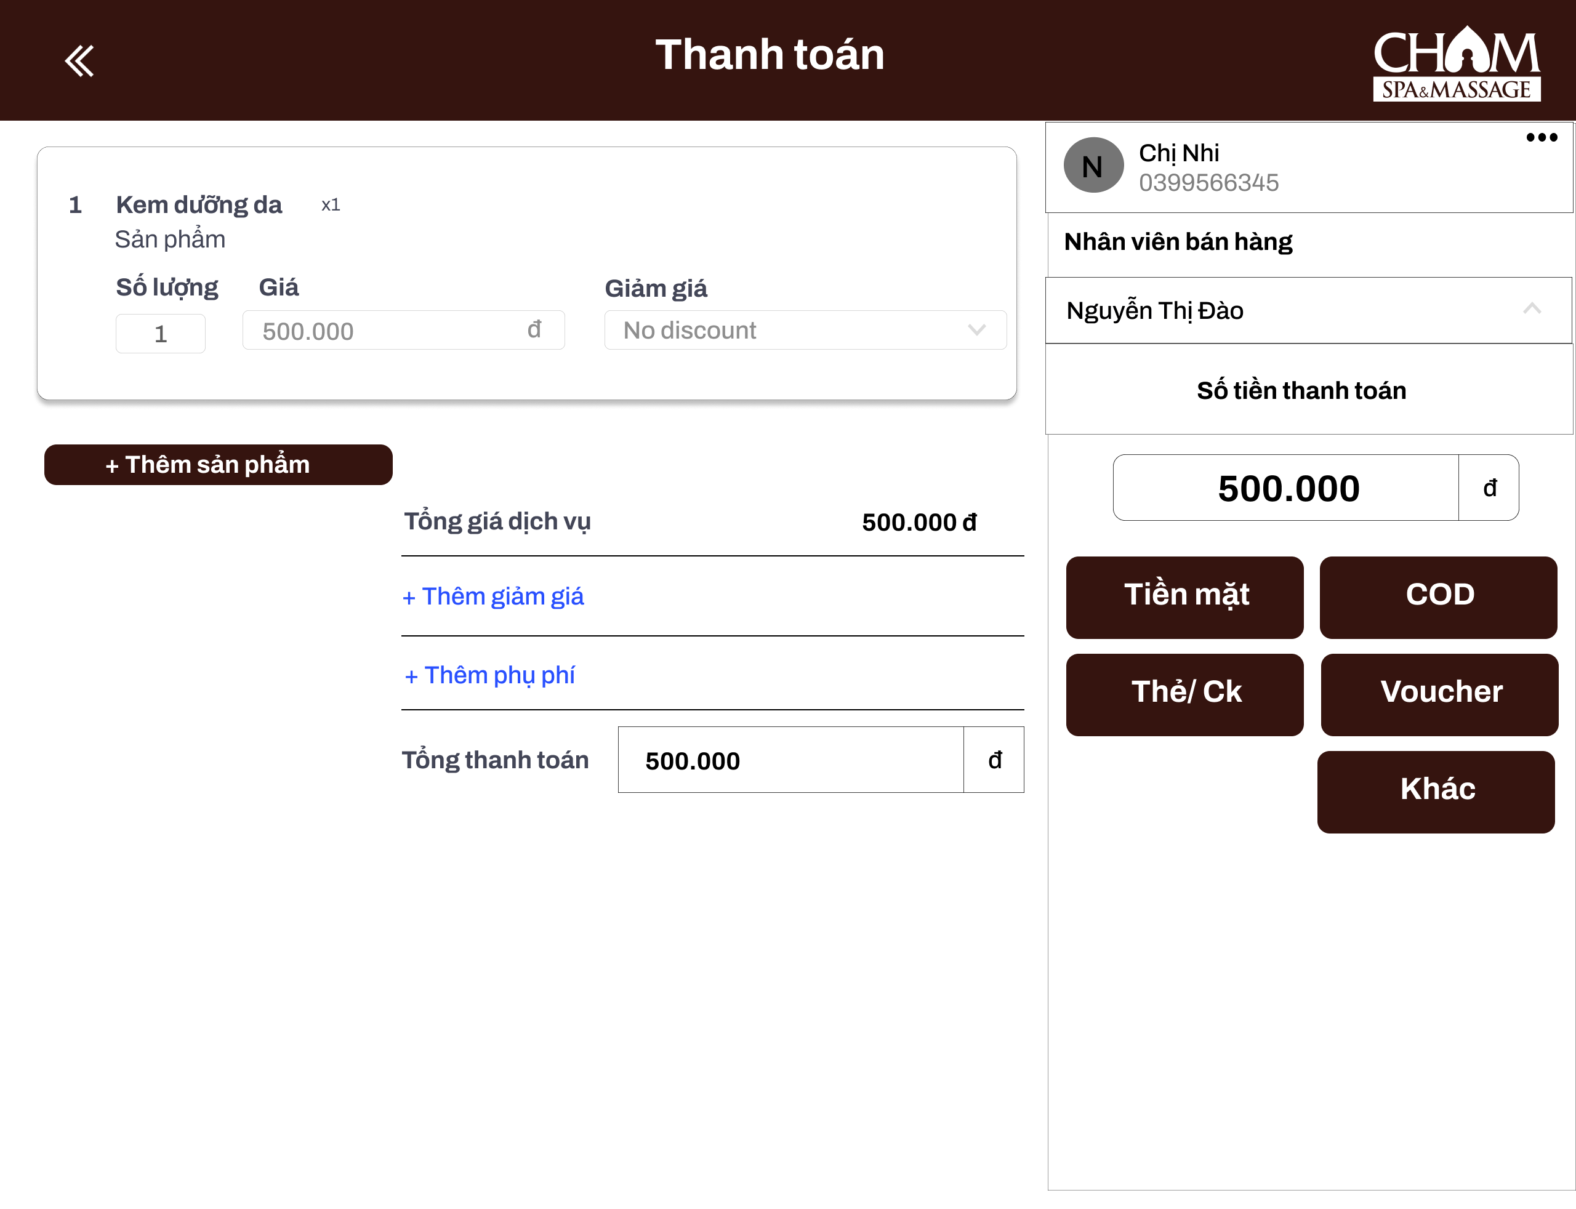

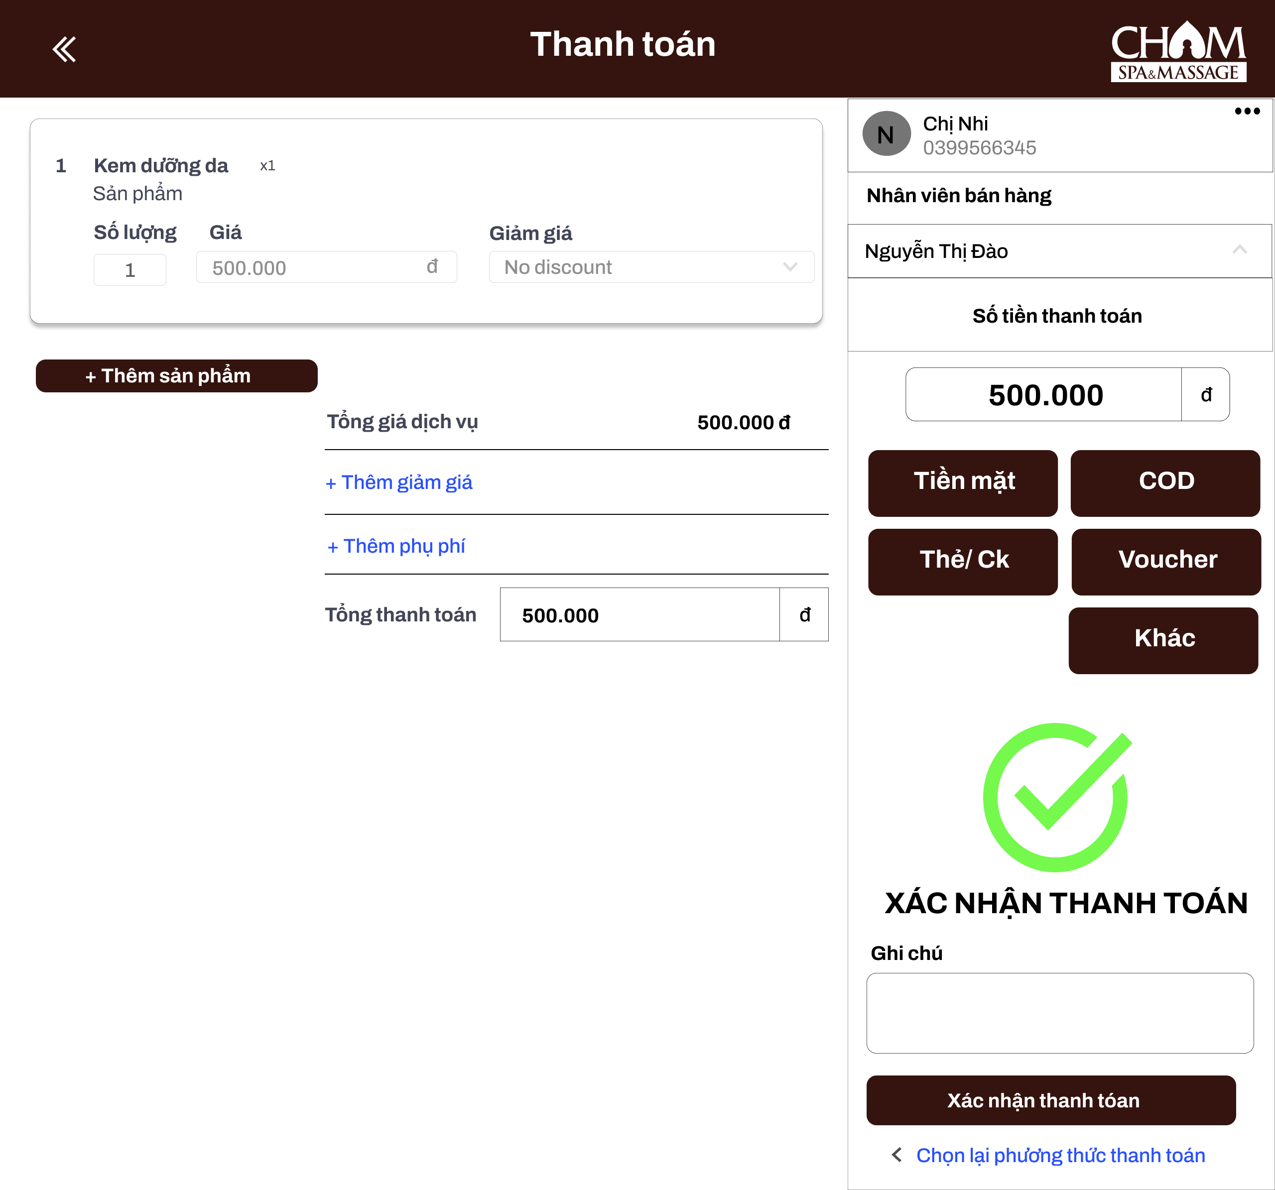

### 6.10.2 Xem/Tìm kiếm đơn hàng

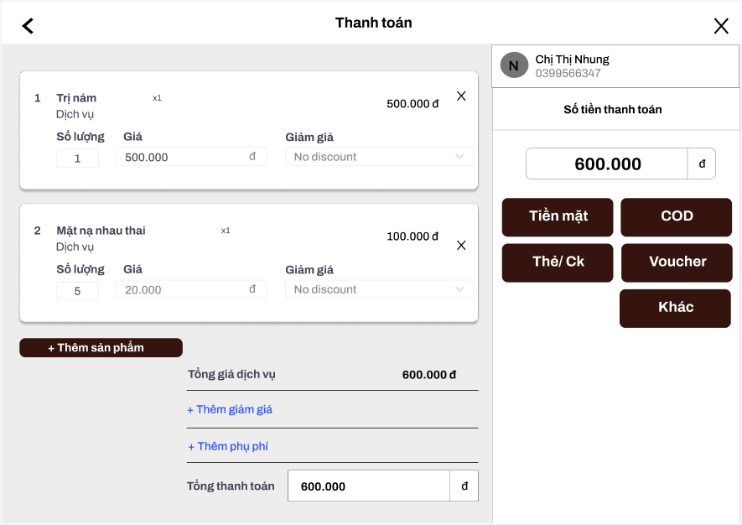

## 6.11 Màn hình 11 - Quản lý hóa đơn

### 6.11.1 Xem/Tìm kiếm hóa đơn

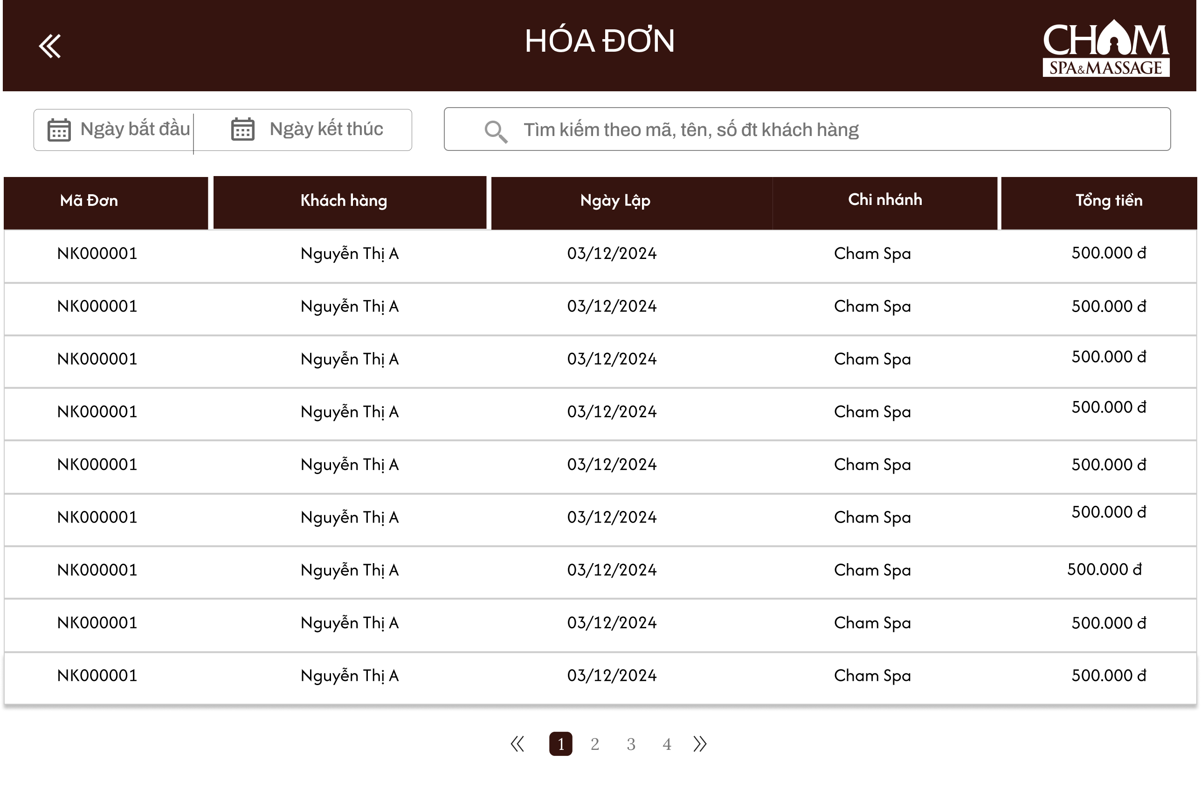

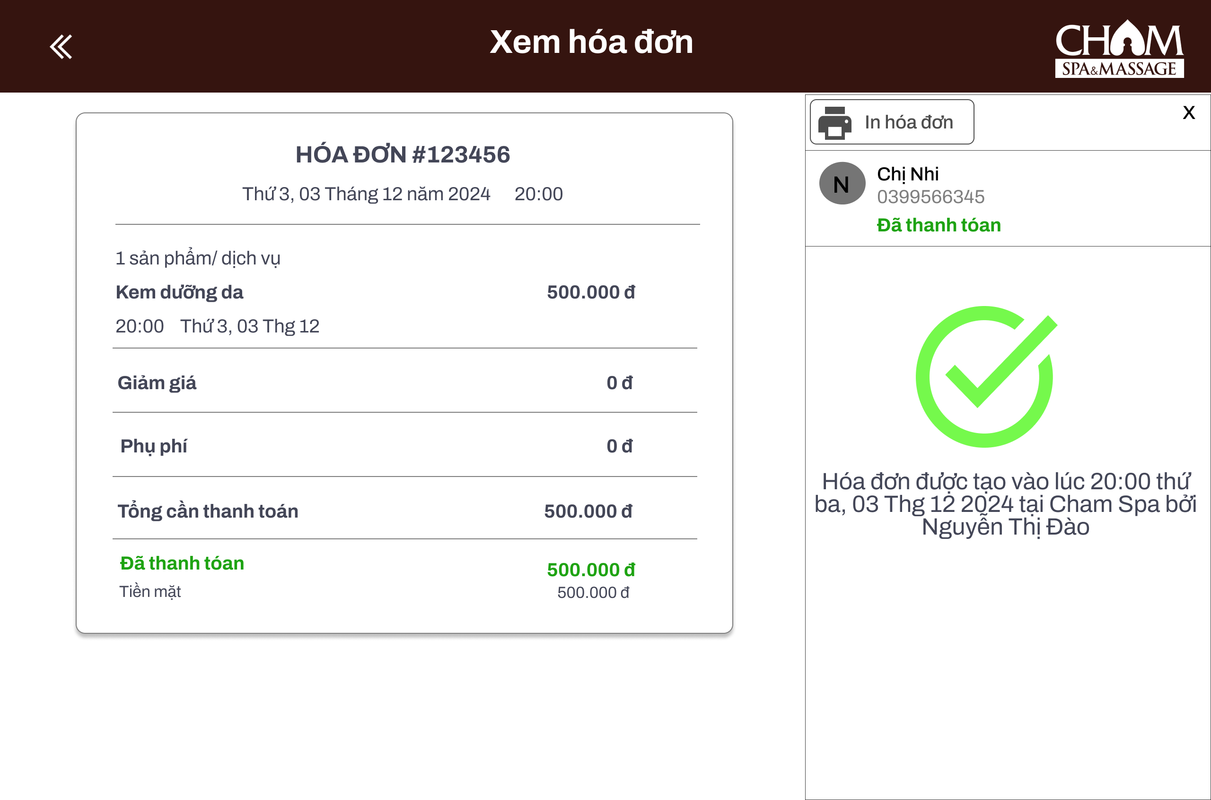

## 6.12 Màn hình 12 - Quản lý phiếu thu

### 6.12.1 Tạo phiếu thu

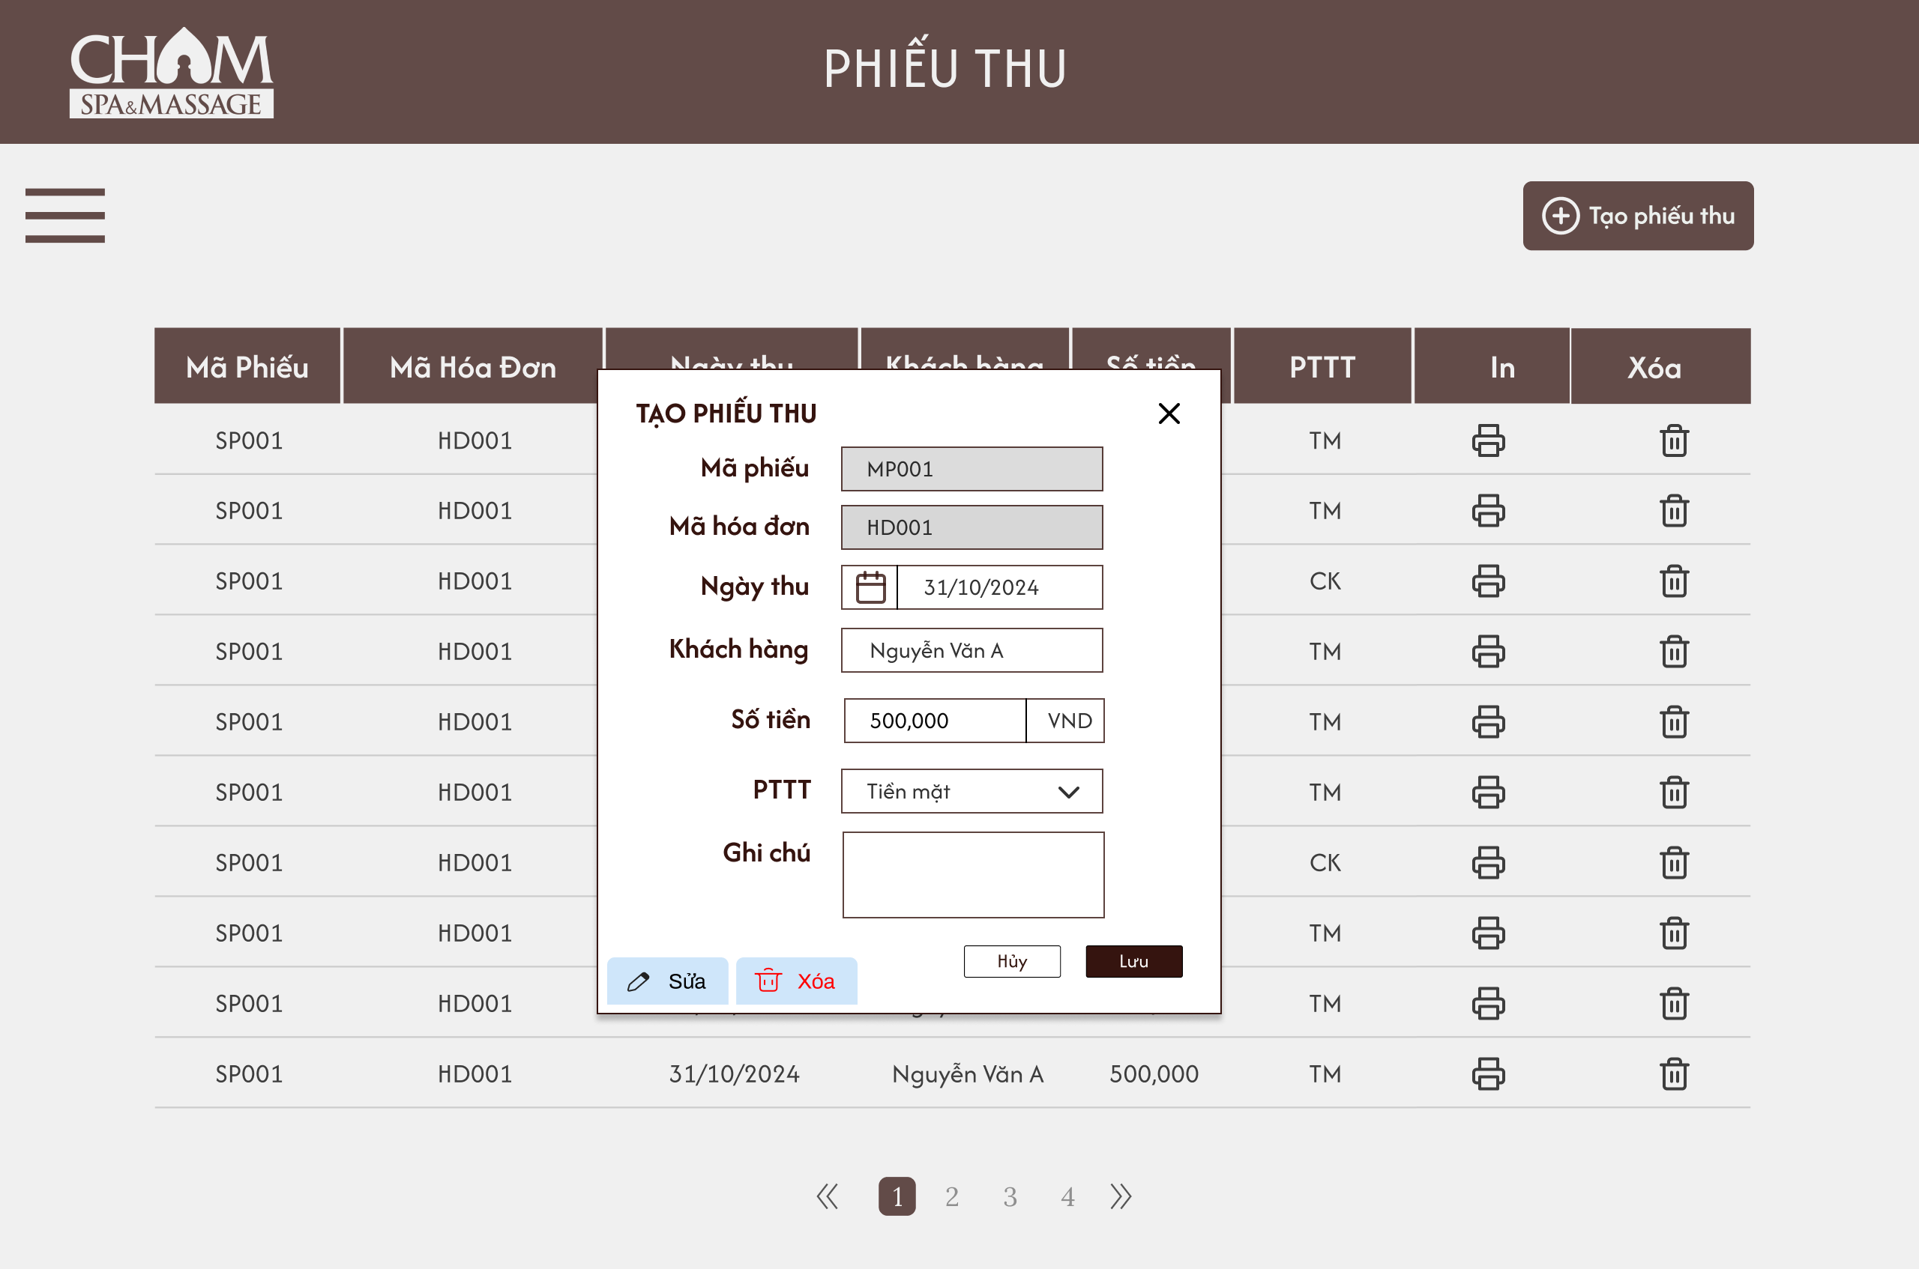

### 6.12.2 Xem/Tìm kiếm phiếu thu

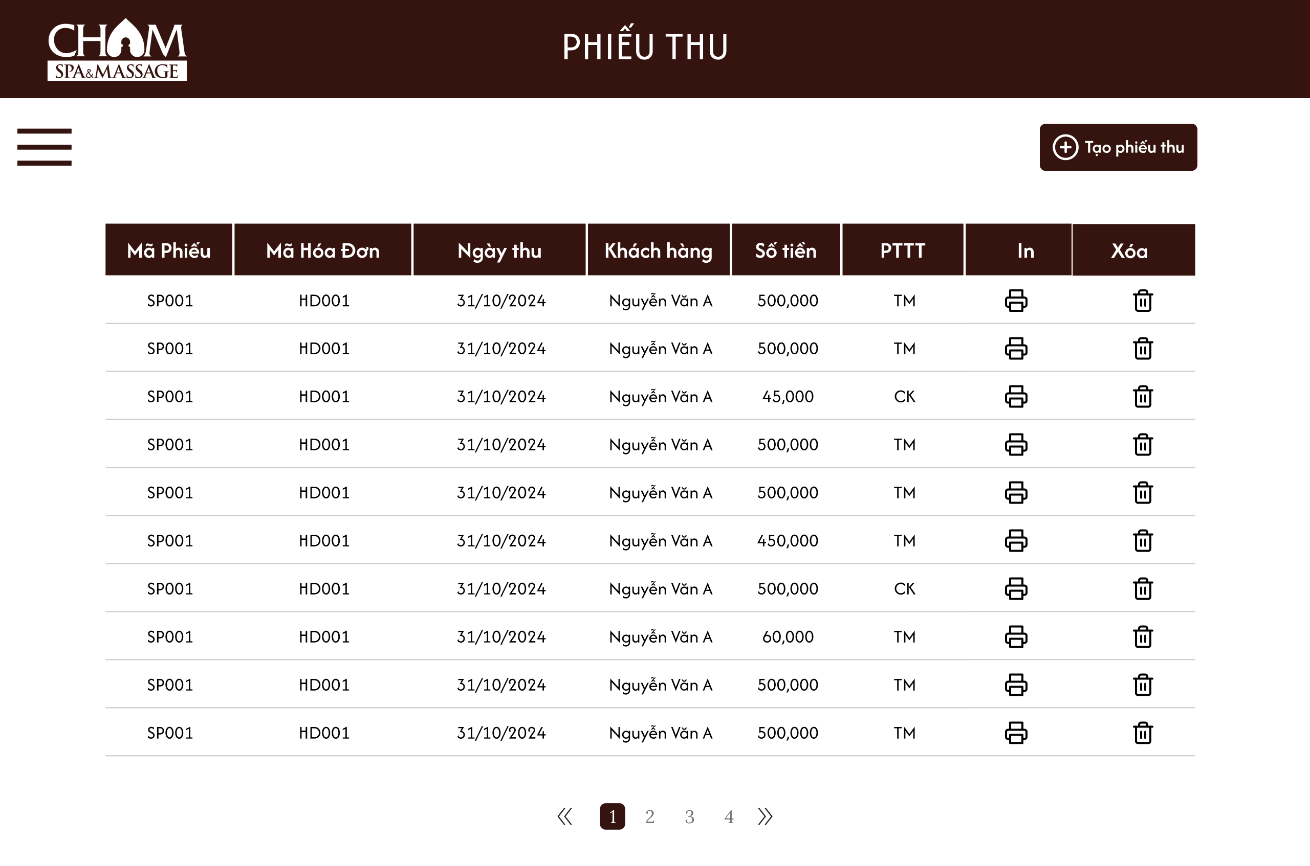

## 6.13 Màn hình 13 - Quản lý phiếu xuất kho

### 6.13.1 Xem/Tìm kiếm phiếu xuất kho

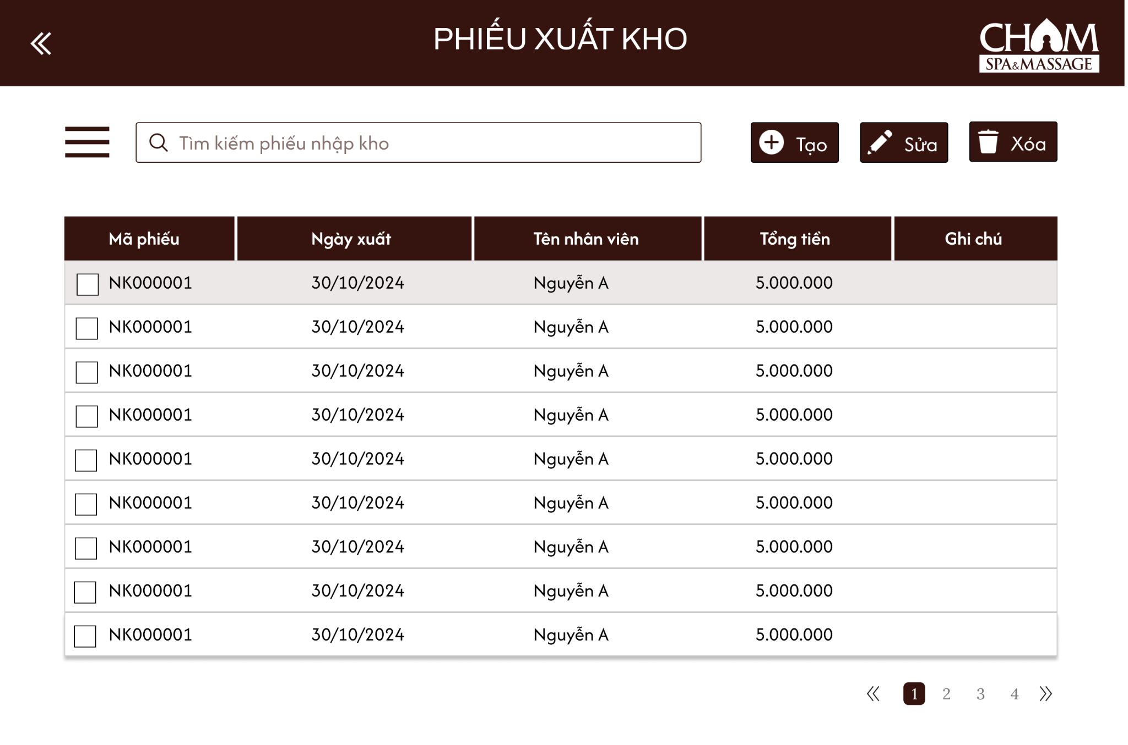

### 6.13.2 Tạo phiếu xuất kho

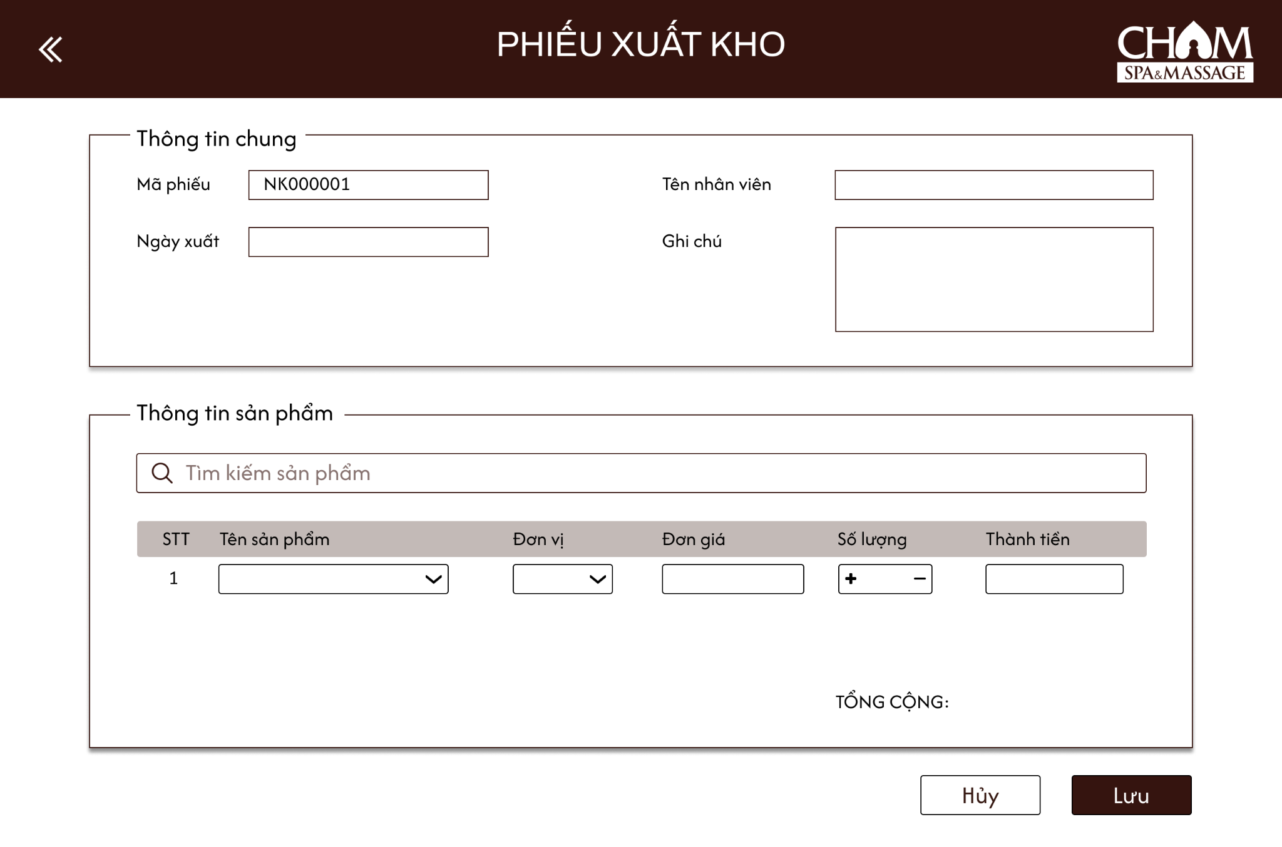

### 6.13.3 Chỉnh sửa thông tin xuất kho

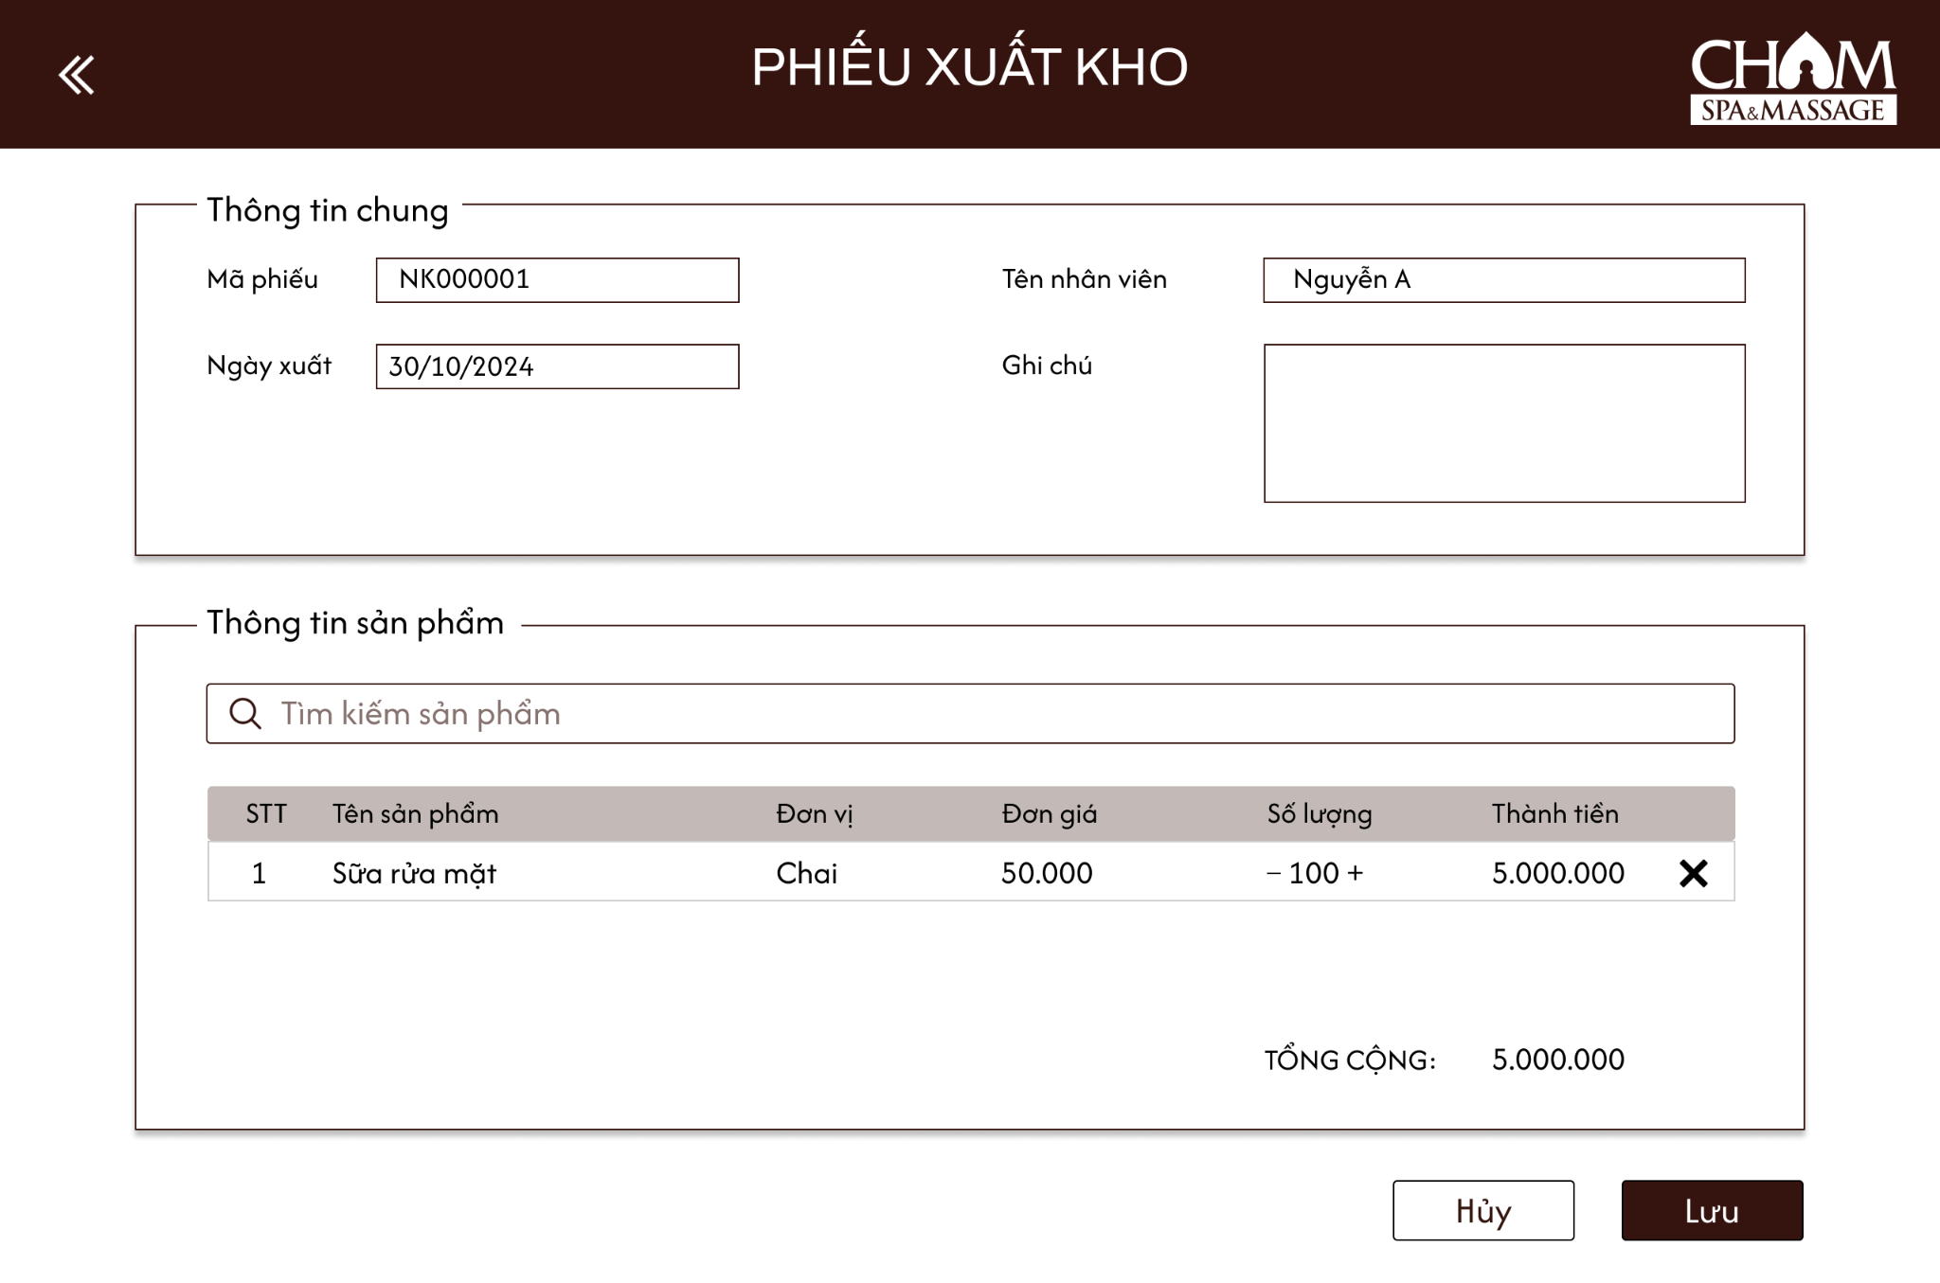

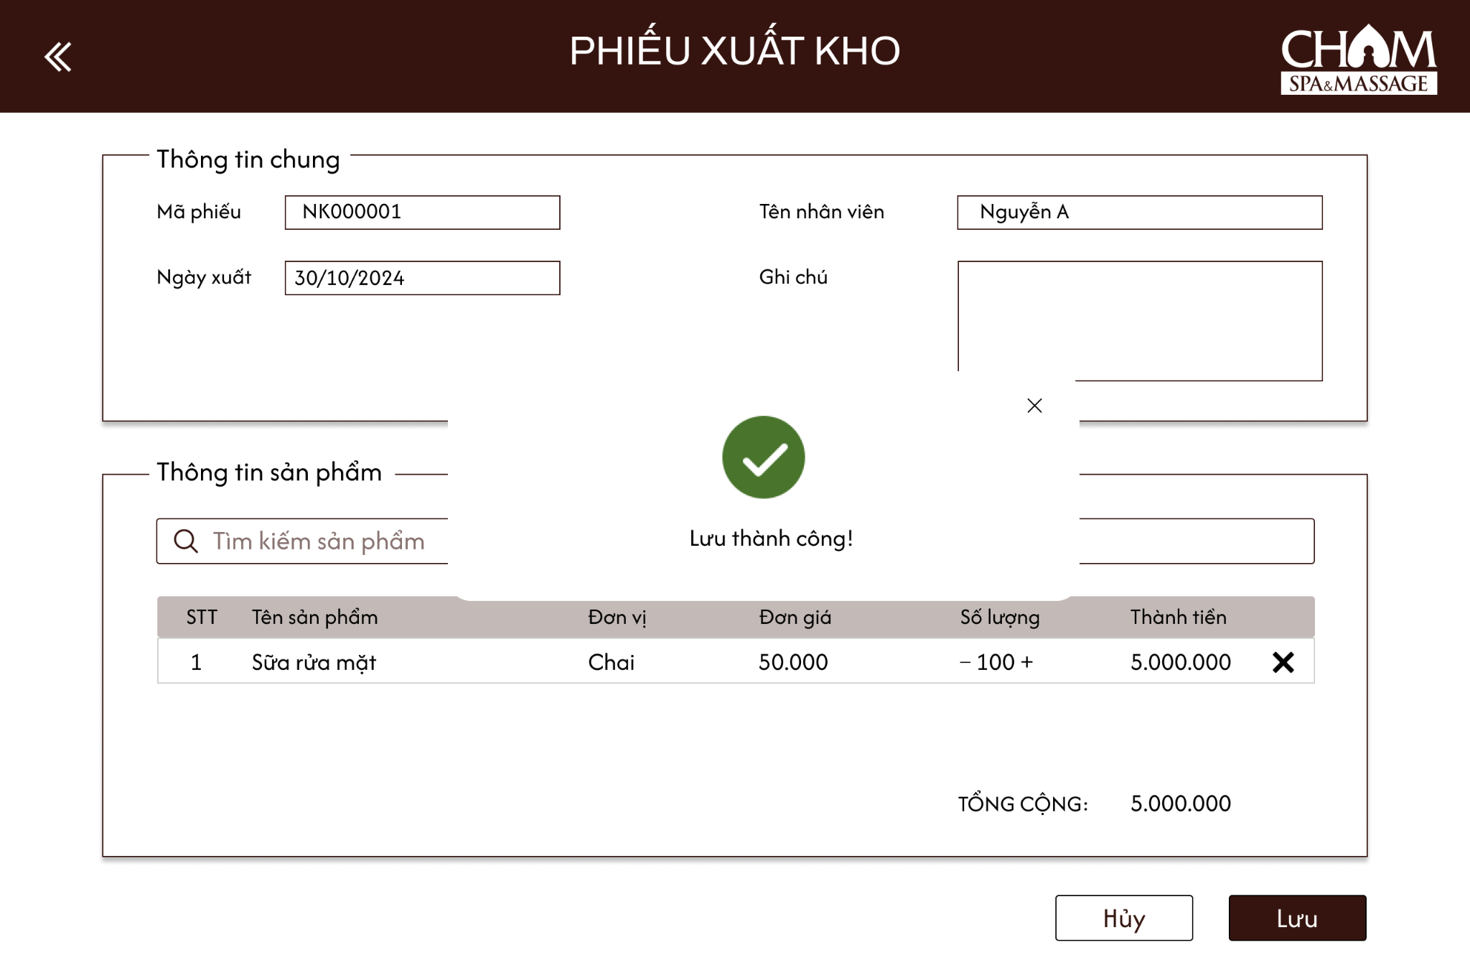

### 6.13.4 Xóa phiếu xuất kho

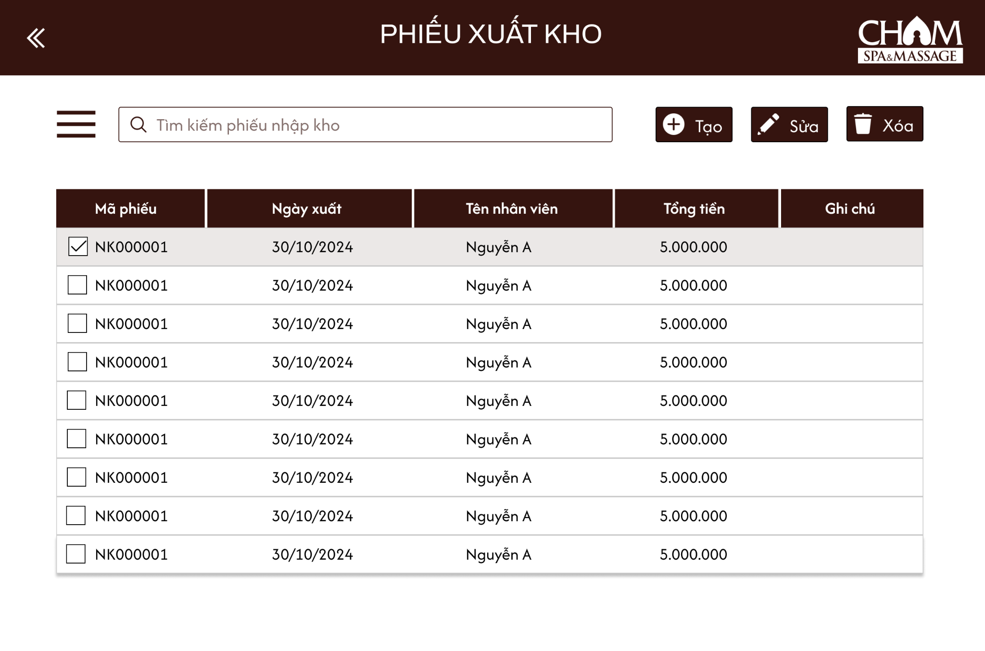

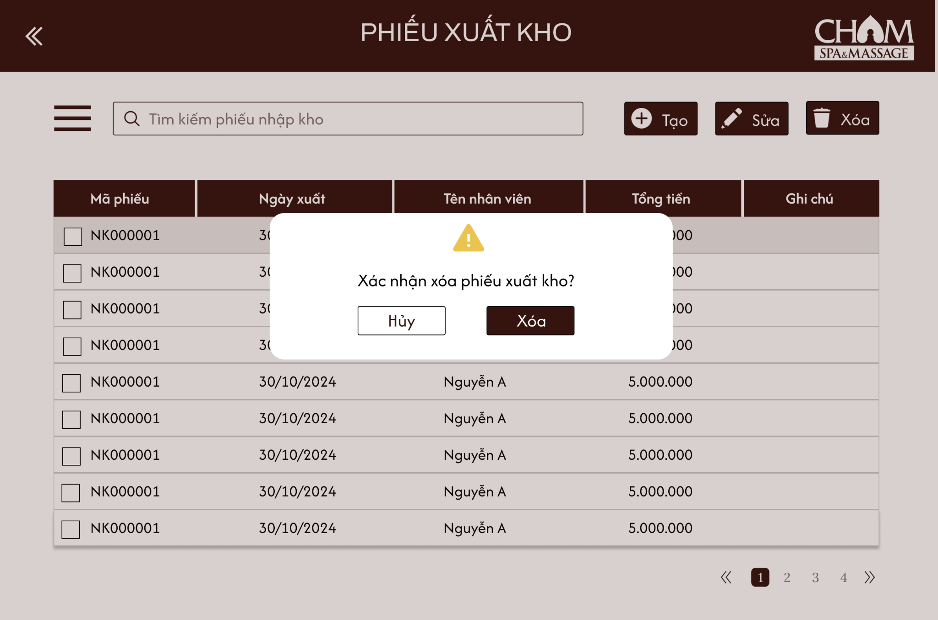

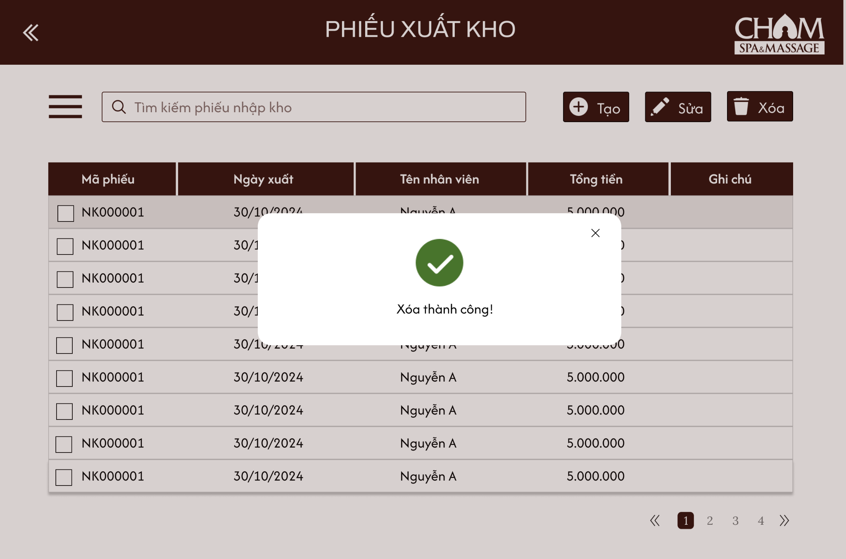

## 6.14 Màn hình 14 - Quản lý phiếu nhập kho

### 6.14.1 Xem/Tìm kiếm phiếu nhập kho

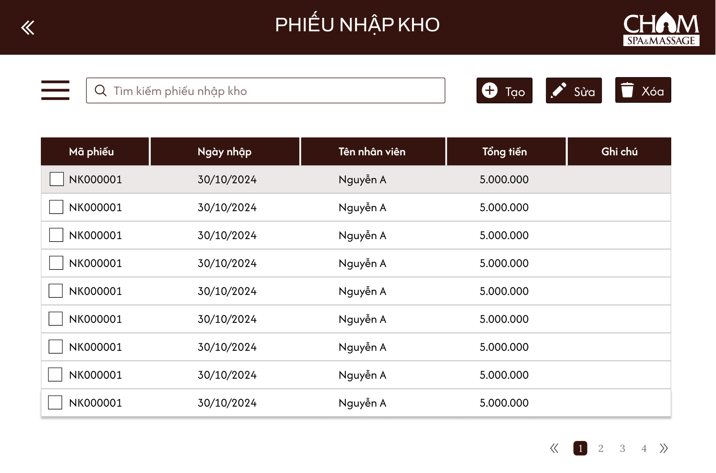

### 6.14.2 Tạo phiếu nhập kho

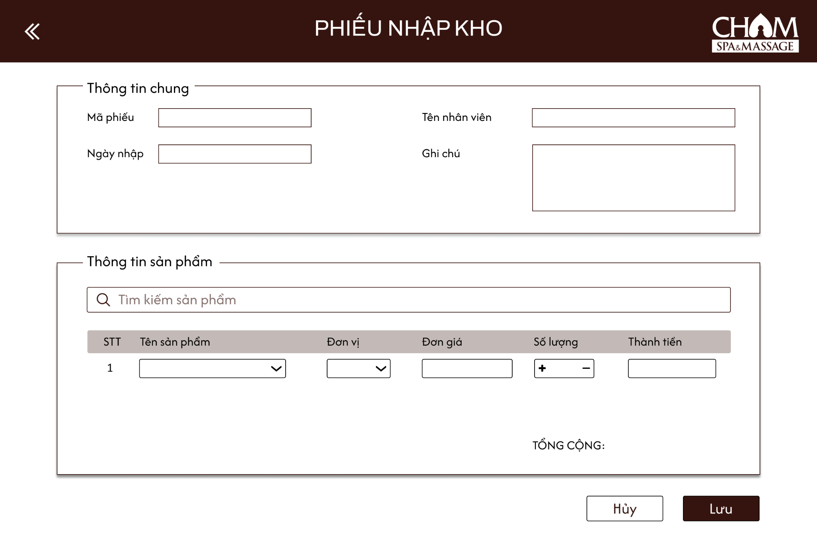

### 6.14.3 Chỉnh sửa thông tin phiếu nhập kho

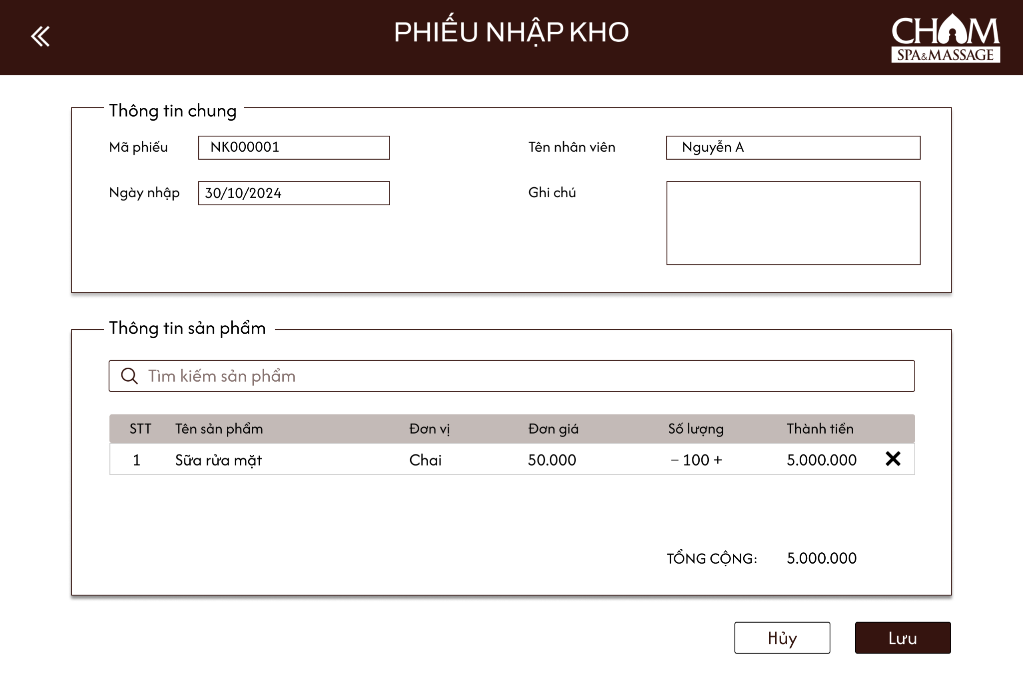

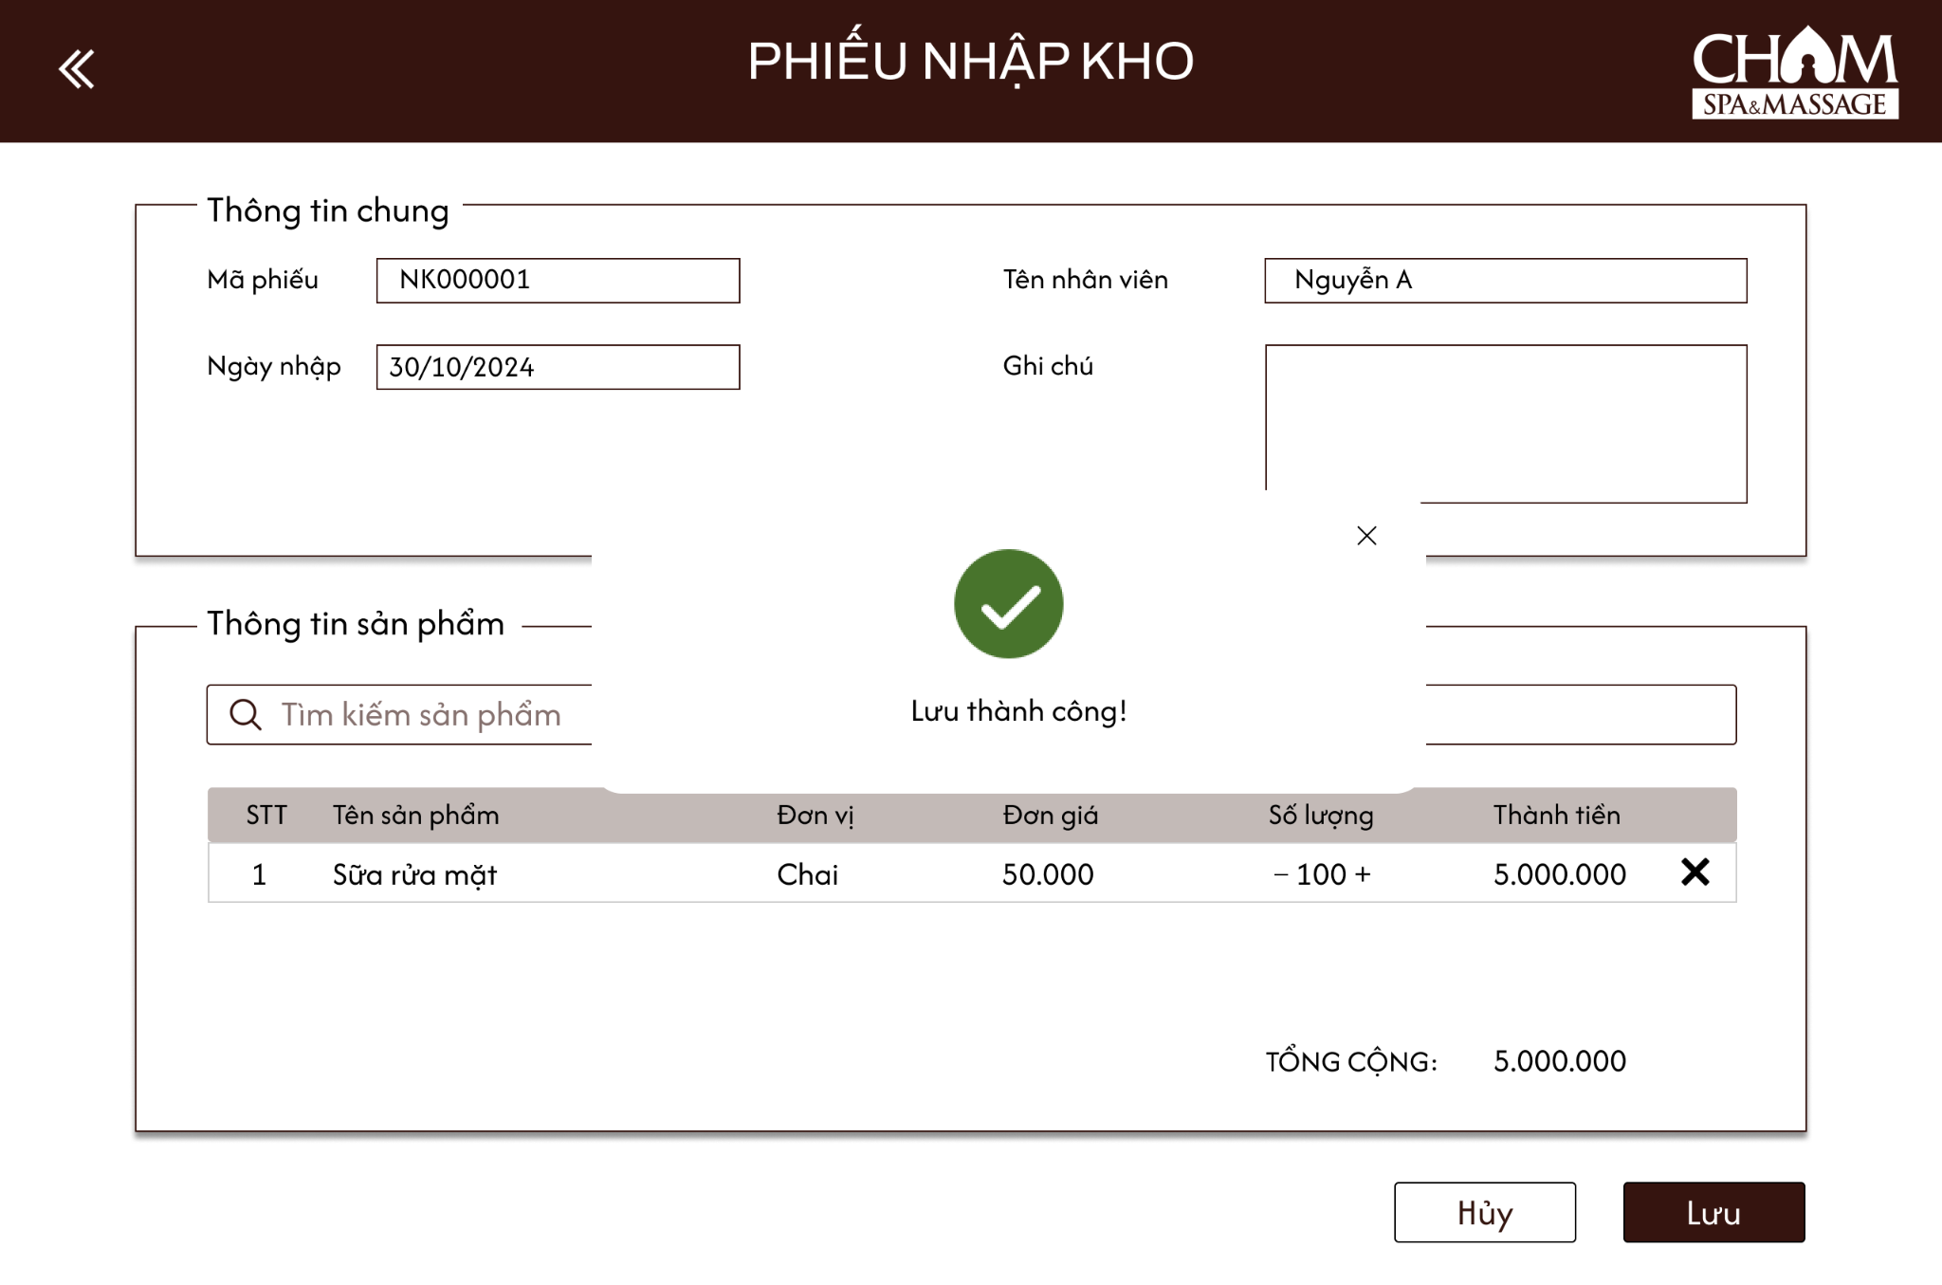

### 6.14.4 Xóa phiếu nhập kho

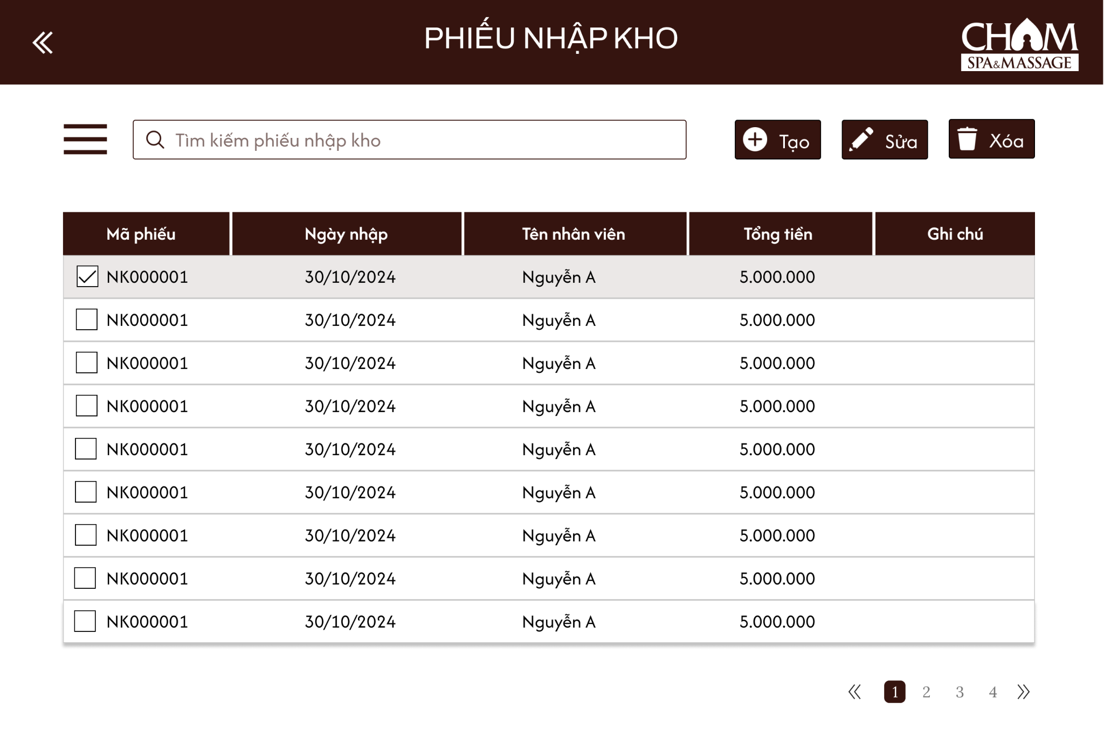

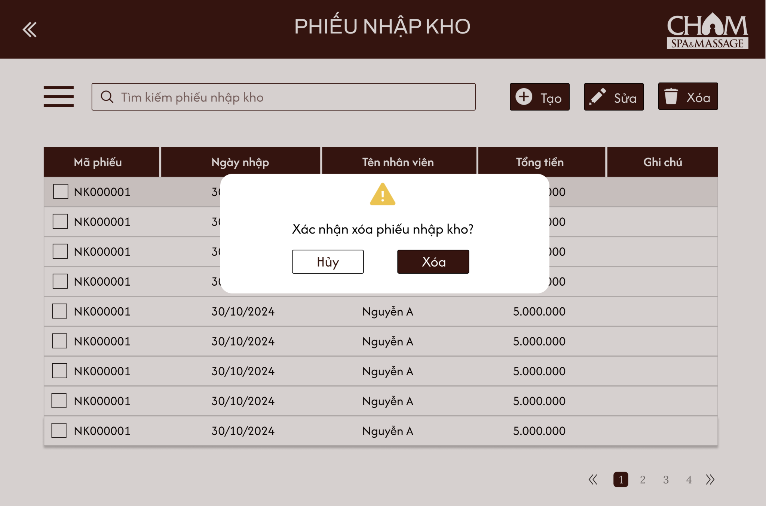

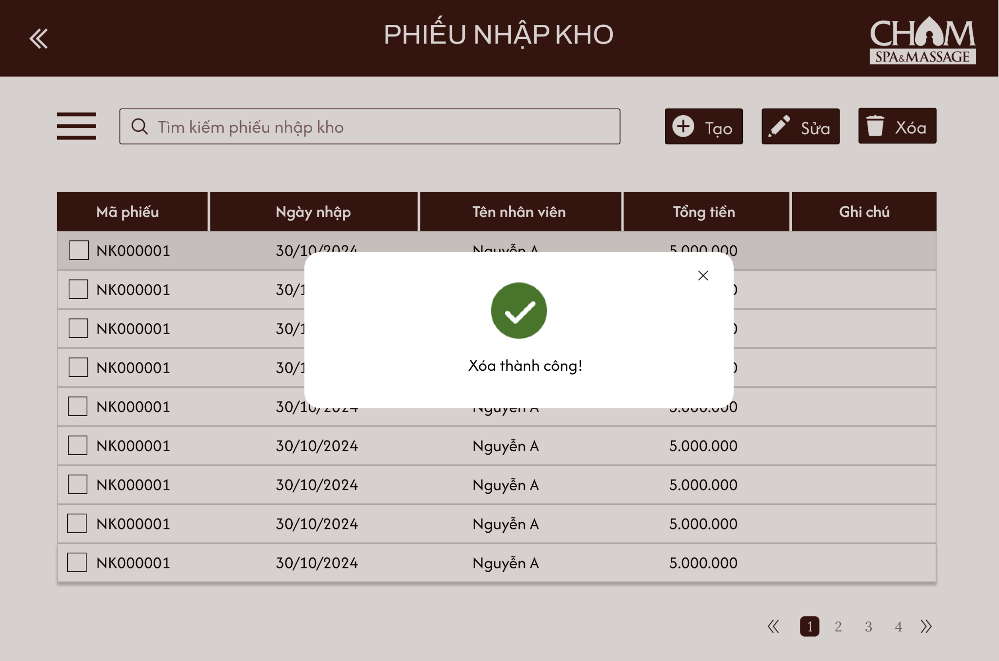

## 6.15 Màn hình 15 - Báo cáo doanh thu

### 6.15.1 Xem báo cáo doanh thu

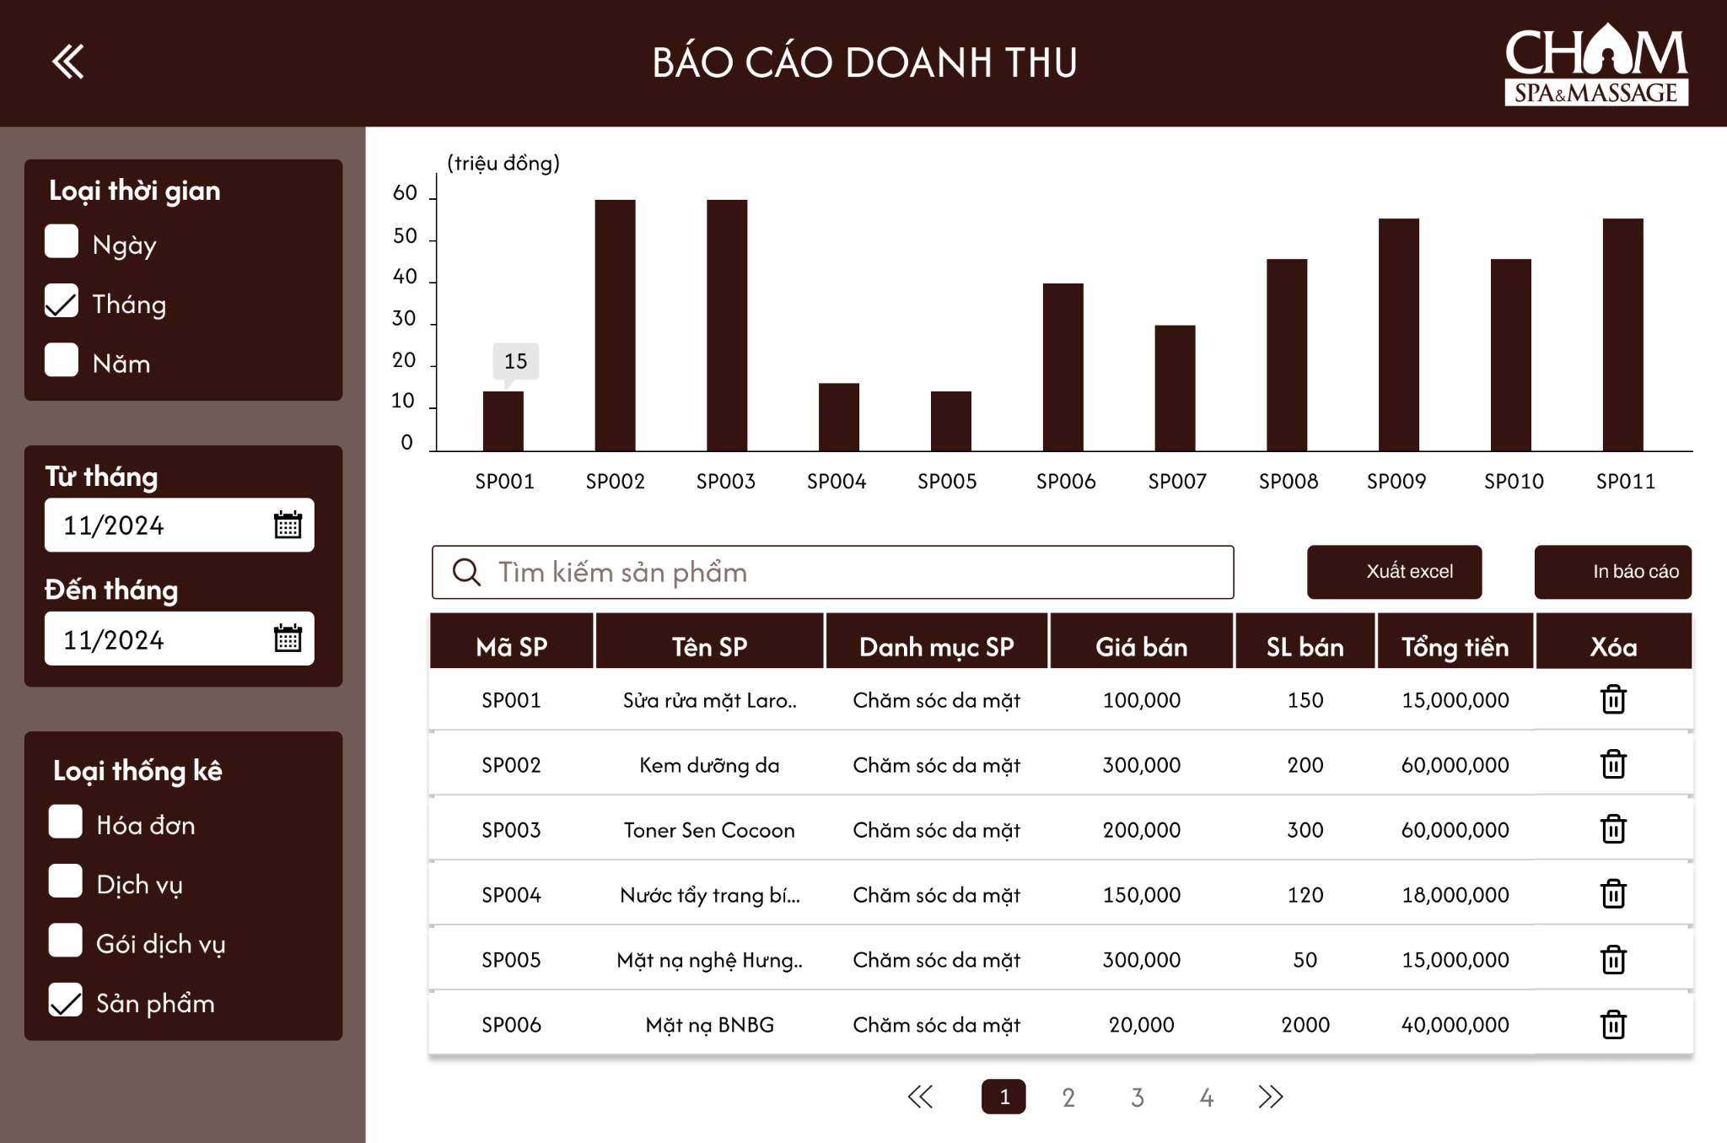

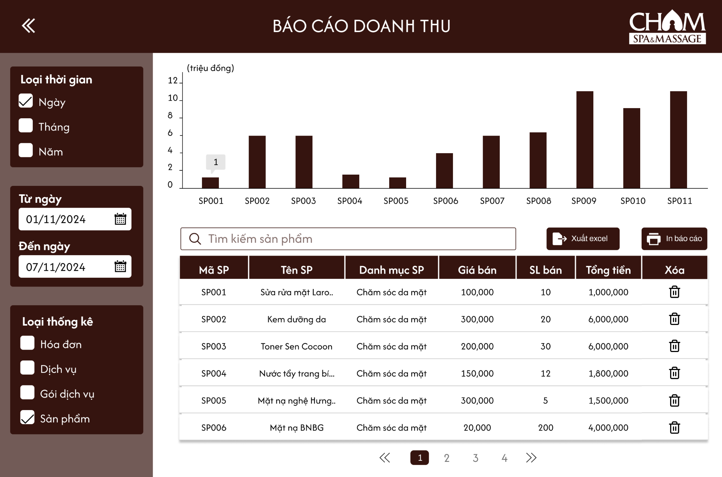

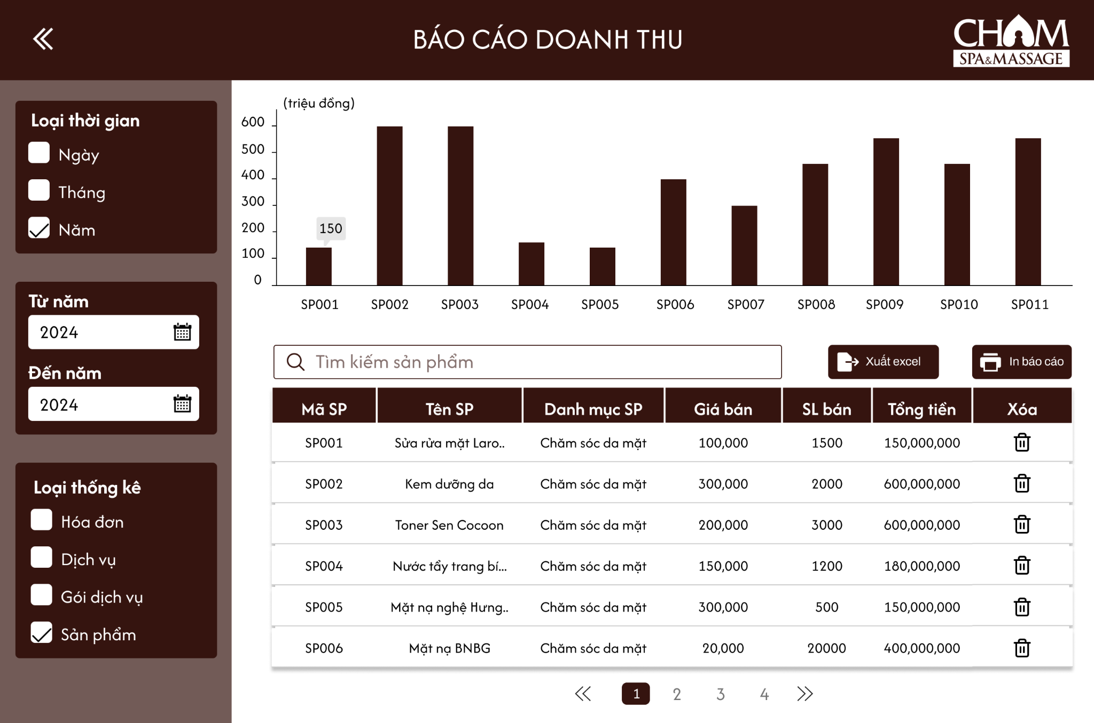

### 6.15.2 Xuất báo cáo doanh thu

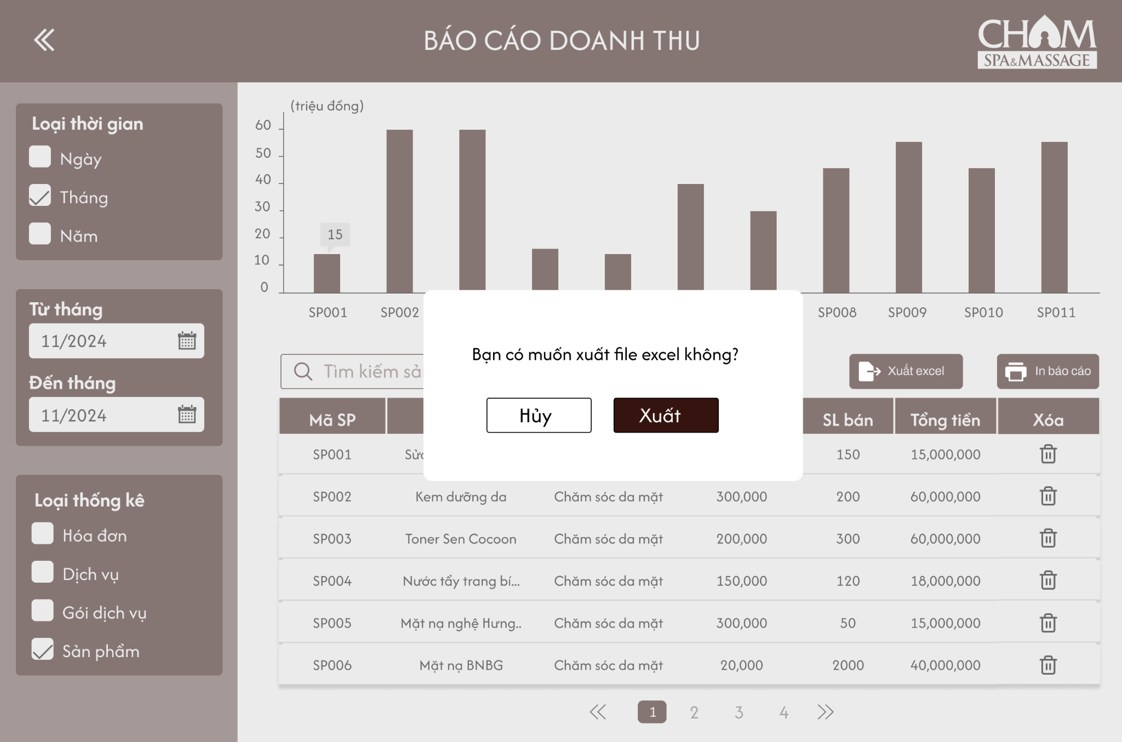

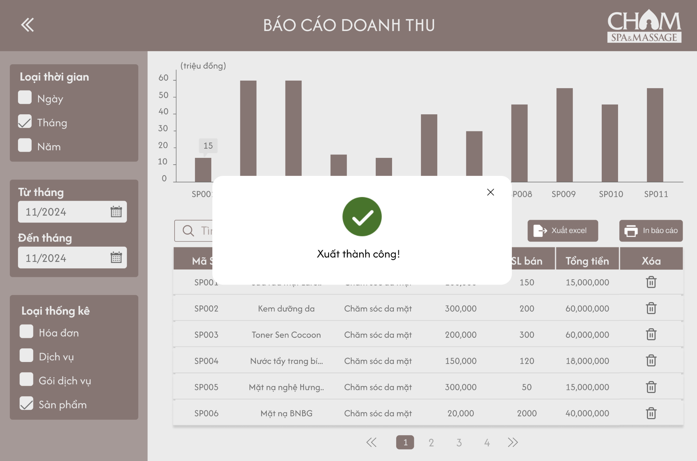

### 6.15.3 In báo cáo doanh thu

